LIGJ
Nr. 121/2024

PËR RATIFIKIMIN E MARRËVESHJES KUADËR TË HUAS NDËRMJET REPUBLIKËS SË SHQIPËRISË DHE BANKËS PËR ZHVILLIM TË KËSHILLIT TË EVROPËS PËR FINANCIMIN E PROJEKTIT “LABORATORËT INTELIGJENTË (SMART LABS) – DIGJITALIZIMI I SISTEMIT ARSIMOR SHQIPTAR”

Në mbështetje të neneve 78, 83, pika 1, dhe 121, pika 1, shkronja “ç”, të Kushtetutës, me propozimin e Këshillit të Ministrave,

KUVENDI
I REPUBLIKËS SË SHQIPËRISË

VENDOSI:

Neni 1

Ratifikohet marrëveshja kuadër e huas ndërmjet Republikës së Shqipërisë dhe Bankës për Zhvillim të Këshillit të Evropës për financimin e projektit “Laboratorët inteligjentë (Smart Labs) – digjitalizimi i sistemit arsimor shqiptar”, sipas tekstit që i bashkëlidhet këtij ligji dhe është pjesë përbërëse e tij.

Neni 2

Ky ligj hyn në fuqi 15 ditë pas botimit në Fletoren Zyrtare.

Miratuar në datën 19.12.2024.

Shpallur me dekretin nr. 428, datë 26.12.2024, të Presidentit të Republikës së Shqipërisë, Bajram Begaj.


LD 2175 (2023)
MARRËVESHJE KUADËR HUAJE
NDËRMJET BANKËS PËR ZHVILLIM TË KËSHILLIT TË EVROPËS
DHE REPUBLIKËS SË SHQIPËRISË
Laboratorët inteligjentë (Smart Labs) – digjitalizimi i sistemit arsimor shqiptar

Tabela e përmbajtjes
1. Interpretimi
1.1 Përkufizimet
1.2 Interpretimi
1.3 Titujt
1.4 Rrumbullakosja
2. Kushtet
3. Qëllimi
4. Kushtet financiare
4.1 Shuma e Huas
4.2 Shuma e disbursimit
4.3 Procedura e disbursimit
4.4 Periudha e disbursimit
4.5 Kushtet e disbursimit
4.6 Shlyerja
4.7 Parapagimi
4.8 Përcaktimi i interesit
4.9 Norma e kamatëvonesës
4.10 Rasti i deformimit të tregut
4.11 Pagesat
5. Zbatimi i Projektit
5.1 Detyrimi i kujdesit
5.2 Periudha e alokimit
5.3 Kostot e Projektit
5.4 Sipërmarrjet specifike të Projektit
5.5 Prokurimi
5.6 Masat mjedisore dhe sociale
5.7 Të drejtat e njeriut
5.8 Integriteti
5.9 Vizibiliteti
6. Monitorimi
6.1 Raportimi
6.2. Vizitat
6.3 Kontrolli
6.4 Informacion për Projektin
6.5 Informacion i Huamarrësit
6.6 Angazhimet financiare
7. Pari Passu
7.1 Renditja
7.2 Garancia
7.3 Klauzola me anë të përfshirjes
7.4 Pagesat paraprake për palët e treta
8. Përfaqësimet dhe garancitë
9. Palët e treta
10. Mosheqja dorë
11. Transferimi
12. Paligjshmëria
13. Moszbatimi i klauzolës për rrethanat e paparashikuara
14. Ligji rregullues
15. Mosmarrëveshjet
16. Mbrojtja e të dhënave
17. Njoftimet
18. Taksat dhe shpenzimet
19. Çlirimi nga detyrimet
20. Hyrja në fuqi
Shtojca 1
Shtojca 2
Shtojca 3
Shtojca 4

BANKA PËR ZHVILLIM E KËSHILLIT TË EVROPËS, një organizatë ndërkombëtare me seli në adresën: 55, Avenue Kléber, 75116 Paris (Francë) (në vijim e referuar si “CEB” ose “Banka”), nga njëra anë,
dhe
REPUBLIKA E SHQIPËRISË, duke vepruar nëpërmjet ministrit të Financave (në vijim i referuar si “Huamarrësi” dhe së bashku me CEB-in, “Palët” dhe secila një “Palë”), nga ana tjetër,
MEQENËSE
A. Duke pasur parasysh aplikimin për hua të paraqitur nga autoritetet shqiptare më 30 tetor 2023, të miratuar nga Këshilli Administrativ i CEB-it më 16 nëntor 2023;
B. Duke pasur parasysh protokollin e tretë të datës 6 mars 1959 të Marrëveshjes së Përgjithshme mbi Privilegjet dhe Imunitetet e Këshillit të Evropës, të datës 2 shtator 1949;
C. Duke pasur parasysh rregulloret e Huas së CEB-it, siç janë miratuar nga rezoluta 1587 (2016) e Këshillit Administrativ të CEB-it (në vijim të referuara si “Rregulloret e Huas”);
D. Duke pasur parasysh Politikën e CEB-it për Financimin e Huave dhe Projekteve, siç është miratuar nga Rezoluta 1646 (2022) e Këshillit Administrativ të CEB-it (në vijim e referuar si “Politika e Huas”);
E. Duke pasur parasysh Politikën e Garancive Mjedisore dhe Sociale të CEB-it, siç është miratuar nga Rezoluta 1588 (2016) e Këshillit Administrativ të CEB-it (në vijim e referuar si “Politika e garancive mjedisore dhe sociale”);
F. Duke pasur parasysh udhëzimet e prokurimit të CEB-it, siç janë miratuar nga rezoluta 1655 (2023) e Këshillit Administrativ të CEB-it (në vijim të referuara si “Udhëzimet e prokurimit”);
G. Duke pasur parasysh Rregulloren për Mbrojtjen e të Dhënave personale të CEB-it, siç është miratuar nga Rezoluta 1639 (2022) e Këshillit Administrativ të CEB-it (në vijim e referuar si “Rregullorja për mbrojtjen e të dhënave”);
H. Duke pasur parasysh Kartën Antikorrupsion të CEB-it, siç është miratuar nga rezoluta 1628 (2021) e Këshillit Administrativ të CEB-it; dhe
I. Duke pasur parasysh juridiksionet jobashkëpunuese/të papajtueshme të CEB-it, siç është miratuar nga Rezoluta 1630 (2021) e Këshillit Administrativ të CEB-it,
ME ANË TË KËSAJ BIEN DAKORD SI MË POSHTË:

1. INTERPRETIMI

1.1 Përkufizimet
Termat e mëposhtëm kanë kuptimin e përcaktuar më poshtë, përveç kur konteksti e kërkon ndryshe:
“Marrëveshje” do të thotë marrëveshja kuadër e Huas, duke përfshirë shtojcat e saj.
“AKSHI” do të thotë Agjencia Kombëtare e Shoqërisë së Informacionit, Agjencia kombëtare e Huamarrësit për sigurinë e informacionit.
“Alokim” do të thotë angazhimi i një transhi nga Huamarrësi për Komponentët e pranueshëm të Projektit, edhe nëse ky transh nuk është paguar ende në bazë të Projektit.
“Periudhë alokimi” ka kuptimin e specifikuar në nënklauzolën 5.2.
“Ditë pune” do të thotë çdo ditë në të cilën T2 (sistemi i shlyerjes bruto në kohë reale i operuar nga Eurosystem ose ndonjë sistem pasues) është i hapur për shlyerjen e pagesave në euro.
“Certifikatë” ka kuptimin e specifikuar në nënklauzolën 4.5 dhe formularin e përcaktuar në shtojcën 3 të kësaj Marrëveshjeje.
“Datë mbylljeje” do të thotë data e specifikuar në shtojcën 1 të kësaj Marrëveshjeje ku pas kësaj date nuk mund të zhvillohen disbursime të mëtejshme në bazë të Huas.
“Raport përfundimi” ka kuptimin e specifikuar në nënklauzolën 6.1(b).
“Komponentë” do të thotë komponentët/aktivitetet e planifikuara të projekteve të përcaktuara si të pranueshme sipas shtojcës 1 të kësaj Marrëveshjeje.
“Rast i mospërmbushjes së tërthortë të detyrimeve” ka kuptimin e specifikuar në nënklauzolën 6.6(a).
“Valutë” do të thotë, për qëllimet e Marrëveshjes, euro.
“Marrëveshje e përcaktimit të ditëve” do të thotë marrëveshja për përcaktimin e numrit të ditëve ndërmjet dy datave dhe numrin e ditëve në vit, siç specifikohet në njoftimin përkatës të disbursimit.
“Instrument borxhi” do të thotë: (i) çdo hua ose formë tjetër e borxhit financiar; (ii) një instrument, duke përfshirë një dëftesë ose pasqyrë llogarie që tregon ose përbën detyrim për të shlyer një hua, depozitë, parapagim apo zgjatje të ngjashme të afatit të kredisë (duke përfshirë pa kufizim çdo zgjatje të afatit të kredisë në bazë të një marrëveshjeje rifinancimi ose riprogramimi); (iii) një obligacion, notë, garanci borxhi, dëftesë borxhi apo dëshmi të ngjashme me shkrim të borxhit financiar; ose (iv) një instrument që provon një garanci të një detyrimi që përbën borxh financiar të një tjetri.
“Normë e kamatëvonesës” ka kuptimin e specifikuar në nënklauzolën 4.9.
“Datë disbursimi” do të thotë data kur është skeduluar disbursimi i një transhi në përputhje me njoftimin e zbatueshëm të disbursimit.
“Njoftim disbursimi” ka kuptimin e specifikuar në nënklauzolën 4.3(b).
“Kërkesë disbursimi” ka kuptimin e specifikuar në nënklauzolën 4.3(a).
“Datë e hyrjes në fuqi” do të thotë data e hyrjes në fuqi të Marrëveshjes që rezulton nga klauzola 20.
“BE” do të thotë Bashkimi Evropian.
“EURIBOR” do të thotë norma e përqindjes së kuotuar nga ndonjë dhënës i lajmeve financiare, të zbatueshme për CEB-in në ose rreth orës 11 paradite me kohën e Brukselit në datën e përcaktimit të interesit, si norma e financimit për biznese të tregtisë me shumicë në euro, e administruar nga Instituti Evropian i Tregut Monetar (ose ndonjë subjekt tjetër që merr në dorëzim administrimin e asaj përqindjeje) për të njëjtën periudhë si periudha përkatëse e interesit.
Nëse periudha përkatëse e interesit nuk është e njëjtë me periudhën e kuotuar nga dhënësi përkatës i lajmeve financiare, EURIBOR-i i zbatueshëm do të jetë norma e përqindjes që rezulton nga interpolimi linear duke iu referuar 2 (dy) normave të EURIBOR-it, njëra prej të cilave është e zbatueshme për një periudhë të ardhshme më të shkurtër muajsh të plotë dhe tjetra për një periudhë të ardhshme më të gjatë muajsh të plotë sesa kohëzgjatja e periudhës përkatëse të interesit.
“Euro” dhe simboli “EUR” do të thotë valuta e ligjshme të Shteteve Anëtare të BE-së, të cilat herë pas here e miratojnë atë si valutën e tyre, në përputhje me dispozitat përkatëse të Traktatit të BE-së dhe Traktatit për Funksionimin e BE-së apo traktatet e tjera vijuese.
“Konventa Evropiane mbi të Drejtat e Njeriut” do të thotë Konventa për Mbrojtjen e të Drejtave dhe Lirive Themelore të Njeriut, të datës 4 nëntor 1950, CETS nr. 5, e ndryshuar herë pas here.
“Karta Sociale Evropiane” do të thotë Karta Sociale Evropiane e datës 3 maj 1996, CETS nr. 163, e ndryshuar herë pas here.
“Përfitues përfundimtarë” janë specifikuar në shtojcën 1 të kësaj Marrëveshjeje, si grupi përfitues i ndikimeve sociale të Projektit.
“Normë fikse interesi” do të thotë norma e interesit në vit, e specifikuar në njoftimin e zbatueshëm të disbursimit.
“Normë e ndryshueshme interesi” do të thotë norma e interesit në vit, e përcaktuar duke shtuar ose zbritur diferencën e specifikuar në njoftimin e zbatueshëm të disbursimit deri ose nga, sipas rastit, norma referuese.
Për shmangien e dyshimit, kur përcaktimi i normës së ndryshueshme të interesit rezulton në një normë negative interesi (për shkak të një norme negative referuese të kuotuar, për kryerjen e një diference që është zbritur nga norma referuese ose në rrethana të tjera), interesi që duhet të paguhet nga Huamarrësi për periudhën e interesit konsiderohet të jetë zero.
“Shpenzime të parashikuara” do të thotë kostot e pranueshme të planifikuara për t’u kryer në kuadër të Projektit gjatë periudhës prej 1 (një) viti.
“TIK” do të thotë teknologjia e informacionit dhe komunikimit.
“Shpenzime të kryera” nënkupton kostot e pranueshme të shkaktuara nga enti zbatues i Projektit.
“Datë përcaktimi e normës së interesit” do të thotë, për qëllimet e caktimit të një norme të ndryshueshme interesi, dita që bie 2 (dy) ditë pune para ditës së parë të periudhës së interesit, nëse nuk specifikohet ndryshe në njoftimin përkatës të disbursimit.
“Data të pagesës së interesit” do të thotë datat për pagesën e interesit që korrespondojnë me Periudhën përkatëse të interesit, të specifikuar në njoftimin e zbatueshëm të disbursimit.
“Periudhë interesi” do të thotë periudha që fillon në një datë pagese interesi dhe që përfundon menjëherë një ditë para datës së ardhshme të pagesës së interesit, me kusht që periudha e parë e interesit e zbatueshme për secilin transh të fillojë në datën e disbursimit dhe të përfundojë menjëherë një ditë para datës së ardhshme të pagesës së interesit.
“Hua” do të thotë huaja e dhënë Huamarrësit nga CEB-i me anë të Marrëveshjes.
“Shumë huaje” do të thotë shuma e specifikuar në nënklauzolën 4.1.
“Rast i deformimit të tregut” ka kuptimin e specifikuar në nënklauzolën 4.10.
“Ndryshim material negativ” do të thotë çdo ngjarje që në opinionin e CEB-it: (i) dëmton materialisht aftësinë e Huamarrësit për të përmbushur detyrimet e tij financiare sipas Marrëveshjes; ose (ii) ndikon negativisht në të drejtat ose mjetet ligjore të CEB-it sipas Marrëveshjes.
“Datë maturimi” do të thotë data e fundit e shlyerjes së principalit për secilin transh të specifikuar në njoftimin e zbatueshëm të disbursimit.
“MAS” do të thotë Ministria e Arsimit dhe Sporteve e Huamarrësit.
“Marrëveshje e ditës së ndryshuar të ardhshme të punës” do të thotë një marrëveshje me anë të së cilës, nëse një datë e specifikuar do të binte në një ditë që nuk është ditë pune, ajo datë do të ishte dita e parë e ardhshme që është një ditë pune, nëse ajo ditë nuk bie në muajin e ardhshëm kalendarik, rast në të cilin ajo datë do të ishte dita e parë pararendëse që është ditë pune.
“Konfirmim parapagimi” ka kuptimin e specifikuar në nënklauzolën 4.7(a).
“Kosto parapagimi” ka kuptimin e specifikuar në nënklauzolën 4.7(b).
“Datë parapagimi” ka kuptimin e specifikuar në nënklauzolën 4.7(a).
“Njoftim parapagimi” ka kuptimin e specifikuar në nënklauzolën 4.7(a).
“Datë(a) për shlyerjen e principalit” do të thotë data(at) për shlyerjen(et) e principalit sipas secilit transh të specifikuar në njoftimin e zbatueshëm të disbursimit.
“Periudhë e shlyerjes së principalit” do të thotë në lidhje me secilin transh, periudha që fillon nga data e tij e disbursimit deri në datën e tij të maturimit.
“Raport Progresi” ka kuptimin e specifikuar në nënklauzolën 6.1(a).
“Praktika të ndaluara” ka kuptimin e specifikuar në nënklauzolën 5.8.
“Projekt” do të thotë investimi i pranueshëm për ngritjen e një rrjeti laboratorësh TIK për sistemin arsimor parauniversitar të përcaktuar në shtojcën 1 të kësaj Marrëveshjeje, i cili do të financohet pjesërisht me Huan e miratuar nga Këshilli Administrativ i CEB-it me ref. LD 2175.
“Subjekt zbatues i Projektit” (në vijim i referuar si “SZP”) do të thotë personi juridik që me delegim të Huamarrësit, është i ngarkuar për zbatimin e projektit, e specifikuar në klauzolën 5.
“Skedul i zbatimit të Projektit” ka kuptimin e specifikuar në shtojcën 1 të këtij dokumenti.
“Njësi e zbatimit të Projektit” (në vijim i referuar si “NJZP”) do të thotë ekipi i emëruar nga SZP-ja, përgjegjës për menaxhimin e përditshëm të projektit,, e specifikuar në klauzolën 5.
“Normë referuese” do të thotë EURIBOR-i për një Transh me normë të ndryshueshme interesi të caktuar në euro.
“Lista të sanksioneve” do të thotë: (i) çdo masë kufizuese ekonomike, financiare dhe tregtare dhe embargo armësh, të lëshuar nga BE-ja në përputhje me kapitullin 2 të titullit V të Traktatit për Bashkimin Evropian, si dhe nenin 215 të Traktatit për Funksionimin e Bashkimit Evropian, siç është në dispozicion në faqen zyrtare të internetit të BE-së ose ndonjë faqe vijuese, të ndryshuar dhe të plotësuar herë pas here; ose (ii) çdo masë kufizuese ekonomike, financiare dhe tregtare dhe embargo armësh, të lëshuar nga Këshilli i Sigurimit i Kombeve të Bashkuara në përputhje me nenin 41 të Kartës së Kombeve të Bashkuara, siç është në dispozicion në faqen zyrtare të internetit të Kombeve të Bashkuara ose në çdo faqe vijuese, të ndryshuar dhe të plotësuar herë pas here.
“Persona të sanksionuar” do të thotë çdo individ ose subjekt të listuar në dhe/ose ndryshe që i nënshtrohet një ose më shumë listave të sanksioneve.
“Garanci do të thotë çdo marrëveshje ose masë që krijon një shkallë preferenciale, të drejtë preferenciale pagese, kolateral ose garanci të çfarëdo natyre, e cila mund t’i japë të drejta të zgjeruara palëve të treta.
“Laborator inteligjent (Smart Lab)” do të thotë një dhomë ose hapësirë e dedikuar brenda ambienteve të një shkolle që përfshin pajisje TIK, infrastrukturë dhe mobilim TIK që mund të përdoren për një gamë të gjerë qëllimesh arsimore dhe siç specifikohet më tej në shtojcën 1.
“Diferencë” do të thotë, në lidhje me transhet me normë të ndryshueshme interesi, diferenca fikse ndaj normës referuese (që është ose plus, ose minus) të specifikuar në pikë bazë në njoftimin e zbatueshëm të disbursimit.
“Transh” do të thotë një shumë e disbursuar ose që do të disbursohet sipas Huas.

1.2 Interpretimi
Përveç nëse konteksti e kërkon ndryshe, referencat, për:
i) këtë Marrëveshje interpretohen si referenca për këtë Marrëveshje të cilat herë pas here plotësohen, ndryshohen ose ripërcaktohen;
ii) një Palë ose ndonjë person tjetër përfshin pasuesit e tij në titull ose të transferuarit e tij të lejuar;
iii) “Klauzola”, “nënklauzola” dhe “pika” interpretohen si referenca ndaj klauzolave, nënklauzolave dhe pikave përkatësisht në këtë Marrëveshjeje; dhe
iv) Fjalët e përdorura në njëjës do të përfshijnë shumësin dhe anasjelltas.

1.3 Titujt
Titujt në këtë Marrëveshje nuk kanë domethënie ligjore dhe nuk ndikojnë në interpretimin e saj.

1.4 Rrumbullakosja
Për qëllimet e llogaritjeve të përmendura në këtë Marrëveshje:
i) të gjitha përqindjet që rezultojnë nga llogaritje të tilla përveç atyre të përcaktuara nëpërmjet përdorimit të interpolimit, rrumbullakosen, nëse është e nevojshme, në më të afërtën e njëqind të mijtës së një pike përqindjeje (p.sh., 9.876541% (ose.09876541), duke u rrumbullakosur në 9.87654% (ose.0987654) dhe 9.876545% (ose.09876545), duke u rrumbullakosur deri në 9.87655% (ose.0987655));
ii) të gjitha përqindjet e përcaktuara nëpërmjet përdorimit të interpolimit linear duke iu referuar 2 (dy) normave përkatëse referuese, do të rrumbullakosen, nëse është e nevojshme, në përputhje me metodën e përcaktuar në nënparagrafin (a) më sipër, por në të njëjtën shkallë saktësie si 2 (dy) normat e përdorura për të bërë përcaktimin (përveç kur përqindje të tilla nuk do të rrumbullakosen në një shkallë më të ulët saktësie sesa një e mijta e një pike përqindjeje (0.001%)); dhe
iii) të gjitha shumat e valutës të përdorura në ose që rezultojnë nga llogaritjet e mësipërme do të rrumbullakosen, përveç nëse specifikohet ndryshe në përkufizimin përkatës të valutës, në dy numrat dhjetorë më të afërt në valutën përkatëse (me.005 të rrumbullakosura lart (p.sh.,.674 e rrumbullakosur poshtë në.67 dhe.675 që rrumbullakoset deri në.68).

2. KUSHTET
Huaja jepet sipas kushteve të përgjithshme të rregulloreve të Huas dhe kushteve të veçanta të Marrëveshjes.

3. QËLLIMI
CEB-i i jep Huan Huamarrësit, i cili e pranon atë, vetëm për qëllim të financimit të Projektit siç përshkruhet sipas shtojcës 1.
Çdo ndryshim në mënyrën si aplikohet huaja që nuk ka marrë miratimin paraprak me shkrim të CEB-it do të përbënte një rast në lidhje me nenin 3.3 (h) të rregulloreve të Huas dhe mund të çojë në rimbursimin, pezullimin ose anulimin para kohe të Huas sipas kushteve të neneve 3.3 (Rimbursimi i parakohshëm i huave të disbursuara), 3.5 (Pezullimi nga Banka i huave të padisbursuara) dhe 3.6 (Anulimi nga Banka i huave të padisbursuara) të rregulloreve të Huas.

4. KUSHTET FINANCIARE

4.1 Shuma e Huas
Shuma e Huas është:
Njëzet e shtatë milionë euro
27 000 000 EURO

4.2 Shuma e disbursimit
Huaja disbursohet në minimalisht 2 (dy) transhe.
Shuma e çdo transhi përcaktohet sipas shpenzimeve të kryera dhe/ose shpenzimeve të parashikuara. shuma e transhit të parë nuk duhet të tejkalojë njëzet e pesë për qind (25%) të shumës së Huas.

4.3 Procedura e disbursimit
Disbursimi i çdo transhi përcaktohet nëpërmjet procedurës së mëposhtme:
a) Kërkesë disbursimi
Para çdo disbursimi, Huamarrësi i paraqet CEB-it një kërkesë disbursimi kryesisht në formën e përcaktuar në shtojcën 3 të kësaj Marrëveshjeje (në vijim e referuar si “Kërkesë disbursimit”).
Një kërkesë disbursimi specifikon të propozuar:
i) Valutën dhe shumën për transhin;
ii) Datën e disbursimit; një datë e tillë disbursimi duhet të jetë një ditë pune që bie të paktën 5 (pesë) ditë pune pas datës së kërkesës për disbursim.
iii) Datën/datat e shlyerjes së principalit, duke përfshirë datën e maturimit, duke marrë parasysh se çdo transh do të jetë amortizues dhe periudha e shlyerjes së principalit për secilin transh nuk duhet të tejkalojë 15 (pesëmbëdhjetë) vjet.
iv) Normën fikse maksimale të interesit ose diferencën maksimale të normës referuese;
v) Periudhën e interesit dhe datat e pagesës së interesit;
vi) Marrëveshjen e përcaktimit të ditëve dhe ditët e punës; dhe
vii) Llogarinë e Huamarrësit për pagesa.
Çdo kërkesë disbursimi huaje që i dorëzohet CEB-it është e parevokueshme, nëse nuk është rënë dakord ndryshe me shkrim nga CEB-i.
b) Njoftimi i disbursimit
Nëse CEB-i merr një kërkesë disbursimi që pajtohet me kërkesat e kërkesës për disbursim të përcaktuara në nënklauzolën 4.3(a) më sipër dhe nëse të gjitha kushtet e tjera përkatëse të disbursimit të përcaktuara më poshtë në nënklauzolën 4.5 (Kushtet e disbursimit) janë plotësuar nga Huamarrësi, CEB-i do t’i dorëzojë Huamarrësit një njoftim disbursimi kryesisht në formën e përcaktuar në shtojcën 2 të kësaj Marrëveshjeje (në vijim i referuar si “Njoftim disbursimi”). Çdo njoftim disbursimi duhet të dorëzohet të paktën 2 (dy) ditë pune para datës së propozuar të disbursimit.
Njoftimi i disbursimit duhet të specifikojë:
i) Valutën(at) dhe shumën(at) për transhin;
ii) Datën e disbursimit;
iii) Periudhën e shlyerjes së principalit dhe datën/datat e shlyerjes së principalit, duke përfshirë datën e maturimit;
iv) Normën fikse të interesit ose diferencën ndaj normës referuese;
v) Periudhën e interesit dhe datat e pagesës së interesit;
vi) Marrëveshjen e përcaktimit të ditëve dhe ditët e punës; dhe
vii) Llogaritë e Huamarrësit dhe CEB-it për pagesat
Njoftimi i disbursimit që plotëson elementët e përfshirë në një kërkesë disbursimi, përbën angazhim të parevokueshëm dhe të pakushtëzuar nga ana e Huamarrësit për të marrë hua nga CEB-i dhe nga ana e CEB-it për t’i disbursuar Huamarrësit transhin sipas termave dhe kushteve të specifikuar në njoftimin e disbursimit.
Pavarësisht nga sa më sipër, nëse CEB-i nuk ka dorëzuar njoftim disbursimi brenda 20 (njëzet) ditësh pune pas marrjes së kërkesës për disbursim, kërkesa përkatëse për disbursim do të konsiderohet e anuluar.

4.4 Periudha e disbursimit
Përveç nëse është rënë dakord ndryshe me shkrim nga CEB-i, Huamarrësi nuk ka të drejtë:
i) të lëshojë një kërkesë disbursimi për transhin e parë pas 12 (dymbëdhjetë) muajve pas ekzekutimit të Marrëveshjes nga Palët;
ii) të lëshojë ndonjë kërkesë tjetër disbursimi pas 18 (tetëmbëdhjetë) muajve pas disbursimit të fundit; ose
iii) të lëshojë ndonjë kërkesë tjetër disbursimi pas datës që bie 15 (pesëmbëdhjetë) ditë pune para datës së mbylljes.

4.5 Kushtet e disbursimit
a) Kushtet para kërkesës për disbursim për transhin e parë:
i) Një opinion ligjor në gjuhën angleze, të lëshuar nga ministri i Drejtësisë i Huamarrësit me anë të së cilit konfirmohet sipas pritshmërisë së CEB-it, se Marrëveshja është ekzekutuar sipas rregullave nga përfaqësuesit e autorizuar të Huamarrësit dhe se Marrëveshja është e vlefshme, e detyrueshme dhe e zbatueshme në përputhje me kushtet në juridiksionin e Huamarrësit.
ii) Dëshmi në gjuhën angleze (p.sh., statut, rezolutë, prokurë etj.), sipas pritshmërisë së CEB-it, të personit(ave) të autorizuar për ekzekutimin e Marrëveshjes dhe kërkesave për disbursim në emër të Huamarrësit, së bashku me modelin e vërtetuar të nënshkrimit(eve) të këtij personi/këtyre personave.
iii) Një certifikatë nga Huamarrësi në formën e shtojcës 3 të kësaj Marrëveshjeje, të nënshkruar nga personi(at) e autorizuar për ekzekutimin e kërkesave për disbursim në emër të Huamarrësit dhe me datë jo më herët sesa një datë që bie 5 (pesë) ditë pune para kërkesës për disbursim.
iv) Të dhënat bazë për treguesit teknikë të ofruara nga Huamarrësi dhe të pranuara nga CEB-i.
v) Dëshmitë e dorëzuara sipas pritshmërisë së CEB-it se janë në funksion marrëveshjet e zbatimit dhe stafi i nevojshëm është mobilizuar dhe konfirmuar.
vi) Plani i prokurimit është dorëzuar dhe pranuar nga CEB-i.
vii) Kalendari i planifikuar i përditësuar i aktiviteteve që mbulojnë skedulin e zbatimit të Projektit është dorëzuar nga Huamarrësi dhe pranuar nga CEB-i.
b) Kushtet pararendëse për ndonjë kërkesë tjetër disbursimi:
i) Dëshmi në gjuhën angleze (p.sh., statut, rezolutë, prokurë etj.), sipas pritshmërisë së CEB-it, të personit(ave) të autorizuar për ekzekutimin e kërkesave për disbursim në emër të Huamarrësit, së bashku me modelin e vërtetuar të nënshkrimit(eve) të këtij personi/këtyre personave.
ii) Progresraporti që konfirmon, sipas pritshmërisë të CEB-it, alokimin e të paktën njëqind për qind (100%) të transhit të mëparshëm.
iv) Një certifikatë nga Huamarrësi në formën e shtojcës 4, të nënshkruar nga personi(at) i/e autorizuar për ekzekutimin e kërkesave për disbursim në emër të Huamarrësit dhe me datë jo më herët sesa një datë që bie 5 (pesë) ditë pune para kërkesës për disbursim.
c) Kushti pararendës për çdo kërkesë disbursimi si rezultat i së cilës shuma e fondeve të disbursuara sipas kësaj Marrëveshjeje do të kalonte 25 milionë euro:
i) Dëshmi që konfirmon ndarjen e shumës së duhur të fondeve të disbursuara sipas Marrëveshjes për shkollat në distancë dhe kolektive të Shqipërisë për zbatimin e strategjisë së TIK-ut, të përmendura në kushtet specifike të shtojcës 1 të kësaj marrëveshjeje.

4.6 Shlyerja
Në çdo datë shlyerjeje principali, Huamarrësi shlyen principalin e çdo transhi të kërkueshëm në atë datë të shlyerjes së principalit, në përputhje me kushtet e përcaktuara në njoftimin e zbatueshëm të disbursimit.

4.7 Parapagimi
a) Mekanizmat
Nëse në ndonjë rast të specifikuar në këtë Marrëveshje që i referohet kësaj nënklauzole, Huamarrësi duhet të parapaguajë të gjithë ose ndonjë pjesë të një transhi ose në rast të një parapagimi vullnetar, Huamarrësi duhet t’i japë CEB-it njoftimin me shkrim të paktën 1 (një) muaj para (në vijim i referuar si “Njoftimi i parapagimit”) me anë të së cilit specifikohen shumat që do të parapaguhen, data kur do të kryhet parapagimi (në vijim e referuar si “Data e parapagimit”) dhe pas konsultimit paraprak me CEB-in, kostot e parapagimit. Data e parapagimit bie në një datë pagese interesi, nëse nuk bihet dakord ndryshe me shkrim nga CEB-i.
Pas marrjes së njoftimit të parapagimit, CEB-i do t’i dërgojë Huamarrësit njoftim me shkrim (në vijim i referuar si “Konfirmimi i parapagimit”), jo më vonë se 5 (pesë) ditë pune para datës së parapagimit, me anë të së cilit specifikohet interesi i shtuar i kërkueshëm në lidhje me të dhe kostot e parapagimit në pajtim me nënklauzolën 4.7(b).
Një konfirmim parapagimi që i përshtatet të gjithë elementëve të përfshirë në njoftimin e parapagimit përbën angazhim të parevokueshëm dhe të pakushtëzuar nga ana e Huamarrësit për parapagimin e shumave përkatëse për CEB-in sipas termave dhe kushteve të specifikuar në konfirmimin e parapagimit.
Nëse Huamarrësi parapaguan pjesërisht një transh, shuma e parapaguar do të aplikohet proporcionalisht për çdo shlyerje të principalit të papaguar. Në një rast të tillë, konfirmimi i parapagimit do të përfshijë, në përputhje me rrethanat, një skedul të përshtatur shlyerjeje i cili do të jetë i detyrueshëm për Huamarrësin.
b) Kostot e parapagimit
Kostot që rezultojnë nga parapagimi në përputhje me nënklauzolën 4.7(a) (në vijim të referuara si “Kosto parapagimi”) përcaktohen nga CEB-i në bazë të kostove të rishpërndarjes së shumës që do të parapaguhet nga data e parapagimit deri në datën e maturimit, duke përfshirë edhe ndonjë kosto të ngjashme, të tilla si ndryshimin e ndonjë mase themelore mbrojtëse. Kostot e rishpërndarjes do të përcaktohen mbi bazën e diferencës ndërmjet normës fillestare dhe normës së rishpërndarjes e cila do të përcaktohet nga CEB-i në bazë të kushteve të tregut në datën e njoftimit të parapagimit.

4.8 Përcaktimi i interesit
Huamarrësi paguan interes mbi principalin e çdo transhi herë pas here të papaguar gjatë çdo periudhe interesi në normën fikse të interesit/normën e ndryshueshme të interesit të specifikuar në njoftimin e zbatueshëm të disbursimit.
Interesi: (i) shtohet duke filluar nga dhe përfshirë ditën e parë të periudhës së interesit, por duke përjashtuar ditën e fundit të kësaj periudhe interesi; dhe (ii) është i kërkueshëm dhe i pagueshëm në datat e pagesës së interesit të përcaktuara në njoftimin e zbatueshëm të disbursimit. Interesi llogaritet në bazë të Marrëveshjes së përcaktimit të ditëve të specifikuar në njoftimin përkatës të disbursimit.
Në rastin e transheve të normës së interesit të ndryshueshëm, CEB-i përcakton për secilën datë të përcaktimit të interesit normën e zbatueshme të interesit gjatë periudhës përkatëse të interesit, në përputhje me Marrëveshjen dhe menjëherë njofton për këtë Huamarrësin. Çdo përcaktim nga CEB-i është përfundimtar, vendimtar dhe detyrues për Huamarrësin, përveç nëse i provohet CEB-it nga Huamarrësi se një përcaktim i tillë është një gabim i qartë.

4.9 Norma e kamatëvonesës
Në rast se Huamarrësi nuk mund të paguajë, tërësisht ose pjesërisht, ndonjë shumë bazuar në Marrëveshjen, dhe pavarësisht ndonjë mjeti tjetër të disponueshëm nga CEB-i sipas Marrëveshjes, Huamarrësi do të paguajë interes mbi shumat e papaguara nga data e pagesës deri në datën e marrjes së një pagese të tillë nga CEB-i në normën e interesit vjetor të barabartë me EURIBOR-in njëmujor, të kuotuar në datën e caktuar të pagesës plus 200 pikë-bazë (dyqind pikë-bazë) (në vijim e referuar si “Norma e kamatëvonesës”).
Norma e zbatueshme e Kamatëvonesës do të përditësohet çdo 30 (tridhjetë) ditë kalendarike.

4.10 Rasti i deformimit të tregut
CEB-i, pas marrjes dijeni, do të njoftojë Huamarrësin për ndodhinë e një rasti deformimi tregu.
Për qëllimet e Marrëveshjes, një “Rast i deformimit të tregut” i referohet rrethanave të mëposhtme:
a) Dhënësi përkatës i lajmeve financiare i përmendur sipas përkufizimit të EURIBOR-it nuk kuoton ndonjë normë përqindjeje ose faqja e normës korresponduese të interesit të tregut nuk është e aksesueshme.
Sipas një rasti të tillë të deformimit të tregut, EURIBOR-i i zbatueshëm do të jetë norma e përqindjes në vit e përcaktuar nga CEB-i si mesatarja aritmetike e normave në të cilat huat në euro, në një shumë të njëjtë apo sa më të afërt të krahasueshme me shumën e Huas në fjalë dhe për një periudhë të njëjtë ose sa më të përafërt të krahasueshme me periudhën përkatëse të interesit, janë ofruar nga tri banka; (3) kryesore në tregun ndërbankar të BE-së të zgjedhur nga CEB-i. Nëse janë ofruar të paktën 2 (dy) kuotime, EURIBOR-i i zbatueshëm për atë datë përcaktimi interesi do të jetë mesatarja aritmetike e të gjitha kuotimeve të ofruara.
Nëse është ofruar vetëm 1 (një) kuotim ose asnjë kuotim, EURIBOR-i i zbatueshëm do të jetë norma e përqindjes në vit e përcaktuar nga CEB-i si mesatarja aritmetike e normave në të cilat huat në euro, në një shumë të njëjtë apo sa më të afërt të krahasueshme me shumën e Huas në fjalë dhe për një periudhë të njëjtë apo sa më të afërt të krahasueshme me periudhën përkatëse të interesit, janë ofruar në ditën e dytë të punës pas fillimit të periudhës përkatëse të interesit nga bankat kryesore në tregun ndërbankar të BE-së të zgjedhur nga CEB-i.
b) CEB-i vendos se nuk është e mundur të përcaktohet norma e zbatueshme e referencës në përputhje me paragrafin e mësipërm (a).
Sipas një rasti të tillë deformimi të tregut, norma e zbatueshme e interesit të ndryshueshëm do të zëvendësohet me normën që shpreh si një normë përqindje në vit koston e financimit të Huas së CEB-it nga çfarëdolloj burimi të cilin CEB-i e çmon të arsyeshëmpër t’u zgjedhur.
c) Në çdo kohë midis dorëzimit të një njoftimi disbursimi dhe datës së disbursimit, CEB-i konstaton në mënyrë të arsyeshme se ekzistojnë rrethana të jashtëzakonshme dhe të paparashikuara të një natyre ekonomike, financiare, politike apo natyre tjetër të jashtme që ndikojnë negativisht në aksesin e CEB-it në burimet e tij të financimit.
Në një rast të tillë deformimi tregu, CEB-i ka të drejtë ta anulojë disbursimin e planifikuar pa asnjë kosto.
Në rastet e deformimit të tregut të përcaktuara në pikat (a) dhe (b) më sipër:
i) Nëse Huamarrësi e kërkon, Palët, duke vepruar në mirëbesim, do të hyjnë në negociata për një periudhë jo më të gjatë se 30 (tridhjetë) ditë kalendarike, në mënyrë që të bien dakord mbi një alternativë për EURIBOR-in e zbatueshëm. Nëse nuk arrihet asnjë marrëveshje, Huamarrësi mund të vijojë me parapagimin në datën pasuese të pagesës së interesit sipas kushteve të përcaktuara në nënklauzolën 4.7
ii) CEB-i ka të drejtë, duke vepruar në mirëbesim dhe në konsultim me Huamarrësin në masën që është e mundur në mënyrë të arsyeshme, të ndryshojë kohëzgjatjen e çdo periudhe pasuese interesi deri në 30 (tridhjetë) ditë kalendarike ose periudhë më të shkurtër, duke i dërguar Huamarrësit njoftim për këtë qëllim. Çdo ndryshim i tillë në një periudhë interesi hyn në fuqi në datën e specifikuar në këtë njoftim nga CEB-i.
Nëse CEB-i përcakton se rasti përkatës i deformimit të tregut nuk ekziston më, atëherë në bazë të ndonjë rasti tjetër të deformimit të tregut aktual ose ekzistues, norma e ndryshueshme e interesit dhe/ose periudha e interesit e zbatueshme për transhin përkatës do të kthehen, që nga dita e parë e periudhës pasuese të interesit, te llogaritja në përputhje me normën e ndryshueshme të interesit dhe periudhën e interesit të specifikuar në njoftimin përkatës të disbursimit.

4.11 Pagesat
Të gjitha shumat e detyrueshme nga Huamarrësi sipas kësaj Marrëveshjeje janë të pagueshme në valutën e secilit transh në llogarinë e CEB-it të përcaktuar në njoftimin e zbatueshëm të disbursimit. Çdo pagesë sipas kësaj Marrëveshjeje bëhet në ditën e punës në bazë të Marrëveshjes së ndryshuar të ditës së ardhshme të punës. Çdo pagesë konsiderohet e kryer pasi CEB-i të ketë marrë shumën në llogari të tij.
Huamarrësi ose banka e udhëzuar nga Huamarrësi, sipas rastit, i dërgon CEB-it njoftim pagese me shkrim të paktën 5 (pesë) ditë pune para pagesës së çdo shume të kërkueshme sipas kësaj Marrëveshjeje.
Të gjitha pagesat që do të kryhen nga Huamarrësi sipas kësaj Marrëveshjeje, do të llogariten dhe do të bëhen pa (dhe falas dhe pa asnjë zbritje për) shlyerje ose kundërpretendim.
Nëse CEB-i merr një pagesë që është e pamjaftueshme për të shlyer të gjitha shumat e kërkueshme dhe të pagueshme në atë kohë nga Huamarrësi sipas kësaj Marrëveshjeje, CEB-i do të aplikojë atë pagesë në ose ndaj pagesës:
d) së pari, të tarifave, kostove, detyrimeve ose shpenzimeve të kërkueshme por të papaguara sipas kësaj Marrëveshjeje;
e) së dyti, çdo interesi të shtuar të kërkueshëm por të papaguar sipas kësaj Marrëveshjeje,
f) së treti, çdo principali të kërkueshëm por të papaguar sipas kësaj Marrëveshjeje; dhe
g) së katërti, çdo shume tjetër të kërkueshme por të papaguar sipas kësaj Marrëveshjeje.

5. ZBATIMI I PROJEKTIT
Huamarrësi, zbaton Projektin në përputhje me Marrëveshjen.
Huamarrësi cakton [AKSHI] dhe [MAS] si SZP. Huamarrësi do të sigurojë që [AKSHI] të përcaktoj NJZP dhe do të sigurojë që NJZP-ja ka personelin dhe pajisjet e duhura gjatë gjithë periudhës së zbatimit të projektit.
Në çdo rast, Huamarrësi mbetet i vetëm përgjegjës për të përmbushur detyrimet e tij sipas Marrëveshjes.
Moszbatimi i sipërmarrjeve të përcaktuara këtu sipas nenit 5 do të përbënte, pavarësisht nga ndonjë dispozitë tjetër e zbatueshme e rregulloreve të Huas, një rast në lidhje me nenin 3.3 (h) të rregulloreve të Huas dhe mund të çojë në: (i) shpenzimet e kontratës përkatëse të shpallura të papërshtatshme për Alokim sipas Projektit; dhe/ose (ii) rimbursimin, pezullimin ose anulimin para kohe të Huas, tërësisht ose pjesërisht, sipas kushteve të neneve 3.3 (Rimbursimi i parakohshëm i huave të disbursuara), 3.5 (Pezullimi nga Banka i huave të padisbursuara) dhe 3.6 (Anulimi nga Banka i huave të padisbursuara) të rregulloreve të Huas.
5.1 Detyrimi i kujdesit
Huamarrësi ofron të gjithë kujdesin dhe përpjekjet dhe përdor të gjitha mjetet zakonisht të përdorura (duke përfshirë, por pa u kufizuar në mjetet ligjore, financiare, drejtuese dhe teknike) të kërkuara për zbatimin e duhur të Projektit.
5.2 Periudha e alokimit
Huamarrësi alokon secilin transh në Projekt brenda 12 (dymbëdhjetë) muajve pas datës përkatëse të disbursimit (në vijim e referuar si “Periudha e alokimit”), përveç nëse është rënë dakord ndryshe me shkrim nga CEB-i.
Nëse një transh i disbursuar nga CEB-i nuk i alokohet Projektit ose i është alokuar vetëm pjesërisht brenda periudhës së alokimit, Huamarrësi vijon me parapagimin e shumave të paalokuara në datën tjetër të pagesës së interesit, në kushtet e parashikuara në nënklauzolën 4.7.
5.3 Kostot e Projektit
Transhet e disbursuara sipas Huas nuk kalojnë 90% (nëntëdhjetë për qind) të kostove totale të pranueshme të Projektit të specifikuara në shtojcën 1 të saj. Nëse transhet e disbursuara sipas Huas tejkalojnë nivelin e mësipërm 90% (me ulje të kostove totale të pranueshme ose ndryshe), Huamarrësi vijon me parapagimin e tepricës në datën tjetër të pagesës së interesit, në kushtet e parashikuara në nënklauzolën 4.7.
Nëse kostot totale të pranueshme të Projektit rriten ose rishikohen për çfarëdo arsye, Huamarrësi do të sigurojë që burimet shtesë financiare për përfundimin e Projektit janë të disponueshme pa ndonjë mjet tjetër nga CEB-i. Planet për të financuar kostot e rritura, i komunikohen CEB-it pa vonesë.
5.4 Sipërmarrjet specifike të Projektit
Huamarrësi garanton që:
i) të gjitha të drejtat dhe lejet për tokën, pasurinë e patundshme dhe lejet e kërkuara për zbatimin e Projektit janë të disponueshme në kohë;
ii) buxheti i Huamarrësit dhe i MAS-it ka në dispozicion fonde të mjaftueshme për të rekrutuar dhe mbajtur mësuesit e nevojshëm të TIK-ut dhe për të ofruar mbështetjen e nevojshme teknike për shkollat në nivel vendor;
iii) të gjitha asetet dhe impiantet në bazë të Projektit janë të siguruara përgjithmonë, mirëmbahen dhe operohen në përputhje me praktikat më të mira ndërkombëtare;
iv) zbatohet çdo kërkesë tjetër e specifikuar në shtojcën 1 (“Kushtet specifike”) të kësaj Marrëveshjeje.
5.5 Prokurimi
Prokurimi i furnizimeve, punëve dhe shërbimeve që do të financohen në bazë të Projektit, duhet të jenë në përputhje me udhëzimet e prokurimit.
AKSHI do të përfshijë, në masën e lejuar nga ligjet kombëtare të prokurimit publik, konsideratat e qëndrueshme të prokurimit në aktivitetet e prokurimit të Projektit, veçanërisht në kriteret e dhënies së kontratës dhe kushtet e veçanta të ekzekutimit të kontratave. AKSHI do të japë informacion mbi përputhshmërinë me sa më sipër në Raportet e Progresit të paraqitura në bazë të nënklauzolës 6.1(a).
5.6 Masat mjedisore dhe sociale
Huamarrësi zbaton Projektin në përputhje me kërkesat e përcaktuara në Politikën e Mbrojtjes Mjedisore dhe Sociale.
5.7 Të drejtat e njeriut
Huamarrësi garanton që zbatimi i Projektit nuk çon në shkelje të: i) Konventës Evropiane për të Drejtat e Njeriut; ose ii) Kartës Sociale Evropiane.
5.8 Integriteti
Huamarrësi merr përsipër se:
a) do të krijojë dhe më pas zbatojë politikat, procedurat dhe kontrollet e brendshme, në përputhje me legjislacionin në fuqi dhe praktikat më të mira ndërkombëtare, me qëllim parandalimin e Huamarrësit që të bëhet, në lidhje me zbatimin e Projektit ose ndryshe, një instrument për pastrimin e parave ose financimin e terrorizmit;
b) nuk do të vendosë të ardhura nga Huaja në dispozicion ose për përfitim, drejtpërdrejti ose tërthorazi, të ndonjë Personi të Sanksionuar;
c) nuk do të kryejë, dhe asnjë person, me pëlqimin ose dijeninë e tij të mëparshme, nuk do të kryejë, në lidhje me zbatimin e Projektit, një Praktikë të Korruptuar, Praktikë Mashtruese, Praktikë Shtrënguese, Praktikë Bashkëpunuese ose Praktikë Penguese (në vijim, së bashku me pastrimin e parave, financimin e terrorizmit dhe vënien në dispozicion të të ardhurave nga Huaja për personat e sanksionuar, të referuara si “Praktikat e ndaluara”).
Për qëllimet e kësaj Marrëveshjeje:
i) “Praktikë e korruptuar” do të thotë çdo akt i ofrimit, dhënies, marrjes ose kërkimit, drejtpërdrejt ose tërthorazi, të çdo objekti me vlerë për të ndikuar në mënyrë të papërshtatshme në veprimet e një pale tjetër.
ii) “Praktikë mashtruese” do të thotë çdo veprim ose mosveprim, duke përfshirë një keqinterpretim, që me qëllim ose në mënyrë të pakujdesshme mashtron, ose synon të mashtrojë një palë për të marrë përfitim financiar ose përfitim tjetër, ose për të shmangur një detyrim.
iii) “Praktikë shtrënguese” do të thotë çdo veprim i keqësimit ose dëmtimit, ose kërcënimit për të keqësuar ose dëmtuar, në mënyrë të drejtpërdrejtë ose të tërthortë, ndonjë palë ose pronë të ndonjë pale për të ndikuar në mënyrë të papërshtatshme në veprimet e një pale.
iv) “Praktikë bashkëpunuese” do të thotë çdo marrëveshje midis dy ose më shumë palëve, e krijuar për të arritur një qëllim të papërshtatshëm, duke përfshirë ndikimin e papërshtatshëm të veprimeve të një pale tjetër.
v) “Praktikë penguese” do të thotë, në lidhje me një hetim mbi një Praktikë Shtrënguese, Bashkëpunuese, Korruptive ose Mashtruese: (a) çdo akt të shkatërrimit, falsifikimit, ndryshimit ose fshehjes së qëllimshme të provave për hetimin; (b) çdo akt kërcënimi, ngacmimi ose frikësimi të cilësdo palë për ta penguar atë nga informimi i njohurive të saj për çështje që lidhen me hetimin ose për të ndjekur hetimin; dhe/ose (c) çdo akt që synon të pengojë materialisht ushtrimin e të drejtave kontraktuale të auditimit ose aksesit në informacion.
Huamarrësi (drejtpërdrejt ose përmes AKSHI-it ose MAS-it) merr përsipër të informojë CEB-in nëse duhet të vihet në dijeni për ndonjë fakt ose informacion që sugjeron kryerjen e ndonjë praktike të tillë të ndaluar. Për këtë qëllim, njohuritë e ndonjë anëtari të NJZP-së do të konsiderohen si njohuri të Huamarrësit.
Huamarrësi merr përsipër:
i) të ndërmarrë në kohë një veprim të tillë që CEB-i mund të kërkojë në mënyrë të arsyeshme për të hetuar dhe/ose përfunduar ndonjë Praktikë të Ndaluar të pretenduar ose aktuale;
ii) të lehtësojë çdo hetim që CEB-i mund të kryejë në lidhje me ndonjë Praktikë të Ndaluar të pretenduar ose aktuale; dhe
iii) të informojë CEB-in për masat e marra për të kërkuar dëmshpërblim nga personat përgjegjës për çdo humbje që rezulton nga ndonjë praktikë e tillë e ndaluar.
[Drejtori për Koordinimin e Agjendës digjitale dhe Fondet e Huaja e-gov të AKSHI] do të jetë përgjegjës për kontaktet me CEB-in për qëllimet e kësaj nënklauzole.
5.9 Vizibiliteti
Huamarrësi (drejtpërdrejt ose përmes AKSHI-it ose MAS-it) do të informojë përfituesit përfundimtarë se Projekti financohet pjesërisht nga CEB-i përmes mjeteve të përshtatshme të komunikimit, të tilla si njoftime të dhëna në faqet përkatëse të internetit, media sociale, njoftime për shtyp, broshura ose ekspozim të posterave/tabelave në faqet/objektet përkatëse të Projektit. Në çdo rast, informacioni për Huamarrësit Përfundimtarë do të tregojë në mënyrë të përshtatshme emrin dhe logon e CEB-it.
6. MONITORIMI
6.1 Raportimi
a) Raportet e Progresit
Huamarrësi do të sigurojë që AKSHI do t’i dërgojë CEB-it një raport progresi (në vijim i referuar si “Raporti i Progresit”): (i) një herë në vit deri në përfundimin e Projektit; dhe (ii) para çdo kërkese për disbursim, përveç kërkesës për disbursim për transhin e parë.
Shtojca 4 e kësaj Marrëveshjeje paraqet një model me anë të së cilit specifikohet informacioni minimal i kërkuar nga CEB-i. Mund të përdoren gjithashtu formatet alternative që përmbajnë të njëjtin informacion.
b) Raporti i Përfundimit
Pas përfundimit të Projektit, Huamarrësi paraqet një raport përfundimi (në vijim i referuar si “Raporti i përfundimit”).
Në shtojcën 4 të kësaj Marrëveshjeje paraqitet një model me anë të së cilit specifikohet informacioni minimal i kërkuar nga CEB-i. Gjithashtu, mund të përdoren formatet alternative që përmbajnë të njëjtin informacion.
6.2 Vizitat
Huamarrësi merr përsipër të pranojë në mënyrë të favorshme çdo vizitë monitorimi /teknike/ vlerësimi, duke përfshirë lehtësimin e aksesit në vendpunimet/kontraktorët përkatës të Projektit, të kryera nga anëtarët e personelit të CEB-it ose palët e treta të përcaktuara.
6.3 Kontrolli
Nëse Huamarrësi nuk zbaton ndonjë nga sipërmarrjet e tij sipas Marrëveshjes, Huamarrësi merr përsipër të pranojë në mënyrë të favorshme çdo auditim në vendpunim, të kryer nga anëtarët e personelit të CEB-it ose palët e treta të përcaktuara, i cili do të mbulohet me shpenzimet e Huamarrësit.
6.4 Informacioni për Projektin
Huamarrësi (drejtpërdrejt ose përmes AKSHI-t ose MAS-it) mban të dhënat kontabël në lidhje me Projektin, të cilat do të jenë në përputhje me standardet ndërkombëtare, me anë të së cilave do të tregohet në çdo moment ecuria e progresit të Projektit dhe të cilat do të regjistrojnë të gjitha përdorimet e bëra dhe identifikojnë asetet dhe shërbimet e financuara pjesërisht me Huan.
Huamarrësi (drejtpërdrejt ose përmes AKSHI-it ose MAS-it) i dorëzon CEB-it në kohën e duhur çdo informacion ose dokument në lidhje me financimin ose zbatimin (duke përfshirë në veçanti çështjet mjedisore/sociale dhe të prokurimit) të Projektit, siç CEB-i mund të kërkojë në mënyrë të arsyeshme.
Huamarrësi siguron se AKSHI dhe/ose MAS-i informon CEB-in menjëherë për çdo rast që ndikon në zbatimin e Projektit, duke përfshirë por pa u kufizuar në:
i) çdo veprim ose kundërshtim të iniciuar ose çdo kundërshtim të ngritur nga ndonjë palë e tretë ose çdo ankesë e marrë nga Huamarrësi ose çdo çështje gjyqësore që ka filluar ose i kanoset atij në lidhje me prokurimin ose çështjet mjedisore/sociale ose çështje të tjera në lidhje me Projektin; ose
ii) çdo miratim ose ndryshim të ndonjë ligji, rregulli ose rregulloreje (ose në zbatimin ose interpretimin zyrtar të ndonjë ligji, rregulli ose rregulloreje) në lidhje me Projektin.
Çdo rast që mund të ketë ndikim negativ material në zbatimin e Projektit do të përbënte një rast në lidhje me nenin 3.3(h) të rregulloreve të Huas dhe mund të çojë në rimbursimin, pezullimin ose anulimin e parakohshëm të Huas sipas kushteve të neneve 3.3 (Rimbursimi i parakohshëm i huave të disbursuara), 3.5 (Pezullimi nga Banka i huave të padisbursuara) dhe 3.6 (Anulimi nga Banka i huave të padisbursuara) të rregulloreve të Huas.
6.5 Informacioni i Huamarrësit
Huamarrësi informon CEB-in për çdo ndryshim material negativ menjëherë pasi të jetë në dijeni të tij. Çdo ndryshim material negativ do të përbënte një rast në lidhje me nenin 3.3(h) të rregulloreve të Huas dhe mund të çojë në rimbursimin, pezullimin ose anulimin e parakohshëm të Huas, sipas kushteve të neneve 3.3 (Rimbursimi i parakohshëm i Huave të disbursuara), 3.5 (Pezullimi nga Banka i huave të padisbursuara) dhe 3.6 (Anulimi nga Banka i huave të padisbursuara) të rregulloreve të Huas.
6.6 Angazhimet financiare
a) Mospërputhja e tërthortë e detyrimeve
Huamarrësi informon CEB-in nëse ndodh ndonjë rast i mospërmbushjes së tërthortë të detyrimeve. Çdo rast i mospërmbushjes së tërthortë të detyrimeve do të përbëjë një rast në lidhje me nenin 3.3(h) të rregulloreve të Huas dhe mund të çojë në pezullimin, anulimin ose rimbursimin e parakohshëm të Huas sipas kushteve të neneve 3.3 (Rimbursimi i parakohshëm i huave të disbursuara), 3.5 (Pezullimi nga Banka i huave të padisbursuara) dhe 3.6 (Anulimi nga Banka i huave të padisbursuara) të Rregulloreve të Huas.
Për qëllimet e kësaj Marrëveshjeje, “Rast i mospërmbushjes së tërthortë të detyrimeve” do të thotë një situatë në të cilën, pas çdo mospërputhje të detyrimeve në lidhje me të, Huamarrësit i kërkohet ose mund t’i kërkohet ose, pas skadimit të çdo periudhe të zbatueshme kontraktuale të faljes së interesit, do t’i kërkohet ose do të mund t’i kërkohet të parapaguajë, shlyejë ose përfundojë përpara maturimit çdo instrument borxhi ose çdo angazhim në lidhje me të cilin çdo instrument borxhi anulohet ose pezullohet.
Në rast se dispozitat e mësipërme nuk zbatohen, do të përbënte një rast në lidhje me nenin 3.3(h) të rregulloreve të Huas dhe mund të çojë në pezullimin, anulimin ose rimbursimin e parakohshëm të Huas sipas kushteve të neneve 3.3 (Rimbursimi i parakohshëm i huave të disbursuara), 3.5 (Pezullimi nga Banka i huave të padisbursuara) dhe 3.6 (Anulimi nga Banka i huave të padisbursuara) të rregulloreve të Huas.
7. PARI PASSU
Në rast se nuk zbatohen dispozitat e paraqitura më poshtë sipas klauzolës 7, do të përbënte një rast në lidhje me nenin 3.3(h) të rregulloreve të Huas dhe mund të çojë në rimbursimin, pezullimin ose anulimin e parakohshëm të Huas, sipas kushteve të neneve 3.3 (Rimbursimi i parakohshëm i huave të disbursuara), 3.5 (Pezullimi nga Banka i huave të padisbursuara) dhe 3.6 (Anulimi nga Banka i huave të padisbursuara) të rregulloreve të Huas.
7.1 Renditja
Huamarrësi garanton që detyrimet e tij të pagesës sipas kësaj Marrëveshjeje renditen dhe do të renditen, jo më pak se pari passu në të drejtën e pagesës me të gjitha detyrimet e tjera të pasigurta dhe të pavarura të tashme dhe të ardhshme, sipas ndonjë prej instrumenteve të tij të borxhit.
Në veçanti, Huamarrësi nuk kryen (ose autorizon) pagesë në lidhje me ndonjë instrument tjetër të tillë të borxhit (qoftë i planifikuar rregullisht ose ndryshe), nëse:
a) CEB-i bën një kërkesë për rimbursim të parakohshëm sipas nenit 3.3 të rregulloreve të Huas; ose
b) ka ndodhur dhe vijon një rast ose rast i mundshëm i mospërmbushjes së detyrimeve, sipas ndonjë instrumenti borxhi të pasiguruar dhe të pavarur të Huamarrësit ose ndonjë prej agjencive ose instrumenteve të tij.
Megjithatë, pagesa në lidhje me një instrument të tillë të borxhit është e mundur, nëse Huamarrësi:
i) njëkohësisht paguan; ose
ii) vë mënjanë në një llogari të caktuar për pagesë në datën e ardhshme të pagesës së interesit një shumë të barabartë me pjesën e njëjtë të principalit të papaguar sipas kësaj Marrëveshjeje aq sa pjesa e pagesës sipas një instrumenti të tillë të borxhit mbart ndaj borxhit total të papaguar sipas këtij instrumenti.
Për këtë qëllim, ndonjë pagesë e një instrumenti borxhi që bëhet nga të ardhurat e emetimit të një instrumenti tjetër për të cilin janë regjistruar kryesisht të njëjtët persona që kanë pretendime
7.2 Garancia
Nëse jepet garanci për kryerjen e ndonjë prej instrumenteve të borxhit të Huamarrësit, Huamarrësi informon në kohë CEB-in për qëllimet e tij dhe, nëse kërkohet nga CEB-i, i siguron CEB-it, brenda afatit të caktuar në njoftimin e CEB-it, garanci identike ose ekuivalente për kryerjen e detyrimeve të tij financiare sipas kësaj Marrëveshjeje.
Kjo dispozitë nuk zbatohet për një garanci:
a) të krijuar mbi pronën në kohën e blerjes vetëm si garanci për pagimin e çmimit të blerjes ose për pagimin e borxhit të shkaktuar, me qëllim financimin e blerjes së një prone të tillë; ose
b) garantimin e një instrumenti borxhi që maturohet jo më shumë se 1 (një) vit pas datës kur është krijuar fillimisht.
7.3 Klauzola me anë të përfshirjes
Nëse ndonjë nga instrumentet e borxhit të Huamarrësit përfshin një Marrëveshje për Klasifikimin e Humbjes, një Marrëveshje të Raporteve Financiare ose dispozita pari passu që nuk janë përfshirë në Marrëveshje ose që janë më rigoroze se çdo dispozitë ekuivalente e kësaj Marrëveshjeje, Huamarrësi informon CEB-in dhe me kërkesë të CEB-it, me anë të një njoftimi me shkrim, ekzekuton brenda afatit të përcaktuar në njoftimin e CEB-it, një amendament në këtë Marrëveshje, për të siguruar një dispozitë ekuivalente në favor të CEB-it.
7.4 Pagesat paraprake për palët e treta
Nëse Huamarrësi parapaguan vullnetarisht (për të shmangur dyshimet, parapagimi përfshin një riblerje aty ku është e mundur) në tërësi ose pjesërisht ndonjë instrument borxhi dhe ky parapagim:
i) nuk është kryer brenda një shumë qarkulluese kredie e cila mbetet e hapur për t’u tërhequr në të njëjtat kushte pas këtij parapagimi; ose
ii) nuk është kryer nga të ardhurat e një instrumenti tjetër borxhi që ka një afat të paktën të barabartë me afatin e paskaduar të instrumentit të borxhit të parapaguar,
Huamarrësi informon CEB-in. Në këtë rast, dhe me kërkesën e CEB-it, Huamarrësi i parapaguan CEB-it brenda 2 (dy) muajve nga çdo parapagim i tillë, shumat e disbursuara sipas Huas në përputhje me nënklauzolën 4.7 në një masë të tillë sa shuma e parapaguar që mbartet në instrumentin përkatës të borxhit.
8. PËRFAQËSIMET DHE GARANCITË
Huamarrësi përfaqëson dhe garanton që:
a) organet e tij kompetente e kanë autorizuar të lidhin Marrëveshje dhe i kanë dhënë nënshkruesit(ve) autorizimin për të në përputhje me ligjet, dekretet, rregulloret dhe tekstet e tjera të zbatueshme për të;
b) ekzekutimi dhe dorëzimi, përmbushja e detyrimeve të tij sipas dhe në pajtim me dispozitat e kësaj Marrëveshjeje:
c) nuk kundërshtojnë ose bien ndesh me ndonjë ligj, statut, rregull ose rregullore në fuqi, ose ndonjë vendim, dekret ose leje të cilës i nënshtrohet;
d) nuk kundërshtojnë ose bien ndesh me ndonjë instrument borxhi ose marrëveshje tjetër të detyrueshme për të, e cila në mënyrë të arsyeshme pritet të shkaktojë një ndryshim material negativ;
e) asnjë ngjarje ose rrethanë nuk ka mbetur e pazgjidhur që përbën mospërmbushje të detyrimeve sipas ndonjë instrumenti borxhi ose marrëveshjeje tjetër që është e detyrueshme për të ose të cilës i nënshtrohen asetet e tij, e cila pritet në mënyrë të arsyeshme të shkaktojë ndryshim material negativ;
f) asnjë Garanci nuk i është dhënë një pale të tretë në kundërshtim me nënklauzolën 7.2;
g) nuk ka filluar asnjë çështje gjyqësore, procedurë arbitrazhi ose administrative ose para ndonjë gjykate, tribunali arbitrazhi ose agjencie e cila mund të pritet në mënyrë të arsyeshme të çojë në ndryshim material negativ; dhe
h) ka marrë një kopje të rregulloreve të Huas, Politikës së Huas, Politikës së Masave Mjedisore dhe Sociale, udhëzimeve të prokurimit dhe Rregullores së Mbrojtjes së të Dhënave Personale dhe i ka marrë parasysh ato.
Përfaqësimet dhe garancitë e mësipërme çmohen të përsëritura në datën e nënshkrimit të secilës kërkesë për disbursim dhe në datën e secilës certifikatë. Çdo ndryshim në lidhje me përfaqësimet dhe garancitë e mësipërme duhet, për të gjithë periudhën e Huas, të njoftohet dhe çdo dokument mbështetës t’i sigurohet CEB-it menjëherë, pasi Huamarrësi të ketë marrë dijeni për ndryshimin.
Nëse ndonjë nga përfaqësimet dhe garancitë e mësipërme është ose ka rezultuar të ketë qenë e pasaktë ose mashtruese në ndonjë aspekt, kjo do të përbënte një ngjarje/rast në lidhje me nenin 3.3(h) të rregulloreve të Huas dhe mund të çojë në pezullimin, anulimin ose rimbursimin e parakohshëm të Huas sipas kushteve të neneve 3.3 (Rimbursimi i parakohshëm i huave të disbursuara), 3.5 (Pezullimi nga Banka i huave të padisbursuara) dhe 3.6 (Anulimi nga Banka i huave të padisbursuara) të rregulloreve të Huas.
9. PALËT E TRETA
Huamarrësi nuk mund të paraqesë ndonjë fakt që lidhet, brenda objektit të përdorimit të Huas, me marrëdhëniet e tij me palët e treta në mënyrë që të shmangë përmbushjen, plotësisht ose pjesërisht, të detyrimeve që rrjedhin nga Marrëveshja.
CEB-i nuk mund të përfshihet në mosmarrëveshjet që mund të lindin midis Huamarrësit dhe palëve të treta dhe kostot, pavarësisht nga natyra e tyre, e kryera nga CEB-i për shkak të ndonjë pretendimi, dhe veçanërisht të gjitha shpenzimet ligjore ose gjyqësore mbulohen nga Huamarrësi.
10. MOSHEQJA DORË
Në asnjë rast, duke përfshirë vonesën ose ushtrimin e pjesshëm, nuk supozohet se CEB-i ka hequr dorë në mënyrë të heshtur nga ndonjë e drejtë që i është dhënë nga Marrëveshja.
11. TRANSFERIMI
Huamarrësi nuk mund të transferojë ndonjë nga të drejtat dhe/ose detyrimet e tij sipas Marrëveshjes, pa pëlqimin paraprak me shkrim të CEB-it.
Huamarrësi në këtë mënyrë jep pëlqimin e tij për çdo transferim nga CEB-i të të gjitha ose një pjese të të drejtave dhe/ose detyrimeve të tij sipas Marrëveshjes.
12. PALIGJSHMËRIA
Nëse është ose bëhet e paligjshme në ndonjë juridiksion që CEB-i të ofrojë, ruajë ose financojë Huan ose të kryejë ndonjë nga detyrimet e tij sipas kësaj Marrëveshjeje, kjo do të përbënte një rast në lidhje me nenin 3.3(h) të rregulloreve së Huas dhe mund të çojë në pezullimin, anulimin ose rimbursimin e parakohshëm të Huas sipas kushteve të neneve 3.3 (Rimbursimi i parakohshëm i huave të disbursuara), 3.5 (Pezullimi nga Banka i huave të padisbursuara) dhe 3.6 (Anulimi nga Banka e huave të padisbursuara) të rregulloreve të Huas.

13. MOSZBATIMI I KLAUZOLËS PËR RRETHANAT E PAPARASHIKUARA
Me anë të kësaj Marrëveshjeje secila Palë pranon që çdo dispozitë e zbatueshme në bazë të së cilës një Palë mund të kërkojë nga Pala tjetër që të rinegociojë Marrëveshjen ose mund të pushojë së kryeri detyrimet e saj më poshtë, në rast të një ndryshimi të rrethanave të paparashikueshme në kohën e përfundimit të Marrëveshjes që e bën përmbushjen tepër të rëndë për një Palë e cila nuk ka rënë dakord të marrë përsipër një rrezik të tillë, nuk zbatohet ndaj saj në lidhje me detyrimet e saj sipas Marrëveshjes dhe nuk ka të drejtë për ndonjë pretendim bazuar në këtë dispozitë.
14. LIGJI RREGULLUES
Marrëveshja drejtohet nga rregullat e CEB-it, siç specifikohet në dispozitat e nenit 1, paragrafi 3, të protokollit të tretë (datë 6 mars 1959) të Marrëveshjes së Përgjithshme mbi Privilegjet dhe Imunitetet e Këshillit të Evropës (datë 2 shtator 1949) dhe së dyti, nëse është e nevojshme, nga ligji francez.
15. MOSMARRËVESHJET
Mosmarrëveshjet midis palëve i nënshtrohen arbitrazhit sipas kushteve të përcaktuara në kapitullin 4 të rregulloreve të Huas.
Palët bien dakord të mos përfitojnë nga asnjë privilegj, imunitet ose legjislacion para ndonjë autoriteti ligjor ose autoriteti tjetër, qoftë vendas apo ndërkombëtar, në mënyrë që të kundërshtojnë zbatimin e një vendimi të dhënë në bazë të kushteve të specifikuara në kapitullin 4 të rregulloreve të Huas.
Në çdo veprim juridik që lind nga kjo Marrëveshje, certifikata e CEB-it për ndonjë shumë të pagueshme ose normë interesi të zbatueshme sipas Marrëveshjes, në mungesë të një gabimi të dukshëm, do të jetë dëshmi prima facie ) e kësaj shume ose norme interesi.
16. MBROJTJA E TË DHËNAVE
Përpunimi i çdo të dhëne personale të marrë sipas Marrëveshjes kryhet nga CEB-i në përputhje me Rregulloren e Mbrojtjes së të Dhënave.
17. NJOFTIMET
Çdo njoftim (përfshirë çdo dokument ose komunikim) që do të jepet ose bëhet në lidhje me këtë Marrëveshje për CEB-in ose Huamarrësin, do të jetë me shkrim dhe nëse nuk përcaktohet ndryshe, mund të bëhet me letër rekomande, postë elektronike. Ky njoftim konsiderohet i marrë nga Pala tjetër:
i) në rastin e një letre të dërguar dorazi ose me rekomande, në datën e dorëzimit;
ii) në rastin e postës elektronike, vetëm kur merret realisht në formë të lexueshme dhe vetëm nëse adresohet në një mënyrë të tillë që pala tjetër e specifikon për këtë qëllim;
iii) në rastin e postës elektronike, e cila përmban një njoftim disbursimi, të dërguar nga CEB-i për Huamarrësin, kur posta elektronike dërgohet; dhe
Në çdo njoftim të dhënë nga Huamarrësi për CEB-in me postë elektronike, duhet:
i) të përmendet referenca e LD-së në rreshtin e objektit; dhe
ii) të jetë në formën e një imazhi elektronik të paredaktueshëm (PDF, TIF ose ndonjë format tjetër i zakonshëm joredaktues i skedarit, i rënë dakord midis palëve) i njoftimit të nënshkruar nga personi ose personat e autorizuar sipas rregullave për të nënshkruar këtë njoftim në emër të Huamarrësi, bashkëlidhur postës elektronike.
Pa ndikuar në vlefshmërinë e njoftimeve me postë elektronike, të bëra në përputhje me këtë klauzolë, njoftimet e mëposhtme i dërgohen edhe Palës tjetër me letër rekomande, të paktën menjëherë në ditën vijuese të punës:
i) Kërkesat për disbursim;
ii) çdo komunikim në lidhje me pezullimin, anulimin dhe/ose rimbursimin e parakohshëm të Huas ose në lidhje me një njoftim të parapagimit; dhe
iii) çdo komunikim tjetër të kërkuar nga CEB-i.
Palët bien dakord që çdo njoftim i mësipërm (duke përfshirë postën elektronike) është një formë e pranuar e komunikimit, përbën provë të pranueshme në gjykatë dhe ka të njëjtën vlerë provuese si një marrëveshje e nënshkruar.
Adresa postare dhe adresa e postës elektronike (dhe departamenti ose zyrtari, nëse ka, në vëmendjen e të cilit do të bëhet komunikimi) të secilës Palë për çdo komunikim që do të jepet ose bëhet sipas ose në lidhje me këtë Marrëveshje, është:

Për Huamarrësin:
Ministria e Financave
Bulevardi “Dëshmorët e Kombit”, nr. 3
Tiranë
Shqipëri
Në vëmendje të: Ministër i Financave
E-mail: sekretariamin@financa.gov.al
Për CEB-in:
Banka për Zhvillim e Këshillit të Evropës
55 Avenue Kléber
75116 Paris
France
Në vëmendje të: Përgjegjësit të Departamentit të Projekteve
E-mail: projects@coebank.org

CEB-i dhe Huamarrësi njoftojnë menjëherë Palën tjetër me shkrim për çdo ndryshim në detajet e tyre përkatëse të komunikimit.
Të gjitha njoftimet që do të jepen ose bëhen, sipas ose në lidhje me Marrëveshjen, do të jenë në gjuhën angleze ose nëse janë në një gjuhë tjetër, do të shoqërohen me një përkthim të certifikuar të tyre në gjuhën angleze, kur kërkohet nga CEB-i.
Të gjitha njoftimet që do të jepen ose bëhen nga Huamarrësi sipas ose në lidhje me këtë Marrëveshje, kur kërkohet nga CEB-i, i dorëzohen CEB-it së bashku me dëshmi të pranueshme të autoritetit të personit ose personave të autorizuar të nënshkruajnë një njoftim të tillë në emër të Huamarrësit dhe nënshkrimin model të vërtetuar të këtij personi ose personave.
18. TAKSAT DHE SHPENZIMET
Huamarrësi paguan, në masën e zbatueshme, të gjitha taksat, detyrimet doganore, tarifat dhe detyrimet e tjera të çfarëdo natyre, përfshirë tarifat e pullës dhe tarifat e regjistrimit që lindin nga ekzekutimi, regjistrimi, implementimi, përfundimi ose zbatimi i Marrëveshjes dhe/ose ndonjë dokumenti të lidhur, si dhe i krijimi, caktimi në kolateral për qëllim prioriteti, regjistrimi, zbatimi ose lëshimi i çdo garancie të kërkuar sipas Marrëveshjes.
Huamarrësi mbulon të gjitha tarifat dhe shpenzimet (duke përfshirë kostot ligjore, profesionale, bankare ose të këmbimit) të bëra në lidhje me: (i) përgatitjen, ekzekutimin, caktimin në kolateral për qëllim prioriteti, implementimin, përfundimin dhe zbatimin e kësaj Marrëveshjeje dhe/ose ndonjë dokumenti përkatës; (ii) çdo ndryshim, shtesë ose heqje dorë në lidhje me këtë Marrëveshje dhe/ose ndonjë dokument përkatës; dhe (iii) përgatitjen, ekzekutimin, caktimin në kolateral për qëllim prioriteti, menaxhimin, zbatimin dhe lëshimin e çdo garancie të kërkuar sipas Marrëveshjes.
Pavarësisht nga sa më sipër, neni 4.7 (Kostoja e Arbitrazhit) i rregulloreve të Huas zbatohet në lidhje me kostot e arbitrazhit të përcaktuara në klauzolën 15.
19. ÇLIRIMI NGA DETYRIMET
Pas shlyerjes të të gjithë principalit të papaguar në bazë të Huas, si dhe pagimit të të gjitha interesave dhe shpenzimeve të tjera që rezultojnë nga Marrëveshja, duke përfshirë veçanërisht ato shuma sipas nënklauzolës 4.9 dhe klauzolës 18, Huamarrësi çlirohet plotësisht nga detyrimet e tij që lindin nga ose në lidhje me këtë Marrëveshje.
Pa cenuar sa më sipër, Huamarrësi ndërmerr, për një periudhë që nuk i kalon 6 (gjashtë) vjet pas marrjes së një Raporti të Përfundimit sipas pranueshmërisë nga ana e CEB-it: (i) për të mbajtur dokumentacionin në lidhje me Projektin; dhe (ii) për të pranuar në mënyrë të favorshme çdo vizitë vlerësuese, duke përfshirë lehtësimin e aksesit në vendpunimet përkatëse të Projektit të kryera nga anëtarët e personelit të CEB-it ose palët e treta të caktuara.
20. HYRJA NË FUQI
Marrëveshja hyn në fuqi me në datën e hyrjes në fuqi e specifikuar në njoftimin me shkrim ku Huamarrësi do të njoftojë CEB-in, për përmbushjen e të gjitha detyrimeve ligjore pas ekzekutimin nga Palët;
NË DËSHMI TË KËSAJ, Palët kanë marrë masa që Marrëveshja të nënshkruhet në 2 (dy) origjinale, secila prej të cilave është njëlloj e vlefshme. Secila Palë mban 1 (një) origjinal.

Për Huamarrësin:
Në Tiranë, më 23.9.2024
Nënshkrimi
.............................
EMRIN DHE TITULLI
Petrit Malaj
MINISTËR I FINANCAVE
Për CEB-in:
Paris, më 12.7.2024
Glisovic Jasmina  Drejtues divizioni  EMRIN DHE TITULLI  nënshkrimi | Jan de Bel  Avokat i përgjithshëm  EMRIN DHE TITULLI  nënshkrimi

SHTOJCA 1
PËRSHKRIMI I PROJEKTIT
I. | LD | 2175
 | Huamarrësi | Republika e Shqipërisë
 | Lloji i Huas | Huaja e Projekti (HP)
 | Shuma e Huas | 27 000 000 EURO
 | Miratimi nga  Këshilli Administrativ i CEB-it | 16 nëntor 2023
II. | Sektori(et) e veprimit | Arsimi dhe formimi profesional
 | Punimet/aktivitetet e Planifikuara | Objektivi i projektit është të krijojë laboratorë inteligjentë (Smart Labs) në më shumë se 600 shkolla publike në Shqipëri, duke përfshirë shkollat e nivelit bazë dhe të mesëm (klasat 1-12) dhe 25 shkolla në distancë dhe kolektive, si dhe të ofrojë aktivitetet e nevojshme për ngritjen e kapaciteteve.  Projekti përfshin disa komponentë/aktivitete të mëposhtme:  A. Vendosja e laboratorëve inteligjentë (Smart Labs) në mbarë vendin  Fokusi i këtij aktiviteti është vendosja e laboratorëve inteligjentë (Smart Labs) me pajisjet dhe orenditë e TIK-ut, duke përfshirë edhe lidhjen dhe punime të tjera të vogla të nevojshme për të përmirësuar klasat ku do të vendosen Smart Labs. Çdo laborator inteligjent (Smart Lab) do të ketë një hapësirë pune të përcaktuar qartë të pajisur me një rrjet laptopësh dhe mikrokompjuterësh dhe pajisje të tjera TIK. Huamarrësi synon të ketë depërtim të plotë të brezit të gjerë dhe lidhje me shpejtësi të lartë të shkollave deri në vitin 2025.  B. Ngritja e kapaciteteve  Ky aktivitet do të sigurojë zhvillimin dhe përditësimin e nevojshëm të kurrikulave të TIK-ut, trajnimin dhe mbështetjen e vazhdueshme për mësuesit për zbatimin e lëndës TIK. Projekti përfshin gjithashtu ofrimin e materialeve mbështetëse për mësuesit dhe studentët.  C. Funksionimi dhe mirëmbajtja e laboratorëve inteligjentë (Smart Labs)  Ky aktivitet përfshin mbulimin e tarifave të aksesit në internet, liçencat, zyrën e informacionit dhe shërbimet e mirëmbajtjes për laboratorët inteligjentë (Smart Labs).  D. Asistenca teknike  Nëse është e nevojshme, mund të ofrohet asistencë teknike për të mbështetur menaxhimin e Projektit, komunikimin dhe vizibilitetin, vlerësimin, raportimin dhe/ose auditimin. Gjatë zbatimit të Projektit do të përgatitet dhe konfirmohet objekti i çdo asistence teknike të nevojshme.
 | Vendndodhja | Republika e Shqipërisë
 | Përfituesit përfundimtarë | Përfituesit përfundimtarë janë nxënës të moshës 6 - 18 vjeç të regjistruar në shkollat publike në të 12 qarqet shqiptare.
 | Kostoja totale e Projektit | 40,666,206.00 EURO
 | Plani i Financimit
  Burimet | Shuma  (MEURO) | (%)
  CEB | 27 | 66
  WBIF* | 10 | 24
  Shqipëria | 4 | 10
  Totali | 41 | 100
  *Fondi i Investimit për Ballkanin Perëndimor.
  Në funksion të zbatimit të qetë të projektit, Huamarrësi (drejtpërdrejt ose përmes AKSHI-it dhe MAS-it) do të garantojë që burimet e tjera të financimit të angazhohen paralelisht me këtë Marrëveshje.
 | Skeduli i Zbatimit të Projektit | 2024-2028
 | Data e mbylljes | 31 dhjetor 2028
III. | Kriteret e pranueshmërisë | CEB-i mund të financojë projekte të arsimit dhe formimit profesional dhe infrastrukturës përkatëse, të tilla si:  a) Ndërtimi dhe/ose zgjerimi, rehabilitimi dhe modernizimi i objekteve të arsimit të fëmijërisë së hershme, shkollat fillore dhe të mesme, kolegjet e mesme teknike profesionale, qendrat e formimit profesional, institucionet e arsimit të lartë ose qendra të specializuara të mësimdhënies dhe/kërkimit dhe zhvillimit.  b) Investimet e pranueshme mund të përfshijnë gjithashtu qendra/pajisje sportive dhe sociale - kulturore, si dhe objektet e banimit që u përkasin institucioneve të tilla, materiale mësimore, orendi dhe pajisje.  c) Përshtatja e ambienteve të tilla për të lehtësuar akses për personat me lëvizshmëri të reduktuar.  d) Programe të vazhdueshme të trajnimit dhe mësimdhënies afatgjatë për profesionistë të çështjeve sociale dhe arsimore.  e) Programe trajnimi për të papunët dhe grupet e pafavorizuara; mbështetje për programet profesionale dhe ritrajnimit; parandalimi/përgatitja në rast katastrofash natyrore apo ekologjike për anëtarët e forcave të mbrojtjes civile; programe trajnimi në shërbim për magjistratë, administratorë, punonjës civilë dhe zyrtarë qeveritarë.  f) Programe kërkimi dhe zhvillimi të lidhura me arsimin dhe investimet publike ose private në qendrat e kërkimit dhe zhvillimit.  g) Programe trajnimi në interes të grupeve vulnerabël.  h) Trajnime për stafin e specializuar të arsimit dhe formimit profesional.  Investimet e lidhura me arsimin mund të përfshijnë gjithashtu infrastrukturën bazë të nevojshme për të garantuar akses në shërbimet bazë për institucionet arsimore dhe përfituesit e tyre, duke përfshirë furnizimin me ujë dhe ujërat e zeza, mbledhjen dhe trajtimin e mbetjeve të ngurta, energjinë elektrike dhe gazin, infrastrukturën e TI-së dhe objektet e komunikimit (si: telefon, internet, lidhja kabllore etj.).  Institucionet private duhet të jenë të miratuara nga shteti, me njohjen e diplomave dhe gradave shkencore në nivel kombëtar dhe në përputhje me kriteret e përcaktuara për këto lloj institucionesh.
 | Kostot e pranueshme | Huaja e vënë në dispozicion sipas kësaj Marrëveshjeje, do të përdoret nga Huamarrësi përmes AKSHI-it dhe MAS-it me qëllim financimin e kostove të pranueshme në lidhje me komponentët/aktivitetet e projektit.  Kostot e investimeve të pranueshme për financimin e CEB-it përfshijnë:  a) Sondazhet ose studimet përgatitore (planet teknike, ekonomike ose tregtare, inxhinierike, mjedisore dhe sociale të ndikimit dhe planet e menaxhimit), mbikëqyrjen teknike të projektit dhe shërbimet e tjera profesionale që lidhen me projektin. Këto kosto nuk duhet të tejkalojnë 5% të kostos totale të projektit, përveç nëse justifikohet;  b) Marrja ose përgatitja e tokës që Huamarrësi (drejtpërdrejt ose përmes AKSHI-t dhe MAS-it) mund të provojë se është e lidhur drejtpërdrejt me zbatimin e Projektit, në çmimin e blerjes së tij, përveç nëse është dhuruar ose dhënë. Vendosja e infrastrukturës bazë, si p.sh.: kanalizime, ujësjellës, gaz, energji elektrike dhe rrjetet e telekomunikacionit, depozitimi i mbetjeve dhe trajtimi i ujërave të zeza, rrugët etj.  c) Blerja e materialeve, pajisjeve dhe makinerive, duke përdorur teknologjinë TI dhe softuerin, si dhe kostot përkatëse që lidhen me trajnimin e stafit;  d) Asistencë teknike për të mbështetur zbatimin e Projektit.  e) Rastet e paraprashikuara për kostot e papritura (rritjet teknike dhe/ose të çmimeve) mund të financohen nga CEB-i. Këto përfaqësojnë mbulimin financiar për ndryshimet e paparashikuara në sasinë e punimeve të kërkuara ose të çmimeve për njësi, në llojin dhe sasinë e pajisjeve që do të blihen ose në metodën e kryerjes së Projektit. Këto kushte të paparashikuara mund të përfaqësojnë deri në 10% të kostos totale të projektit.  f) Kostot që lidhen me trajnimin e kualifikuar/ profesional dhe fushatat e ndërgjegjësimit të publikut mund të jenë të pranueshme për financim nga CEB-i, duke marrë parasysh objektivat e tyre brenda kuadrit të Projektit.  Kostot e mëposhtme nuk janë të pranueshme për financim nga CEB-i:  i. Huaja nuk mund të mbulojë kostot e personelit (pagat dhe pagesat dhe përfitimet e tjera të lidhura me to, të tilla si pagesat e pensioneve), tarifat financiare dhe zërat pa para të gatshme, të tilla si amortizimi.  ii. Kostot financiare (pagesa dhe/ose rifinancimi i borxheve, kamatat, blerja e interesit në kapitalin e një sipërmarrjeje etj.) ose investimet financiare nuk mund të përfshihen në koston e llogaritur të Projektit dhe nuk mund të financohen nga CEB-i. Kjo do të thotë se Huamarrësi nuk do të përdorë të ardhurat e Huas për qëllime rifinancimi (të tilla si zëvendësimi i një marrëveshje huaje ekzistuese për shlyerjen e formave të tjera të mbështetjes financiare për investimet që kanë materializuar pjesërisht ose plotësisht).  iii. TVSH-ja dhe kostot e tjera të lidhura me taksat mund të konsiderohen vetëm si kosto të pranueshme, nëse nuk janë të zbritshme dhe të pakthyeshme për Huamarrësin.  Huamarrësi nuk do të përdorë të ardhurat e Huas për kostot e pranueshme që janë financuar ose për të cilat janë kërkuar disbursime sipas ndonjë marrëveshjeje tjetër financimi ose një granti.
 | Kushtet specifike | 1. Huamarrësi (drejtpërdrejt ose përmes AKSHI-t dhe MAS-it) do të përgatisë dhe miratojë procedurat standarde të funksionimit (“PSF-të”), sipas pritshmërisë së CEB-it, për menaxhimin e mbetjeve të krijuara nga pajisjet elektrike dhe elektronike të blera dhe të instaluara në kuadër të Projektit (“WEEE”). Huamarrësi do të garantojë që WEEE i Projektit do të menaxhohet në përputhje me PSF-të.  2. Huamarrësi (drejtpërdrejt ose përmes AKSHI-t dhe MAS-it) do t’i sigurojë CEB-it PSF-të së bashku me një konfirmim se WEEE-ja e Projektit do të menaxhohet në përputhje me to, para se të kërkohet disbursimi i këstit të fundit sipas Marrëveshjes.  3. Huamarrësi do të sigurojë që MAS-i do të përgatisë një strategji TIK që përmban qasjen për të arritur në mënyrë efektive shkollat në distancë dhe kolektive të Shqipërisë dhe do t’ia dorëzojë CEB-it.
IV. | Ndikimi social | Ndikimi social i projektit është i lartë pasi fokusohet në një pjesë të popullsisë (fëmijë të moshës 6 deri në 18 vjeç) që është veçanërisht vulnerabël. Pas përfundimit të Projektit, ky ndikim social matet nëpërmjet treguesve teknikë të renditur në shtojcën 4.

SHTOJCA 2
KËRKESA PËR DISBURSIM (MODELI)
LD 2175 [•] Transhi
Duke iu referuar Marrëveshjes Kuadër të Huas së datës [●] (në vijim, “Marrëveshja”) ndërmjet Bankës për Zhvillim të Këshillit të Evropës (në vijim “CEB”) dhe Republikës së Shqipërisë (në vijim “Huamarrësi”), Huamarrësi me anë të kësaj letre kërkon që CEB-i, në përputhje me nënklauzolën 4.3(a) të Marrëveshjes, të vijojë me disbursimin e një transhi sipas termave dhe kushteve specifike të paraqitur më poshtë.
Termat e përcaktuar në Marrëveshje kanë të njëjtin kuptim këtu, përveç nëse përcaktohet ndryshe.
Valuta/shuma | [●]
Data e disbursimit | [●]
Periudha e shlyerjes së principalit | [●]vjet [duke përfshirë një periudhë faljeje interesi prej [●] vjet]
Data(at) e shlyerjes së principalit | [●]
Data e maturimit | [●]
Norma e interesit | Fiksuar | Maksimumi [●] në vit
Norma e interesit | Luhatëse | Norma e referencës | [[●]-muaji EURIBOR / VENDOSNI NDONJË NORMË TJETËR REFERENCE] në vit
Norma e interesit | Luhatëse | Diferenca | Maksimumi [●] pikë bazë
Periudha e interesit | [Tremujor] [Gjashtëmujor] me vonesë
Datat e pagesës së interesit | Pagesa e interesit do të bëhet në [●] çdo vit dhe për herë të parë më [●]
Marrëveshja e Numërimit të Ditëve Ditëve | Ndryshuar pas Marrëveshjes së Ditës së Punës
Dita e punës | [●]
Llogaria e Huamarrësit
  Emri i Përfituesit | [●]
  Banka e Përfituesit | Emri | [●]
  Banka e Përfituesit | Qyteti | [●]
  Banka e Përfituesit | SWIFT | [●]
  Banka e Përfituesit | IBAN | [●]
  Banka e Përfituesit | Referenca | [●]
  Banka korresponduese (nëse është e zbatueshme) | Emri | [●]
  Banka korresponduese (nëse është e zbatueshme) | Qyteti | [●]
  Banka korresponduese (nëse është e zbatueshme) | SWIFT | [●]
  Banka korresponduese (nëse është e zbatueshme) | IBAN | [●]

Për Huamarrësin
[VENDOSNI EMRIN (T)/ TITULLIN (T)

NJOFTIM PËR DISBURSIM (MODELI)
LD 2175 [•] Transhi

Në përgjigje të kërkesës suaj për rimbursim të datës [●], duke iu referuar Marrëveshjes Kuadër të Huas të datës [●] (në vijim, “Marrëveshja”) ndërmjet Bankës për Zhvillim të Këshillit të Evropës (në vijim, “CEB”) dhe Republikës së Shqipërisë (në vijim, “Huamarrësi”), CEB-i me anë të kësaj letre informon Huamarrësin, në përputhje me nënklauzolën 4.3(b) të Marrëveshjes, mbi termat dhe kushtet e disbursimit të transhit përkatës.

Termat e përcaktuar në Marrëveshje kanë të njëjtin kuptim këtu, përveç nëse përcaktohet ndryshe.
Valuta/shuma | [●]
Data e disbursimit | [●]
Periudha e shlyerjes së principalit | [●]vjet [duke përfshirë një periudhë faljeje interesi prej [●] vjet]
Data(at) e shlyerjes së principalit | [●]
Data e maturimit | [●]
Norma e interesit | Fiksuar | [●] në vit
Norma e interesit | Luhatëse | Norma e referencës: | [[●]-muaji EURIBOR / VENDOSNI NDONJË NORMË TJETËR REFERENCE] në vit
Norma e interesit | Luhatëse | Diferenca | [●] pikët bazë
Periudha e interesit | [Tremujor] [Gjashtëmujor] me vonesë
Datat e pagesës së interesit | Pagesa e interesit do të bëhet në [●] çdo vit dhe për herë të parë në [●]
Marrëveshja e Numërimit të Ditëve | Ndryshuar pas Marrëveshjes së Ditës së Punës
Ditë pune | [●]
Llogaria e Huamarrësit
  Emri i Përfituesit | [●]
  Pala e Përfituesit | Emri | [●]
  Pala e Përfituesit | Qyteti | [●]
  Pala e Përfituesit | SWIFT | [●]
  Pala e Përfituesit | IBAN | [●]
  Pala e Përfituesit | Referenca | [●]
  Banka korresponduese (nëse është e zbatueshme) | Emri | [●]
  Banka korresponduese (nëse është e zbatueshme) | Qyteti | [●]
  Banka korresponduese (nëse është e zbatueshme) | SWIFT | [●]
  Banka korresponduese (nëse është e zbatueshme) | IBAN | [●]
Llogaria e CEB-it
  Emri i Përfituesit | Banka për Zhvillim e Këshillit të Evropës
  SWIFT i Përfituesit | CEFPFRPP
  Banka e Përfituesit | Emri | Deutsche Bank
  Banka e Përfituesit | Qyteti | Frankfurt (Gjermani)
  Banka e Përfituesit | SWIFT | DEUTDEFF
  Banka e Përfituesit | IBAN | DE44 5007 0010 0928 7384 00
Paris, më [•]
Për CEB
[VENDOSNI EMRIN (T)/ TITULLIN (T)

SHTOJCA 3
FORMA E CERTIFIKATËS
[VENDOSNI LETRËN ME KOKË]

Drejtuar: Bankës për Zhvillim të Këshillit të Evropës
Nga: [HUAMARRËSI]
Data: [JO MË HERËT SE 5 (PESË) DITË PUNE PARA KËRKESËS PËR DISBURSIM]
Lënda: Marrëveshja Kuadër e Huas ndërmjet Bankës për Zhvillim të Këshillit të Evropës dhe [HUAMARRËSIT] e datës [Ï%] (“Marrëveshja”).

I nderuar Zotëri apo Zonjë,
Termat e përcaktuar në Marrëveshje kanë të njëjtin kuptim kur përdoren në këtë certifikatë. Për qëllimet e nënklauzolës 4.5 të Marrëveshjes, ju vërtetojmë si më poshtë:
a) Nuk ka ndodhur asnjë ndryshim material negativ, krahasuar me situatën në datën e nënshkrimit të Marrëveshjes;
b) Nuk ka ndodhur asnjë rast i mospërmbushjes së tërthortë të detyrimeve
c) Asnjë nga instrumentet e borxhit të Huamarrësit nuk përfshin dispozitat e humbjes së vlerësimit, raportet financiare ose pari passu që janë më rigoroze se ndonjë dispozitë e barasvlershme e Marrëveshjes;
d) Përfaqësimet dhe garancitë që do të bëhen ose përsëriten nga ne sipas klauzolës 8 të Marrëveshjes janë të vërteta në të gjitha aspektet; në veçanti, asnjë garanci nuk i është dhënë një pale të tretë në shkelje të nënklauzolës 7.2 të Marrëveshjes; dhe
e) Asnjë ngjarje ose rrethanë që mund të çojë në rimbursimin, pezullimin ose anulimin e parakohshëm të Huas sipas kushteve të neneve 3.3 (Rimbursimi i parakohshëm i huave të disbursuara), 3.5 (Pezullimi nga Banka i kredive të padisbursuara) dhe 3.6 (Anulimi nga Banka i Huave të padisbursuara) të rregulloreve së Huas nuk ka ndodhur ose nuk mund të pritet/ mund të ndodhë me arsye.

Për [HUAMARRËSIN]
[VENDOSNI EMRIN (T)/ TITULLIN (T))]

SHTOJCA 4
LD2175 (2023) SHTOJCA 4: Modeli i raportimit (Raportet e Progresit dhe Përfundimit)

TITULLI I PROJEKTIT
RAPORTI I PROGRESIT

PERIUDHA E RAPORTIMIT: d/m/v - d/m/v

Përgatitur nga (emri dhe nënshkrimi) __________________
Departamenti ___________________
Datë ____________

Tabela e përmbajtjes
1. Raporti narrativ
1.1 Përmbledhje e Projektit
1.2 Aktivitetet e ndërmarra dhe rezultatet e arritura
1.3 Perspektivat e ndikimit (do të paraqiten në raportin e përfundimit)
1.4 Aktivitetet e komunikimit dhe vizibilitetit
1.5 Devijimet nga Plani dhe vështirësitë e hasura, nëse ka, dhe masat zbutëse
2. Tabelat e monitorimit
Tabela 1: Kostot dhe burimet e financimit (të gjitha kostot janë me TVSH neto)
Tabela 1A: Kostot sipas aktiviteteve të bashkëfinancuara nga WBIF (TVSH neto)
Tabela 2: Plani i prokurimit
Tabela 3: Lista e kontratave të dhëna
Tabela 4: Plani i Zbatimit
Tabela 5: Treguesit e produktit/rezultatit

1. Raporti narrativ
1.1 Përmbledhje e raportit
Titulli i Projektit
Objektiva
Hyrja në fuqi e Marrëveshjes Kuadër të Huas
Agjencia Zbatuese
Kostot e llogaritura të Projektit | Origjinale: | Rishikuar:
Shuma e miratuar e Huas së CEB-it
Financimi maksimal nga CEB-i, i kostove totale të pranueshme (në përqindje)
Burime të tjera të financimit
Periudha e zbatimit | Origjinale: m/v-m/v |  | Rishikuar:
Data e mbylljes për disbursimin e Huas së CEB-it

1.2 Aktivitetet e ndërmarra dhe rezultatet e arritura
Ju lutem përshkruani statusin e zbatimit të aktiviteteve kyçe të projektit sipas nivelit arsimor, çështjet që janë hasur të cilat kanë ndikuar në rezultatet e pritshme dhe rekomandimet që janë zbatuar për trajtimin e tyre, duke përfshirë, por pa u kufizuar në:
Aktiviteti | Progresi dhe rezultatet | Çështjet e hasura | Rekomandimet
Instalimi dhe pajisjet e laboratorëve inteligjentë (Smart Labs)
- Shkollat fillore
- Shkollat bazë
- Shkollat nëntëvjeçare
- Shkollat kolektive
Aktivitetet për trajnimin e drejtorëve dhe mësuesve
- Shkollat fillore
- Shkollat bazë
- Shkollat nëntëvjeçare
- Shkollat kolektive
Aktivitete të ndihmës teknike
Komunikimi dhe vizibiliteti
Monitorimi dhe vlerësimi
1.3 Skeduli i përditësuar i zbatimit
Ju lutem, përditësoni planin e zbatimit për çdo komponent, duke shpjeguar arsyet për vonesat, nëse ka.
1.4 Kostot e përditësuara
Ju lutem, jepni me detaje çdo ndryshim në kostot e llogaritura ose të shkaktuara kundrejt buxhetit fillestar, dhe arsyet.
1.5 Perspektivat e ndikimit (duhet të paraqiten në planin e përmbylljes)
Jepni informacion dhe komente të duhura mbi kontributin e Projektit për të arritur objektivin e përgjithshëm.
1.6 Aktivitetet e komunikimit dhe vizibilietit
Ju lutem, informoni për aktivitetet e komunikimit dhe vizibilitetit (njoftimet publike, artikuj në media/gazetë që përmendin CEB-in dhe/ose partnerë të tjerë), duke përfshirë lidhjet e çdo eventi dhe artikulli mediatik.
1.7 Devijimet nga plani dhe vështirësitë e hasura, nëse ka, dhe masat zbutëse
Jepni informacion mbi çdo kufizim/devijim madhor nga plani, në veçanti, por pa u kufizuar te probleme që rrezikojnë të sjellin vonesa në projekt. Shpjegoni arsyet e këtyre devijimeve dhe propozoni masa korrigjuese në tabelën e mëposhtme.
Plani i propozuar i veprimit për të zgjidhur çështjet (nëse ka):
Kufizim/devijimet | Masat korrigjuese | Përgjegjës | Data e plotësimit

Raport i Identifikimit të Raportit të Progresit

TABELA 1: KOSTOT E PROJEKTIT dhe BURIMET E FINANCIMIT në EURO (TVSH neto)

Data e mbylljes së raportimit: D/M/V

Vendi: Shqipëri

Huamarrësi: Shqipëria

Projekti: LD 2175- Laboratorët inteligjentë (Smart Labs) në shkolla
 | KOSTOT | Kontrata ref. numri  (nëse është e aplikueshme) | Kostot e vlerësuara të rishikuara në EURO (nëntor 2023) |  | Kostot e krijuara |  |  |  |  |  |  |  |  | % e krijuar (nga kostot e rishikuara) | Kostot e parashikuara |  | Komente
 | Zërat e kostos | Kontrata ref. numri  (nëse është e aplikueshme) |  |  | 2024 |  | 2025 |  | 2026 |  | 2027 | 2028 | Totali i krijuar | % e krijuar (nga kostot e rishikuara) | Deri me plotësimin | nga të cilat në 12 muajt e ardhshëm | Komente
I | Laboratorët inteligjentë (Smart Labs) |  | 35,194,682 |  | Në EURO |  | Në EURO |  | Në EURO |  | Në EURO | Në EURO | Në EURO (c) | (d) = (c) / (b) | (e) = (b) - (c )
1 | Orendi për laboratorët inteligjentë (Smart Labs) (raft 16U dhe instalim /tavolinë & karrige) |  | 1,763,624
2 | Pajisja dhe vendosja e laboratorëve inteligjentë (Smart Labs) |  | 32,322,647
2a | Pajisjet TIK |  | 18,500,000
2b | Punimet |  | 7,586,303
2c | Instalimi dhe kolaudimi |  | 6,236,344
3 | Mirëmbajtja dhe ndërrimi i pajisjeve të laboratorëve inteligjentë (Smart Labs) |  | 1,076,261
4 | Lidhja me internetin |  | 32,150
II | NJZP, M & V |  | 1,431,259
5 | Asistencë teknike për zbatimin e projektit |  | 853,023
6 | Komunikimi dhe vizibiliteti |  | 100,000
7 | Monitorimi dhe vlerësimi |  | 378,236
8 | Vlerësimi dhe auditimi |  | 100,000
III | NDËRTIMI DHE MBËSHTETJA E KAPACITETEVE |  | 1,074,209
 | Printimi i materialeve të trajnimit dhe kurrikulës |  | 452,174
 | Zhvillimi i moduleve të trajnimit dhe trajnimi i mësuesve dhe drejtorëve |  | 622,035
IV | RASTET E PAPARASHIKUARA |  | 2,965,850
 |  | TOTALI | 40,666,000
Burimi I fondeve |  |  | KOMPONENTI I FINANCUAR  (kosto e rishikuar në krahasim me
WBIF |  |  | 2, 5, 6, IV
Ceb |  |  | 2, 3, 4
Kontributet kombëtare |  |  | 1, 2, 7, 8, III

PLAN FINANCIMI
% të kostove të
shkaktuara të financuara
 |  | Dhjetor 2023  (pas miratimit të grantit dhe Huas)  MIL EURO | Fondet e marra |  |  |  |  |  | % sipas burimit të financimit (aktual) | Parashikuar |  | Komente
 |  | Dhjetor 2023  (pas miratimit të grantit dhe Huas)  MIL EURO | 2024 | 2025 | 2026 | 2027 | 2028 | Totali marrë | % sipas burimit të financimit (aktual) | Deri në përfundimin | Nga të cilat në 12 muajt e tjerë
BURIMET E FINANCIMIT | Granti WBIF | `10 | Në euro | Në euro | Në euro | Në euro | Në euro | Në euro |  | Në Euro | Në Euro
BURIMET E FINANCIMIT | Huaja e CEB-it | 27 |  |  |  |  |  |  | 24
BURIMET E FINANCIMIT | Buxheti kombëtar * | 4 |  |  |  |  |  |  | 66
 | TOTALI | 41 |  |  |  |  |  |  | 10
 |  |  |  |  |  |  |  |  | 100%

TABELA 1a: KOSTOT sipas aktiviteteve të bashkë-financuara nga WBIF (TVSH neto)
Data e mbylljes së raportimit: D/M/V
Vendi: Shqipëri
Huamarrësi: Shqipëri
Projekti: LD 2175 (2023) – Laboratorët inteligjentë (Smart Labs) në shkolla
PLAN FINANCIMI
KOSTOT E LINDURA |  |  |  |  |  |  |  |  | BURIMI I FINANCIMIT
Zërat e Kostos | Buxheti i planifikuar | Vlera e kontratës e nënshkruar në LC (nëse është e zbatueshme) | Kontrata e nënshkruar | Lloji i faturës (paradhënie ose e përkohshme) | Numri i faturës | Data e faturës | Shuma e përkohshme e faturës në LC (nëse është e zbatueshme) | Shuma e përkohshme e faturës | Shuma paradhënie e faturës | Kompensimi paraprak kundrejt faturës së kostos | Shuma e Faturës së Përkohshme të paguar | Data e pagesës | Granti WBIF | Huaja CEB | Kontributi financiar | Komente
Zërat e Kostos | Buxheti i planifikuar | (në LEK) | (në EURO⁾¹ |  | Në EURO |  | (në EURO⁾² | (në LEK) | (në EURO)² | (në EURO)² | (në EURO)³
TA për zbatimin e projektit | 853,023
Pajisja dhe vendosja e laboratorëve inteligjentë (Smart Labs):  Pajisjet e TIK-ut | 18,500,000
Komunikimi dhe vizibiliteti | 100,000
Rastet e paparashikuara | 2,965,850

(1) Ju lutemi, aplikoni kursin e këmbimit në datën e nënshkrimit të kontratës.
(1) Ju lutemi, aplikoni kursin e këmbimit në datën e faturës.
(1) Ju lutemi, aplikoni kursin e këmbimit në datën e pagesës.

TABELA 2. PLANI I PROKURIMIT PËR VITIN XXXX (TVSH neto)
Data e mbylljes së raportimit: D/M/V
Vendi: Shqipëri
Huamarrësi: Shqipëri
Projekti: LD 2175 (2023) – Laboratorët inteligjentë (Smart Labs) në shkolla

1. Punime civile
1 | 2 | 3 | 4 | 5 | 6 | 7 | 8 | 9 | 10 | 11 | 12 | 13
Nr. ref. | Përshkrimi i kontratës | Kostot e llogaritura  Valuta | Kostot e llogaritura  EURO | Financuar nga | Numri i loteve | Metoda e prokurimit | Preferenca e brendshme  (po/jo)  % | Rishikimi nga Banka  (PARA/PAS) | Data e pritshme e fillimit të ofertës | Data e pritshme e hapjes së ofertës | Data e pritshme e vlerësimit të ofertës | Data e pritshme e nënshkrimit të kontratës

2. Mallrat
1 | 2 | 3 | 4 | 5 | 6 | 7 | 8 | 9 | 10 | 11 | 12 | 13
Nr. ref. | Përshkrimi i kontratës | Kostot e llogaritura  Valuta | Kostot e llogaritura  EURO | Financuar nga | Numri i loteve | Metoda e prokurimit | Preferenca e brendshme  (po/jo)  % | Rishikimi nga Banka  (PARA/PAS) | Data e pritshme e fillimit të ofertës | Data e pritshme e hapjes së ofertës | Data e pritshme e vlerësimit të ofertës | Data e pritshme e nënshkrimit të kontratës

2. Shërbimet
1 | 2 | 3 | 4 | 5 | 6 | 7 | 8 | 9 | 10 | 11 | 12 | 13
Nr. ref. | Përshkrimi i kontratës | Kostot e llogaritura  Valuta | Kostot e llogaritura  EURO | Financuar nga | Numri i loteve | Metoda e prokurimit | Preferenca e brendshme  (po/jo)  % | Rishikimi nga Banka  (PARA/PAS) | Data e pritshme e fillimit të ofertës | Data e pritshme e hapjes së ofertës | Data e pritshme e vlerësimit të ofertës | Data e pritshme e nënshkrimit të kontratës
NB: Në kolonën 5, ju lutem specifikoni burimet e financimit që priten të përdoren, p.sh.: CEB, S6 Buxheti etj.
NB: Kolona 8 “Preferenca e brendshme” duhet të plotësohet vetëm në rastin e metodës së prokurimit ICB. Në rastin e metodave të tjera të prokurimit, ju lutem, vendosni “E pazbatueshme”.
NB: Kolona 9 “Rishikimi nga Banka” do të plotësohet nga CEB.

TABELA 3. LISTA E KONTRATAVE TË DHËNA (pa TVSH)
Vendi: Shqipëri
Huamarrësi: Shqipëri
Projekti: LD 2175 (2023) – Laboratorët inteligjentë (Smart Labs) në shkolla Data e mbylljes së raportimit: D/M/V
Përshkrimi i kontratës |  | Furnizuesi/kontraktori |  | Shuma e kontratës |  | Kategoria e kontratave ⁽²⁾ | Periudha e zbatimit |  | Shuma e kontratës, paguar në LEK | Shuma e kontratës, paguar në EURO ⁽³⁾ | Financuar nga (Hua e CEB-it, S6) | Data e marrjes në dorëzim (punimet/pajisjet | Modifkimi (Komente)
Numri i referencës | Titulli | Emri | Vendi | Në LEK | Në EURO ⁽¹⁾ |  | Data e nënshkrimit të kontratës/data e fillimit | Data e përfundimit
 | TOTALI

[1] Kundërvlera në euro me kursin e mesëm të këmbimit të Bankës Kombëtare në datën e nënshkrimit të kontratës.
[2] Akronimet që do të përdoren: P për punime, M për mallra dhe S për shërbime.
[3] Kundërvlera në euro me kursin e mesëm të Bankës Kombëtare në datën e pagesës së faturës.

TABELA 4. PLANI I ZBATIMIT
Vendi: Shqipëri
Huamarrësi: Shqipëri
Projekti: LD 2175 (2023) – Laboratorët inteligjentë (Smart Labs) në shkolla
Data e mbylljes së raportimit: D/M/V
Aktivitetet  (lista treguese, objekt rishikimi) |  |  | 2024 |  |  |  | 2025 |  |  |  | 2026 |  |  |  | 2027 |  |  |  | 2028 |  |  |  | % e përfundimit
 |  |  | T 1 | T2 | T3 | T4 | T1 | T2 | T3 | T4 | T1 | T2 | T3 | T4 | T1 | T2 | T3 | T4 | T1 | T2 | T3 | T4 | % e përfundimit
1 | Laborator inteligjent (Smart Lab)  - instalimi  - mobilie  - trajnim teknik në instalimin  - mirëmbajtjen dhe zëvendësimin e laboratorëve inteligjentë (Smart Labs) | Bazë
1 |  | Aktuale
2 | Veprimtari të ndërtimit të kapaciteteve | Bazë
2 | Veprimtari të ndërtimit të kapaciteteve | Aktuale
3 | Ndihmë teknike për NJZP-në | Bazë
3 | Ndihmë teknike për NJZP-në | Aktuale
4 | Funksionimi dhe mirëmbajtja | Bazë
4 | Funksionimi dhe mirëmbajtja | Aktuale
5 | Vizibiliteti dhe komunikimi | Bazë
5 | Vizibiliteti dhe komunikimi | Aktuale
6 | Vlerësimi dhe monitorimi | Bazë
6 | Vlerësimi dhe monitorimi | Aktuale
 |  | Bazë
 |  | Aktuale
 |  | Bazë
 |  | Aktuale
 |  | Bazë
 |  | Aktuale
 |  | Bazë
 |  | Aktuale
*Plani i zbatimit bazë = plani i paraqitur në FLA
**Plani aktual i zbatimit = plani i rishikuar në momentin e raportimit

TABELA 5. INDIKATORËT E PRODUKTIT/REZULTATIT
Huamarrësi: Shqipëri
Projekti: LD 2175 (2023) – Laboratorët inteligjentë (Smart Labs) në shkolla
Data e mbylljes së raportimit: D/M/V
Indikatori | Njësia |  | Synimi i projektit | 2024 | 2025 | 2026 | 2027 | 2028 | Arritur me përfundimin | Komente/ vërejtje
Numri i laboratorëve inteligjentë (Smart Labs) të instaluar dhe funksionalë | Nr.
Shkollat fillore
Shkollat bazë
Shkollat tetëvjeçare
Shkollat kolektive
Numri i drejtorëve dhe mësuesve të trajnuar nga  MASH-i | Nr.
Shkollat fillore
Shkollat bazë
Shkollat tetëvjeçare
Shkollat kolektive
Përqindja e shkollave të pajisura me laboratorë inteligjentë (Smart Labs) | %
Shkollat fillore
Shkollat bazë
Shkollat tetëvjeçare
Shkollat kolektive
Numri i studentëve që përfitojnë nga  implementimi i laboratorëve të rinj inteligjentë TIK | Nr. |  |  |  |  |  |  |  |  | Burimi: WBIF FAG
Shkollat fillore
Shkollat bazë
Shkollat tetëvjeçare
Shkollat kolektive
Raporti i totalit të studentëve në ciklet e sistemit Parauniversitar  e mbi totalin e kompjuterëve në vend (shkollat publike) | Studentë
 | Studentë |  |  |  |  |  |  |  |  | Burimi: WBIF FAG
 | /kompjuter |  |  |  |  |  |  |  |  | Burimi: WBIF FAG
Shkollat fillore
Shkollat bazë
Shkollat tetëvjeçare
Shkollat kolektive
% e nxënësve të klasave të hershme (1-3) në shkollat me laboratorë inteligjentë funksionalë duke arritur kompetencat bazë minimale të aftësive digjitale, siç përshkruhet në kurrikulat e TIK-ut
 | %

KËSHILLI I EVROPËS
BANKA PËR ZHVILLIM E KËSHILLIT TË EVROPËS
Rregulloret e Huas
(Miratuar nga Këshilli Administrativ
me rezolutën 1587, më 17 nëntor 2016)
Botim i përditësuar në nëntor 2016

KAPITULLI 1
OBJEKTI I RREGULLOREVE TË HUAS

Neni 1.1
Objekti i rregulloreve të Huas

Rregulloret aktuale të Huas përcaktojnë kushtet e përgjithshme që rregullojnë huat e dhëna nga Banka dhe garancitë e tyre.

Neni 1.2
Mosmarrëveshjet ndërmjet rregulloreve të Huas dhe dispozitave të marrëveshjeve të Huas dhe garancisë

Banka mund të parashikojë përjashtime ndaj kushteve të përcaktuara në këto rregullore. Në rast mosmarrëveshjeje ndërmjet dispozitave të këtyre rregulloreve dhe një ose më shumë dispozitave të marrëveshjeve të Huas ose marrëveshjeve të garancisë, dispozitat e fundit do të kenë përparësi.

KAPITULLI 2
KUSHTET QË RREGULLOJNË HUAT E DHËNA NGA BANKA DHE GARANCITË E TYRE

Neni 2.1
Qëllimi Huas

Huat e dhëna nga Banka financojnë projektet e miratuara nga Këshilli Administrativ, të pranueshme sipas Rregullave të Zbatueshme të Bankës.

Neni 2.2
Huat dhe garancitë

Huat e dhëna nga Banka në përputhje me nenin VII, 1 të neneve të Marrëveshjes mbulohen nga garancitë e duhura, siç parashikohet në nenin VII, 2 të neneve të Marrëveshjes.
Garantuesi çlirohet nga detyrimet e tij me ekzekutimin e tyre, por vetëm për aq sa ai i ka përmbushur ato.
Këto detyrime nuk i nënshtrohen asnjë kërkese ose veprimi ndaj garantuesit; megjithatë, ata janë subjekt i një njoftimi nga Banka për garantuesin që informon këtë të fundit për mosarritjen nga ana e huamarrësit për të përmbushur detyrimet e tij ndaj Bankës.
Detyrimet e garantuesit nuk ndikohen nga ndonjë zgjatje e kohës, shmangie ose lëshim i dhënë huamarrësit, as nga ndonjë kërkim, ose mosarritje për të kërkuar ndonjë të drejtë ose kompensim ndaj huamarrësit ose në lidhje me ndonjë siguri për Huan, as nga ndonjë mosarritje nga ana e huamarrësit për të përmbushur kërkesat e ndonjë ligji, dekreti ose rregulloreje të garantuesit ose të ndonjë autoriteti politik ose administrativ nën varësi të garantuesit.

Neni 2.3
Garancitë shtetërore

Garancia e shtetit mund të jepet me kontratë të veçantë ndërmjet Bankës dhe garantuesit ose me miratimin e marrëveshjes së Huas nga garantuesi.

Neni 2.4
Marrëveshja e Huas

Për secilin projekt të miratuar nga Këshilli Administrativ, Banka lidh një marrëveshje kuadër huaje. Çdo disbursim dokumentohet veçmas dhe kërkon që të plotësohen kushtet e përcaktuara në marrëveshjen kuadër të Huas.

KAPITULLI 3
PEZULLIMI DHE ANULIMI I HUAVE TË PADISBURSUARA; RIMBURSIMI I PARAKOHSHËM I HUAVE; RIMBURSIMI I HERSHËM VULLNETAR I HUAVE

Neni 3.1
Pezullimi ose anulimi nga huamarrësi i huave të padisbursuara pas nënshkrimit të një marrëveshje huaje

Pas lidhjes së një marrëveshje huaje ndërmjet Bankës dhe huamarrësit, nëse kjo e fundit anulon ose pezullon të gjithë ose një pjesë të një huaje përpara se ajo të disbursohet plotësisht ose pjesërisht, huamarrësit do t’i kërkohet të kompensojë Bankën për humbjen e pësuar, si rezultat i këtij anulimi ose pezullimi, duke paguar një komision të vetëm në një normë që do të përcaktohet nga Banka në lidhje me pjesën e Huas së anuluar ose pezulluar. Kjo dispozitë zbatohet, gjithashtu, për garantuesin.

Neni 3.2
Rimbursimi i parakohshëm vullnetar i huave të disbursuara me kërkesë të huamarrësit

Huamarrësi mund të autorizohet me vendim të Bankës për të rimbursuar një hua para maturimit. Kushtet e këtij rimbursimi vendosen nga Banka.

Neni 3.3
Rimbursimi i parakohshëm i huave të disbursuara

Banka mund të kërkojë rimbursimin e parakohshëm të huave të disbursuara në rastet e mëposhtme:
a) kur huamarrësi ose garantuesi nuk shlyejnë principalin ose nuk paguajnë interesin ose ndonjë shumë tjetër të kërkueshme sipas një marrëveshje huaje ose marrëveshje garancie ndërmjet Bankës dhe huamarrësit ose sipas një marrëveshje huaje ose marrëveshje garancie ndërmjet Bankës dhe garantuesit, pavarësisht nëse mospagimi i tyre lidhet me marrëveshjen në fjalë ose me ndonjë marrëveshje tjetër ndërmjet Bankës dhe të njëjtit huamarrës ose garantues;
b) kur huamarrësi ose garantuesi nuk përmbushin një detyrim që del nga ndonjë përcaktim ose klauzolë tjetër në këto rregullore ose në një marrëveshje huaje ose një marrëveshje garancie, nëse mospërmbushja lidhet me marrëveshjen në fjalë ose me ndonjë marrëveshje tjetër ndërmjet Bankës dhe të njëjtit huamarrës ose garantues dhe kur interesat dhe objektivat e Bankës cenohen nga ajo;
c) kur lind një situatë e jashtëzakonshme që e bën të pasigurt përmbushjen e detyrimeve të huamarrësit ose garantuesit;
d) kur huamarrësi ose garantuesi merr ose autorizon ndonjë masë ose fillon ose lejon të fillohet ndonjë procedurë përmes së cilës çdo pronë që i përket atij është ose mund të caktohet, transferohet ose dorëzohet në ndonjë mënyrë çfarëdo qoftë te një marrës zyrtar, i caktuar, likuidues ose një person tjetër, nëse ai person caktohet nga huamarrësi, një gjykatë, ose garantuesi, ose vepron në zbatim të ndonjë ligji, dhe kur masa ose procedimi i përmendur rezulton, ose parashikon, shpërndarjen e kësaj prone ndërmjet kreditorëve të huamarrësit ose garantuesit;
e) kur garantuesi ose ndonjë autoritet kompetent qeveritar ndërmerr ndonjë veprim për të shpërndarë ose për t’i dhënë fund aktiviteteve të huamarrësit ose për të pezulluar operacionet e tij;
f) në rastin e huave të dhëna një anëtari të Bankës, kur huamarrësi ose garantuesi pushon së qeni anëtar i Bankës;
g) i) në rastin e prokurimit të gabuar, korrupsionit, mashtrimit ose pastrimit të parave, kur huamarrësi nuk ka ndërmarrë veprime në kohë dhe të përshtatshme për të parandaluar ose korrigjuar situatën që krijohet nga keq-prokurimi, korrupsioni, mashtrimi ose pastrimi i parave;
ii) kur zbatimi i projektit të financuar nga Banka çon në shkelje të Politikës së Mbrojtjes Mjedisore dhe Sociale të Bankës;
iii) kur zbatimi i projektit të financuar nga Banka çon në shkelje të Konventës Evropiane për të Drejtat e Njeriut dhe Kartës Sociale Evropiane;
h) kur ndodh ndonjë ngjarje tjetër e specifikuar në marrëveshjen e Huas ose marrëveshjen e garancisë, duke çuar në zbatimin e këtij neni.

Neni 3.4
Koha e lejuar

Në rastin e huave për një nga anëtarët e Bankës, rimbursimi i parakohshëm në zbatim të nenit 3.3 më sipër kushtëzohet nga
a) ndonjë nga rastet e parashikuara në nenin 3.3(a) ka mbizotëruar për më shumë se tridhjetë ditë kalendarike;
b) një nga rastet e parashikuara në nenin 3.3(b) të të njëjtit nen ka mbizotëruar për më shumë se gjashtëdhjetë ditë kalendarike.

Neni 3.5
Pezullimi nga Banka i huave të padisbursuara

Nëse lind ndonjë nga parashikimet e përcaktuara në nenin 3.3, Banka mund të pezullojë, në çdo kohë, të gjithë ose një pjesë të disbursimit të kësteve të mëtejshme të Huas, duke njoftuar huamarrësin dhe garantuesin.
Pezullimi do të përfundojë në datën në të cilën Banka njofton huamarrësin dhe garantuesin se shkaku i pezullimit nuk është më veprues.

Neni 3.6
Anulimi nga Banka i huave të padisbursuara

Nëse lind ndonjë nga parashikimet e përcaktuara në nenin 3.3, Banka gjithashtu mund, duke njoftuar huamarrësin dhe garantuesin, të anulojë përgjithmonë të gjithë ose një pjesë të Huas së padisbursuar. Ky vendim për anulimin e një huaje mund të merret gjithashtu pas një pezullimi.

Neni 3.7
Komisioni i aplikueshëm për rastet e përcaktuara në nenin 3.1

Nëse Banka pëson humbje si rezultat i pezullimit, anulimit ose rimbursimit të parakohshëm, siç parashikohet më sipër, komisioni i vetëm i specifikuar në Nenin 3.1 paguhet gjithashtu.

KAPITULLI 4
ZGJIDHJA E MOSMARRËVESHJEVE NË LIDHJE ME HUAT NGA BANKA
OSE GARANCITË E LIDHURA ME HUAT

Neni 4.1
Arbitrazhi

Çdo mosmarrëveshje ndërmjet palëve në marrëveshjen e Huas dhe, kur është e zbatueshme, marrëveshjen e garancisë, në lidhje me interpretimin ose ekzekutimin e këtyre marrëveshjeve ose në lidhje me një pretendim nga njëra nga palët e përmendura ndaj një tjetre, që lind nga marrëveshja e Huas , marrëveshja e garancisë, ose këto rregullore, të cilat nuk janë zgjidhur me marrëveshje ndërmjet palëve, do të paraqiten për arbitrazh në mënyrën e përcaktuar më poshtë.

Neni 4.2
Fillimi i procedurave të arbitrazhit

Procedurat e arbitrazhit mund të fillohen nga secila prej palëve të specifikuara në seksionin e mësipërm, me anë të një kërkese të njoftuar për të gjitha palët e tjera; kërkesa duhet të përmbajë natyrën dhe objektin e mosmarrëveshjes dhe të përcaktojë pretendimet që do të paraqiten për arbitrazh.

Neni 4.3
Caktimi i gjykatës së arbitrazhit

Në çdo procedurë arbitrazhi të filluar në zbatim të këtij neni, huamarrësi ose garantuesi (nëse ka) mund të jenë palë së bashku me garantuesin ose huamarrësin, sipas rastit.
Për çdo mosmarrëveshje të paraqitur për arbitrazh në përputhje me këtë nen, do të ngrihet një gjykatë arbitrazhi. Ai do të përbëhet nga tre arbitra të caktuar si më poshtë:
a) një arbitër emërohet nga Banka;
b) një arbitër i dytë emërohet nga huamarrësi ose, kur është e zbatueshme, me marrëveshje ndërmjet huamarrësit dhe garantuesit ose, nëse nuk arrihet një marrëveshje e tillë, nga garantuesi;
c) një arbitër i tretë, i quajtur arbitër, i cili vepron si kryetari i gjykatës së arbitrazhit, emërohet me pëlqim të përbashkët ndërmjet palëve ose, nëse nuk merret ky pëlqim, nga kryetari i Gjykatës Evropiane të të Drejtave të Njeriut ose, nëse ky i fundit ka shtetësinë e garantuesit ose ka të njëjtin shtetësi me huamarrësin, nga zëvendëskryetari i gjykatës ose, nëse ky i fundit është në të njëjtën situatë, nga më i moshuari i gjyqtarëve të Gjykatës, që nuk ka shtetësinë e garantuesit dhe as nuk ka të njëjtën shtetësi me huamarrësin;
d) procedura e përshkruar në paragrafin e mësipërm zhvillohet, në shkallën e njërës prej palëve në mosmarrëveshje, nëse, brenda një muaji pasi është dhënë njoftimi për kërkesën për arbitrazh, nuk është arritur asnjë marrëveshje në lidhje me caktimin e një arbitri;
e) kur njëra nga palët nuk emëron asnjë arbitër, arbitri do të emërojë arbitrin e përmendur.

Neni 4.4
Vendi i arbitrazhit

Gjykata e arbitrazhit do të mbajë seancën e saj të parë në atë datë dhe në atë vend, siç caktohet nga gjyqtari. Më pas, gjykata vendos vetë se ku dhe kur do të mblidhet.

Neni 4.5
Ligji i zbatueshëm për procedurat e arbitrazhit

Gjykata e arbitrazhit vendos për të gjitha çështjet në lidhje me kompetencën e tij. Ai përcakton rregullat e veta të procedurës dhe zgjedh ligjin që do të zbatohet, përveç nëse ai ligj nuk specifikohet në kontrata ose në marrëveshjen e arbitrazhit, duke mbajtur parasysh dispozitat e nenit 1(3) të protokollit të tretë të Marrëveshjes së Përgjithshme mbi Privilegjet dhe Imunitetet e Këshillit të Evropës. Të gjitha vendimet e gjykatës do të jenë me shumicë votash.
E drejta e brendshme mund të zbatohet në një rast të veçantë, me kusht që të mos derogohet nga protokolli i tretë i Marrëveshjes së Përgjithshme mbi privilegjet dhe imunitetet e Këshillit të Evropës dhe nga nenet e Marrëveshjes.

Neni 4.6
Vendimi i gjykatës së arbitrazhit

Të gjitha vendimet e gjykatës së arbitrazhit përcaktojnë arsyet e dhënies së vendimit. Ato janë përfundimtare dhe detyruese për të gjitha palët e përmendura në nenin 4.3. Ato mund të jepen në mungesë të parashtrimeve.

Neni 4.7
Kostot e arbitrazhit

Pala ndaj të cilës është dhënë vendimi mbulon shpenzimet e procedurave të arbitrazhit, përveç nëse gjykata e arbitrazhit vendos ndryshe ose palët kanë rënë dakord ndryshe me anë të një klauzole në kontratën e Huas ose kontratën e garancisë. Gjykata e arbitrazhit jep një vendim përfundimtar për çdo mosmarrëveshje në lidhje me kostot.

Neni 4.8
Zbatimi i vendimeve arbitrare

Marrëveshja e Huas dhe marrëveshja e garancisë përmban çfarëdo dispozite që kërkohet për të siguruar, në lidhje me Bankën dhe në lidhje me huamarrësin dhe garantuesin, pajtueshmërinë me çdo çmim të bërë në përputhje me këtë kapitull.
Nëse, brenda një muaji pasi origjinali i vendimit i është dorëzuar palëve, vendimi nuk është përmbushur, asnjëra nga palët e specifikuara në nenin 4.3 nuk mund të fillojë procedurat për ekzekutimin e vendimit. Gjykata që do të ketë juridiksion për këto procedura do të jetë ajo e përcaktuar nga rregullat e procedurës civile të shtetit në fjalë.

KAPITULLI 5
DISPOZITAT E NDRYSHME

Neni 5.1
Hyrja në fuqi

Data e hyrjes në fuqi të një marrëveshje huaje ose një marrëveshje garancie specifikohet në marrëveshje. Ajo mund të specifikohet sipas një kushti, dhe në këtë rast kontrata nuk hyn në fuqi derisa ai kusht të jetë përmbushur dhe Banka të jetë njoftuar rregullisht nga Huamarrësi dhe/ose Garantuesi.
Nëse nuk përmbushet kushti që rregullon hyrjen në fuqi të një marrëveshje huaje ose një marrëveshje garancie, huamarrësi ose garantuesi, nëse Banka ka pësuar humbje, duhet t’i paguajë Bankës një komision të vetëm, në një normë të vendosur nga Banka në lidhje me shumën e specifikuar në kontratën e Huas.

Neni 5.2
Shkarkimi i detyrimeve

Marrëveshja e Huas dhe marrëveshja e garancisë dhe detyrimet e palëve më poshtë, përveç atyre që kanë të bëjnë me vlerësimin aktual të projektit, siç parashikohet në marrëveshjen e Huas, përfundojnë sapo i gjithë principali i Huas, si dhe interesi dhe çdo tarifë tjetër në lidhje me Huan ose garancinë e Huas të jenë paguar.

Neni 5.3
Njoftimet

Çdo njoftim ose kërkesë që duhet ose mund të jepet ose bëhet sipas kushteve të këtyre rregulloreve ose marrëveshjeve të Huas ose marrëveshjeve të garancisë jepet ose bëhet me shkrim.

Neni 5.4
Kopjet

Marrëveshjet e Huas dhe marrëveshjet e garancisë mund të hartohen në më shumë se një kopje, secila prej të cilave konsiderohet si origjinale.

Neni 5.5
Gjuha e rregulloreve të Huas

Këto rregullore janë hartuar në anglisht dhe frëngjisht, ku të dyja versionet janë njësoj autentike.

KAPITULLI 6
PËRKUFIZIMET

Rregullat e zbatueshme do të thotë protokolli i tretë i Marrëveshjes së Përgjithshme mbi Privilegjet dhe Imunitetet e Këshillit të Evropës, Nenet e Marrëveshjes së Bankës, Rregulloret e Huas, Politika e Financimit të Huas dhe Projektit, Politika e Mbrojtjes Mjedisore dhe Sociale, udhëzime për prokurimin e furnizimeve, punëve dhe shërbimeve dhe Karta Antikorrupsion.
Banka do të thotë Banka për Zhvillim e Këshillit të Evropës.
Konventa Evropiane për të Drejtat e Njeriut do të thotë Konventa për Mbrojtjen e të Drejtave të Njeriut dhe Liritë Themelore, 4 nëntor 1950, CETS n°5.
Karta Sociale Evropiane do të thotë Karta Sociale Evropiane, 3 maj 1996, CETS nº163, e ndryshuar herë pas here.
Garancitë shtetërore do të thotë garancitë e dhëna nga një shtet anëtar i Bankës për përfitim të Bankës në lidhje me huat e dhëna nga Banka për çdo person juridik në një vend anëtar.

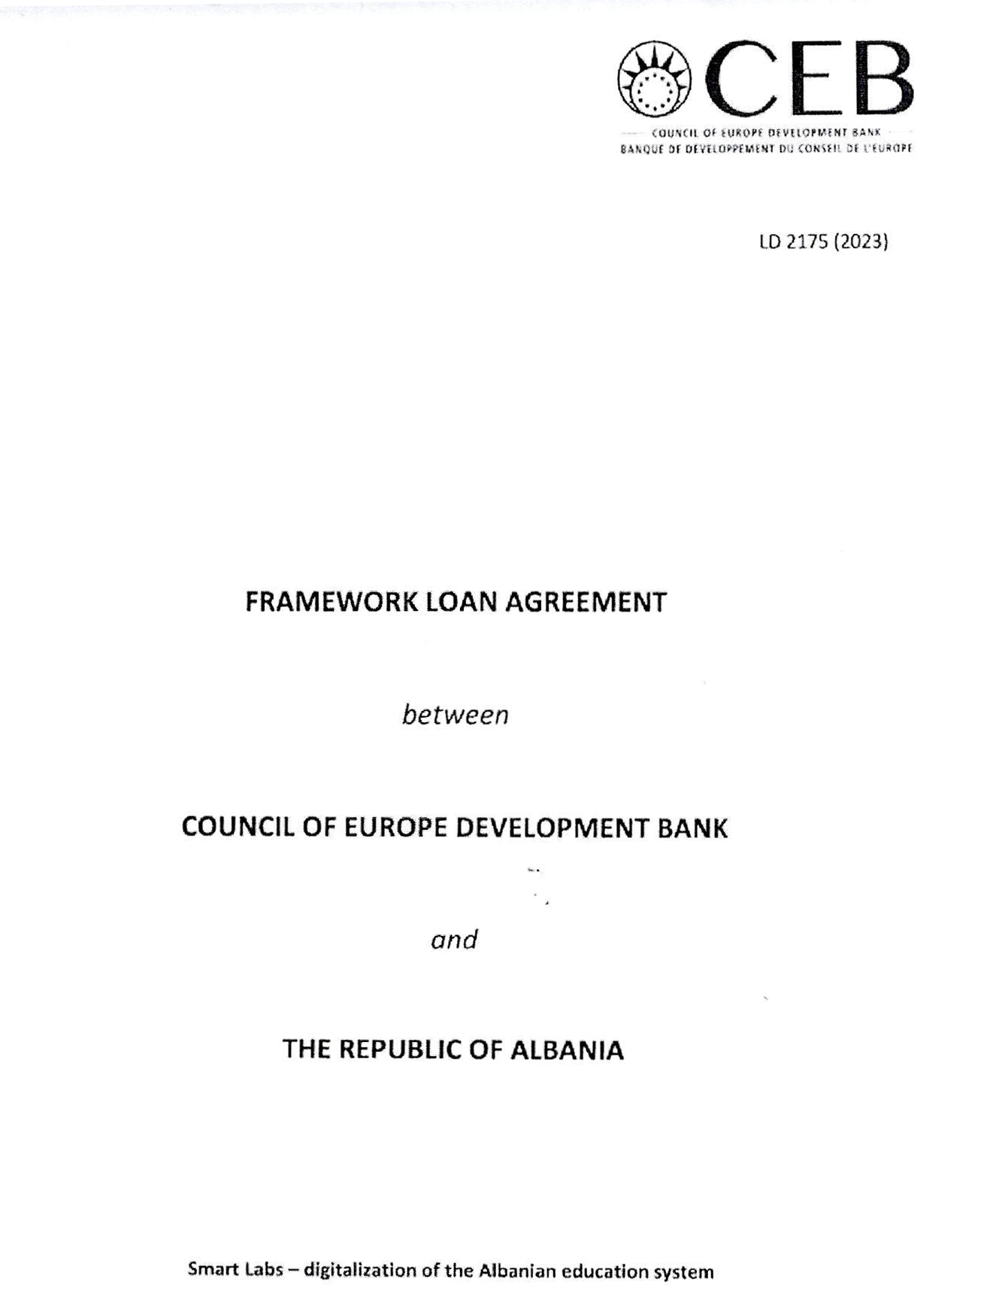
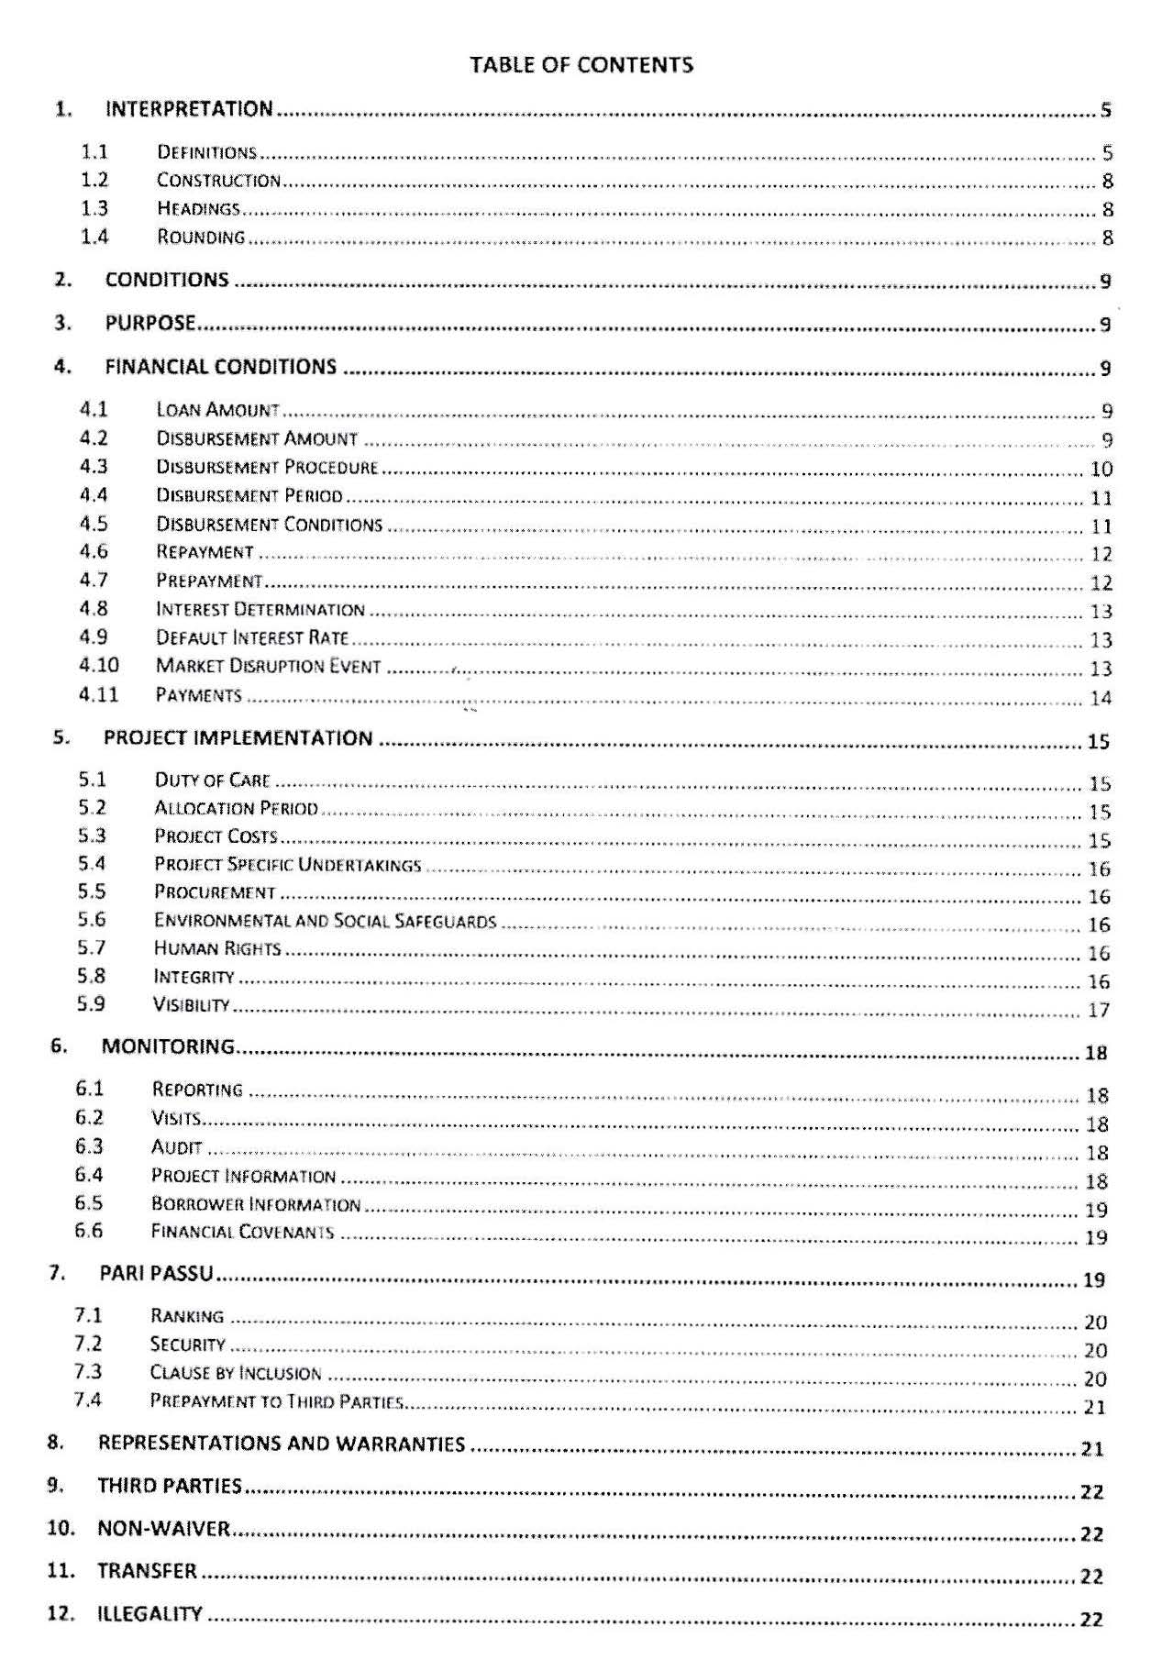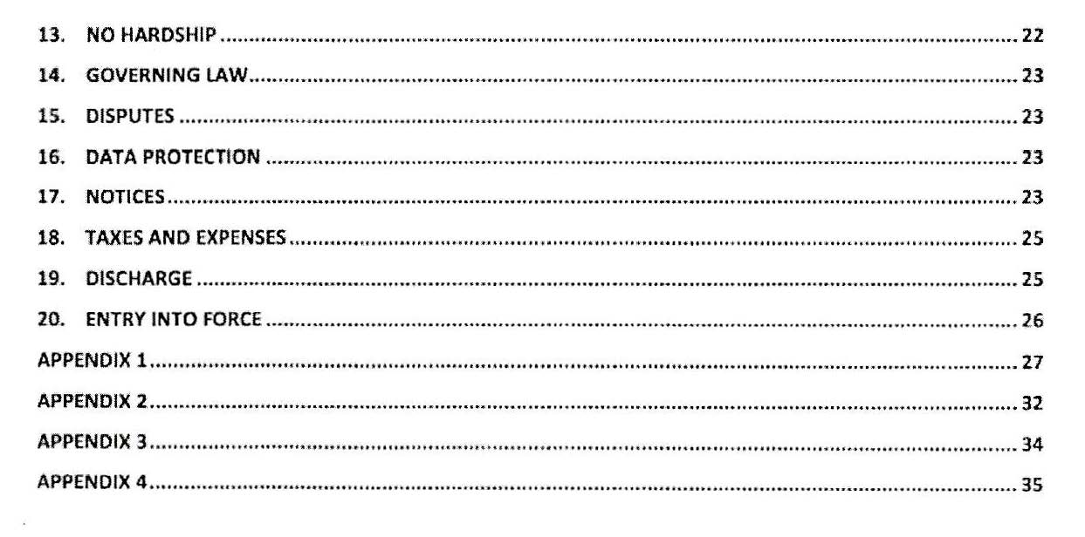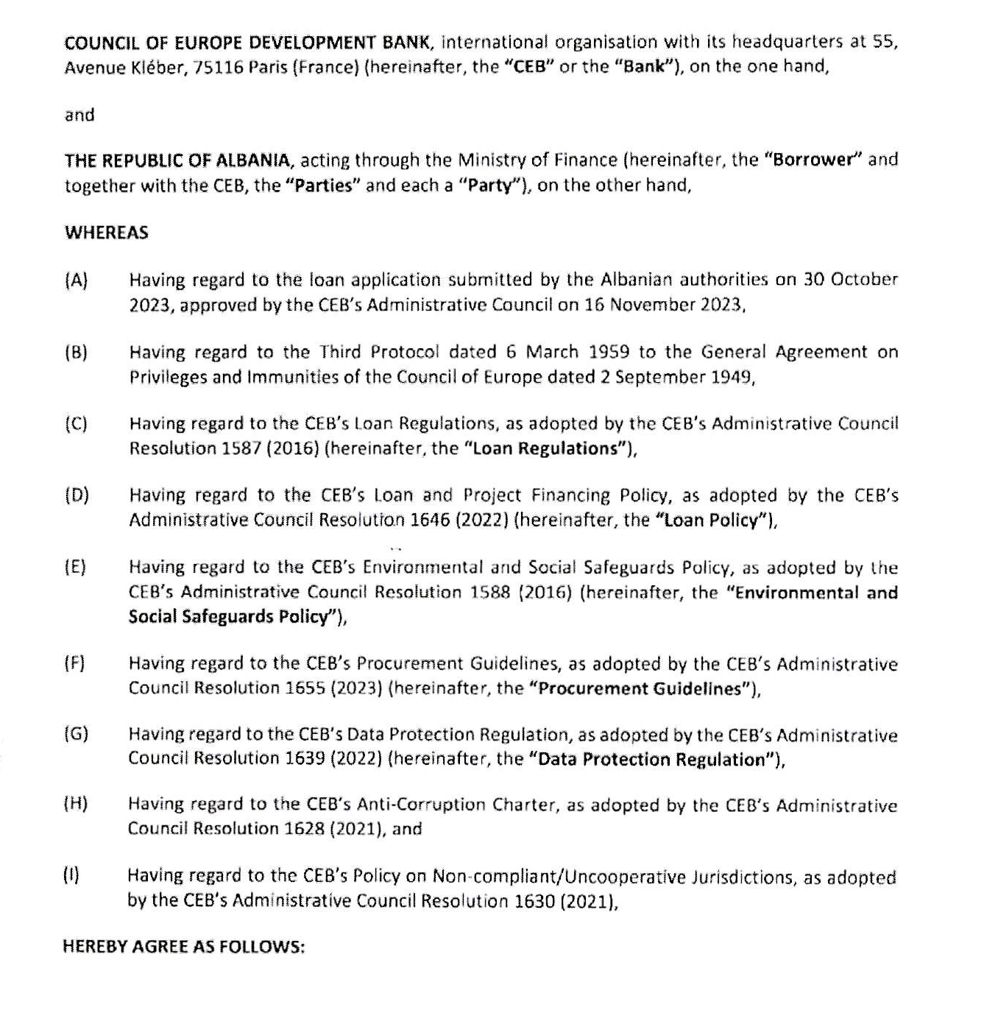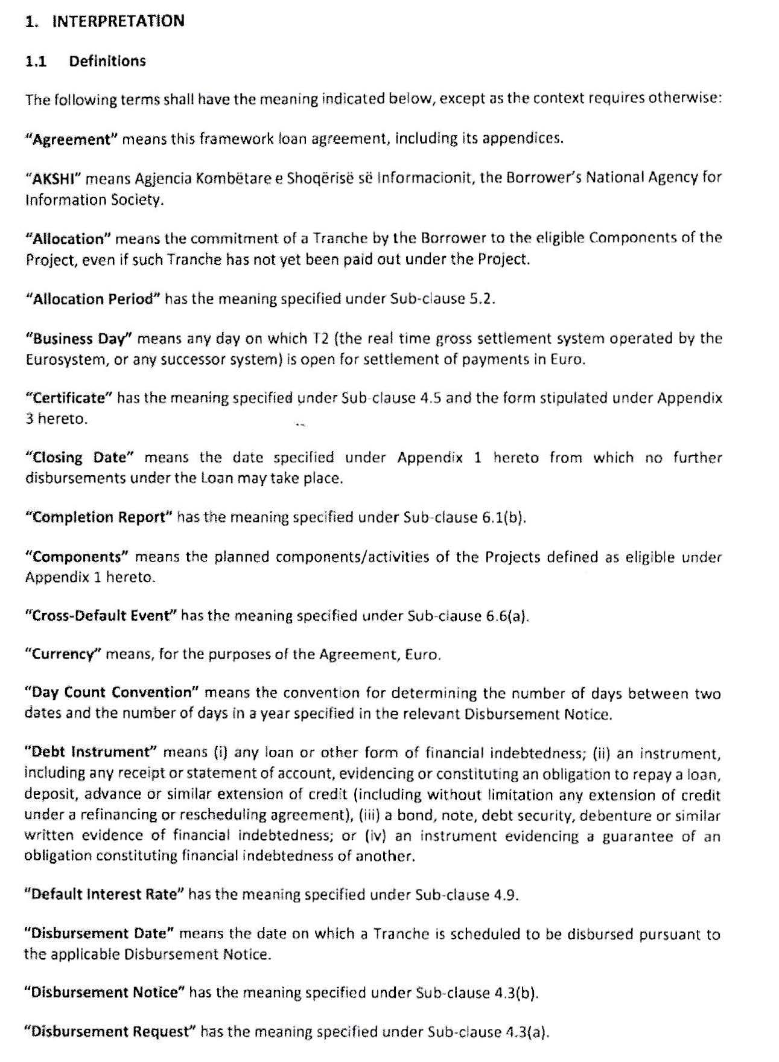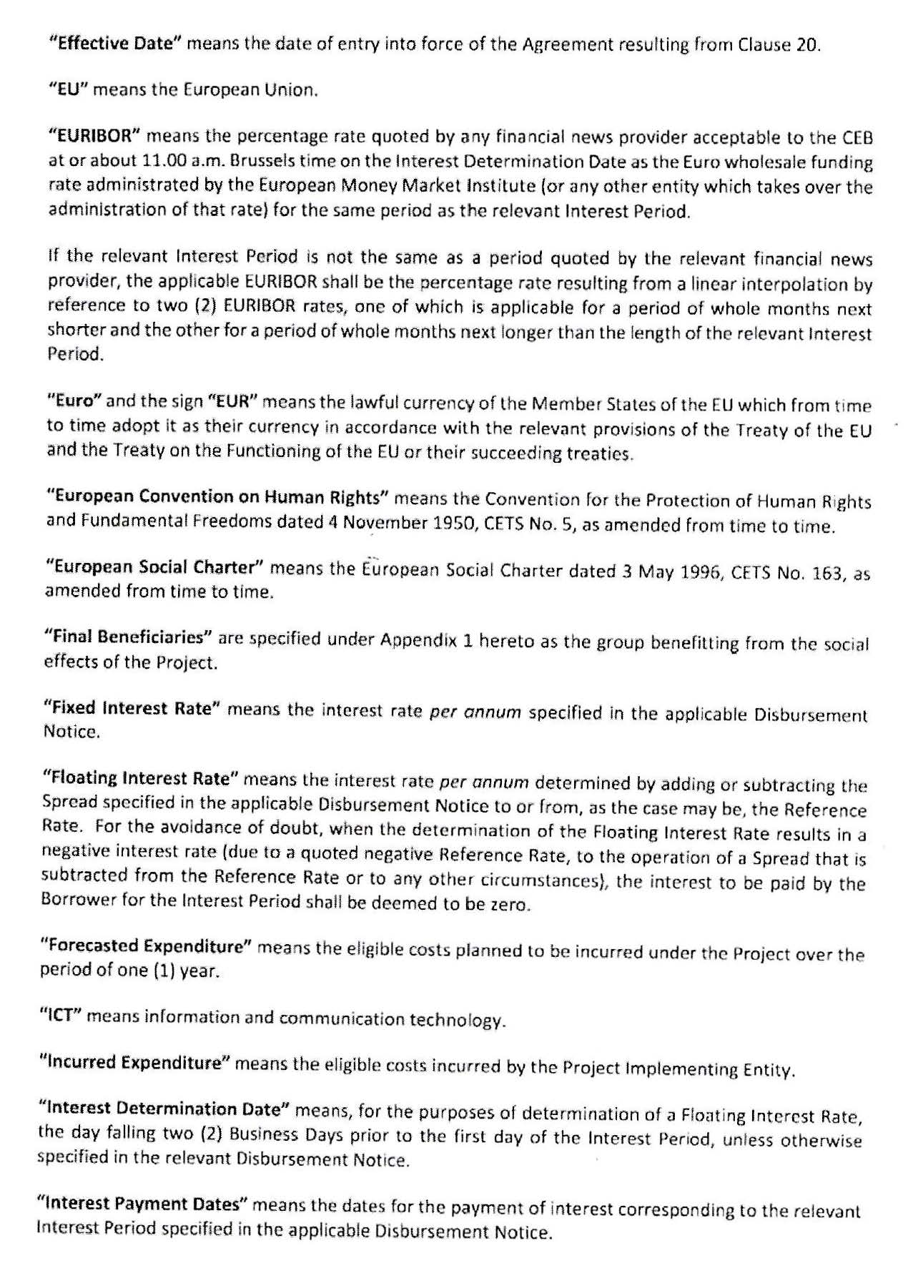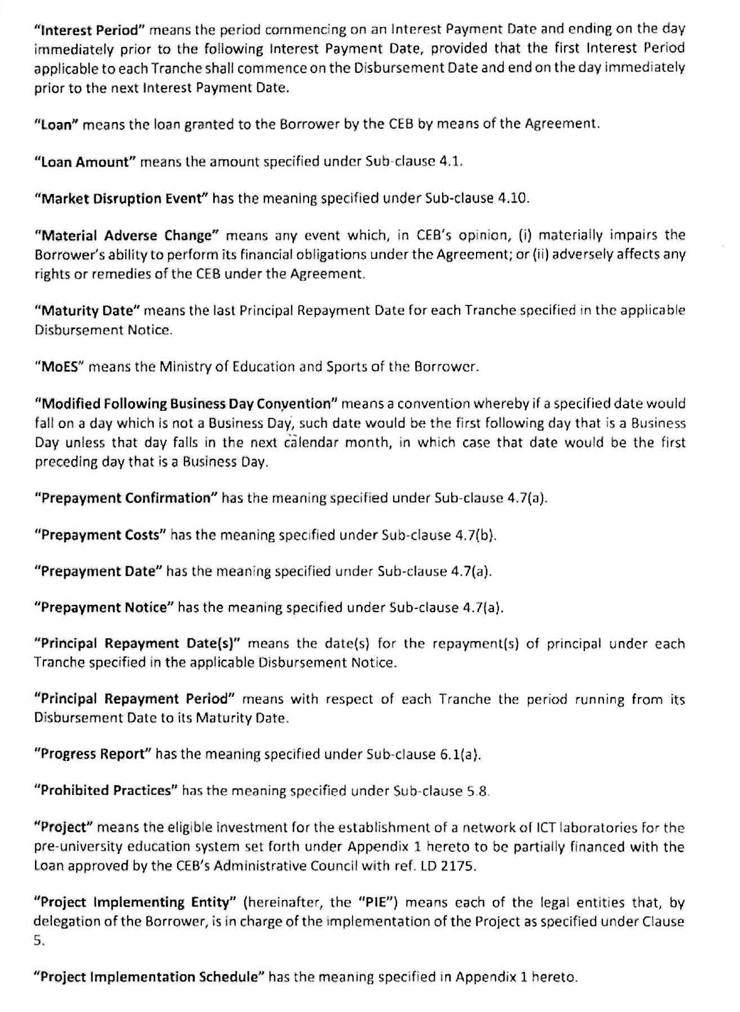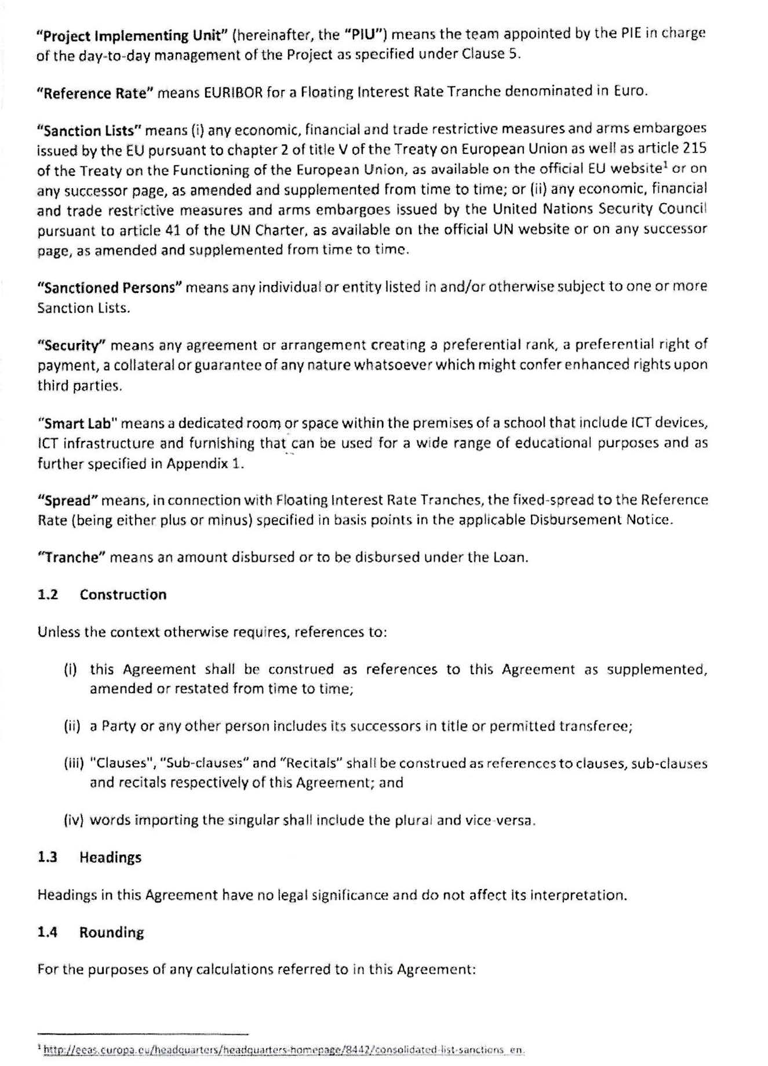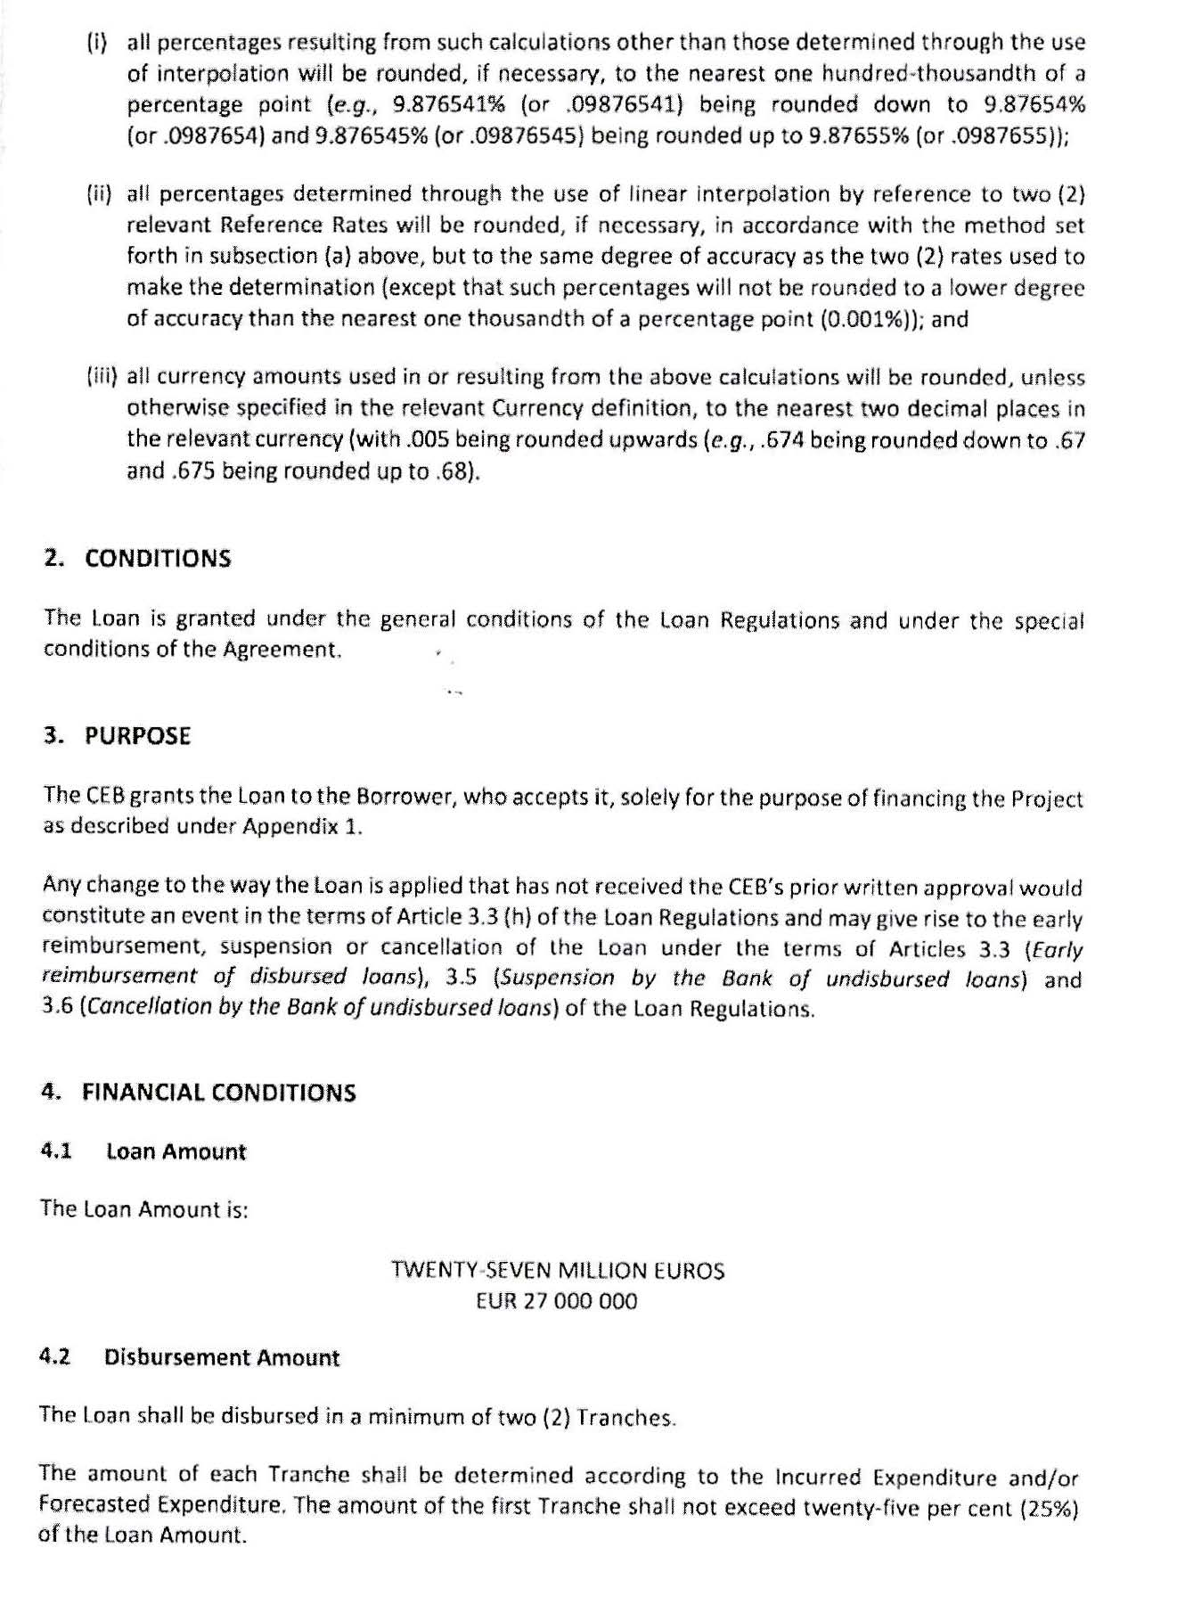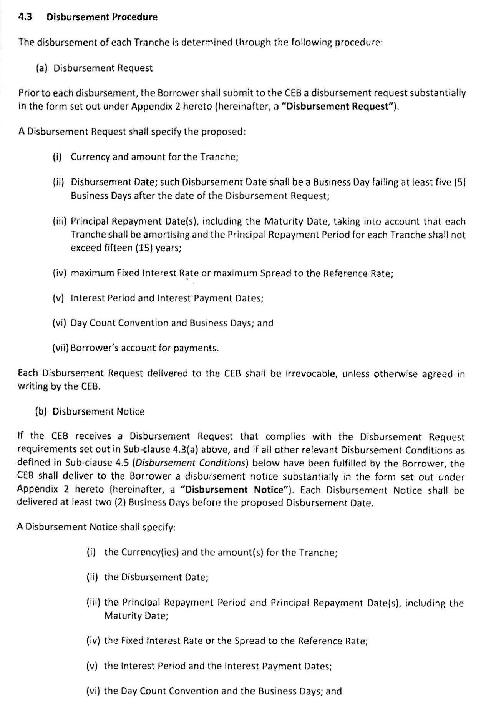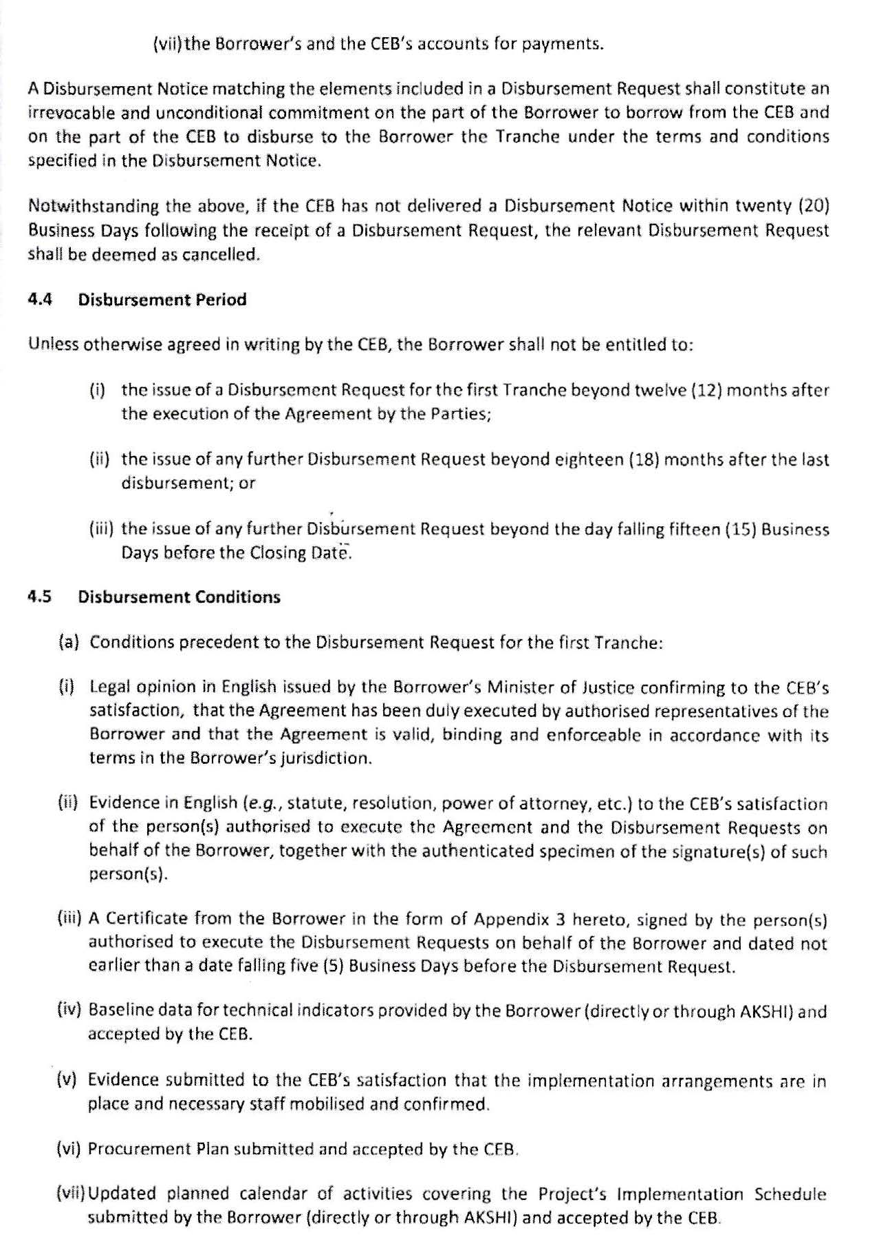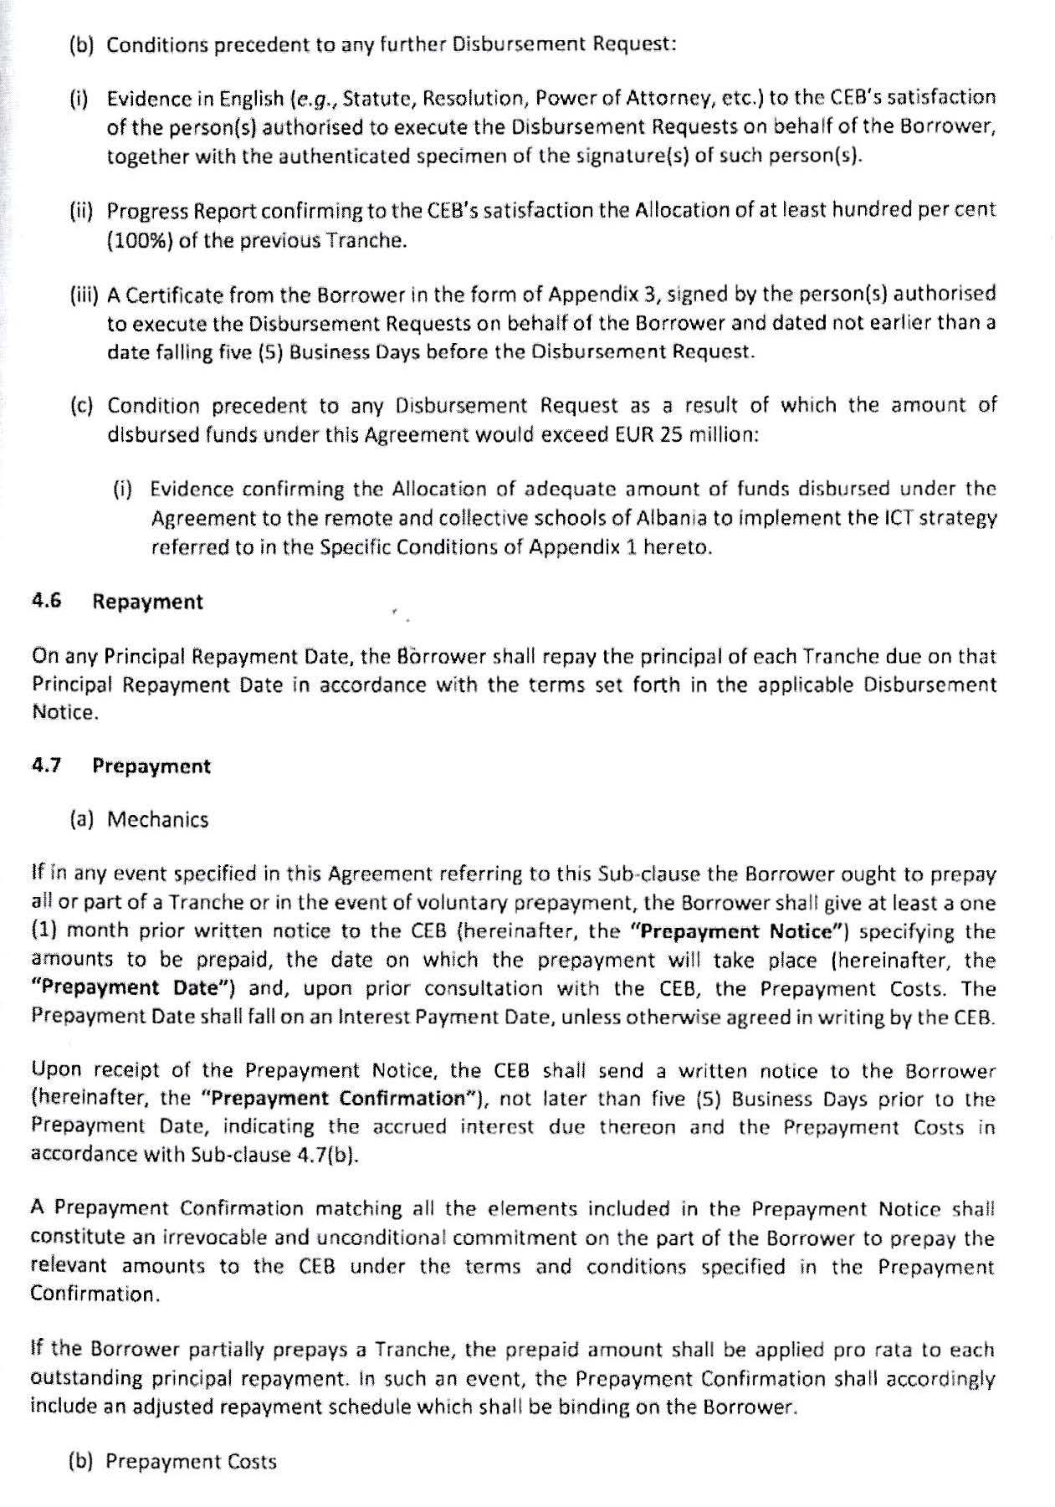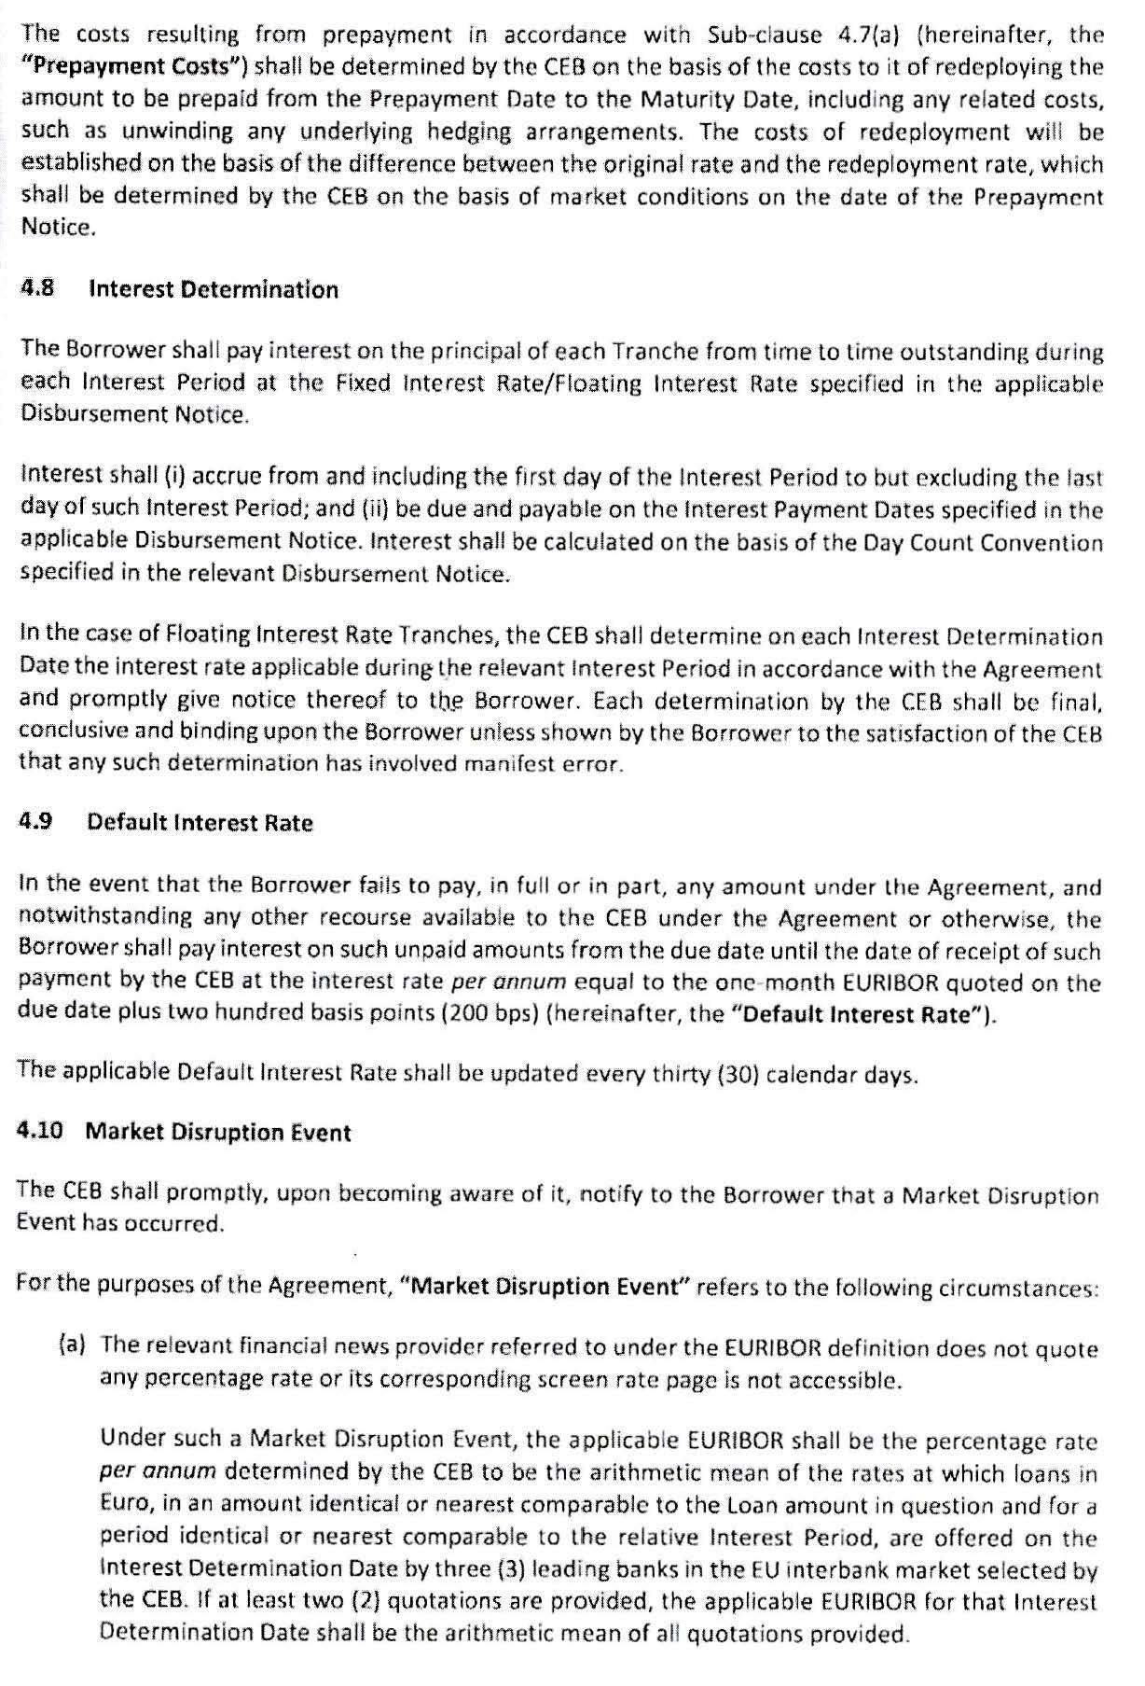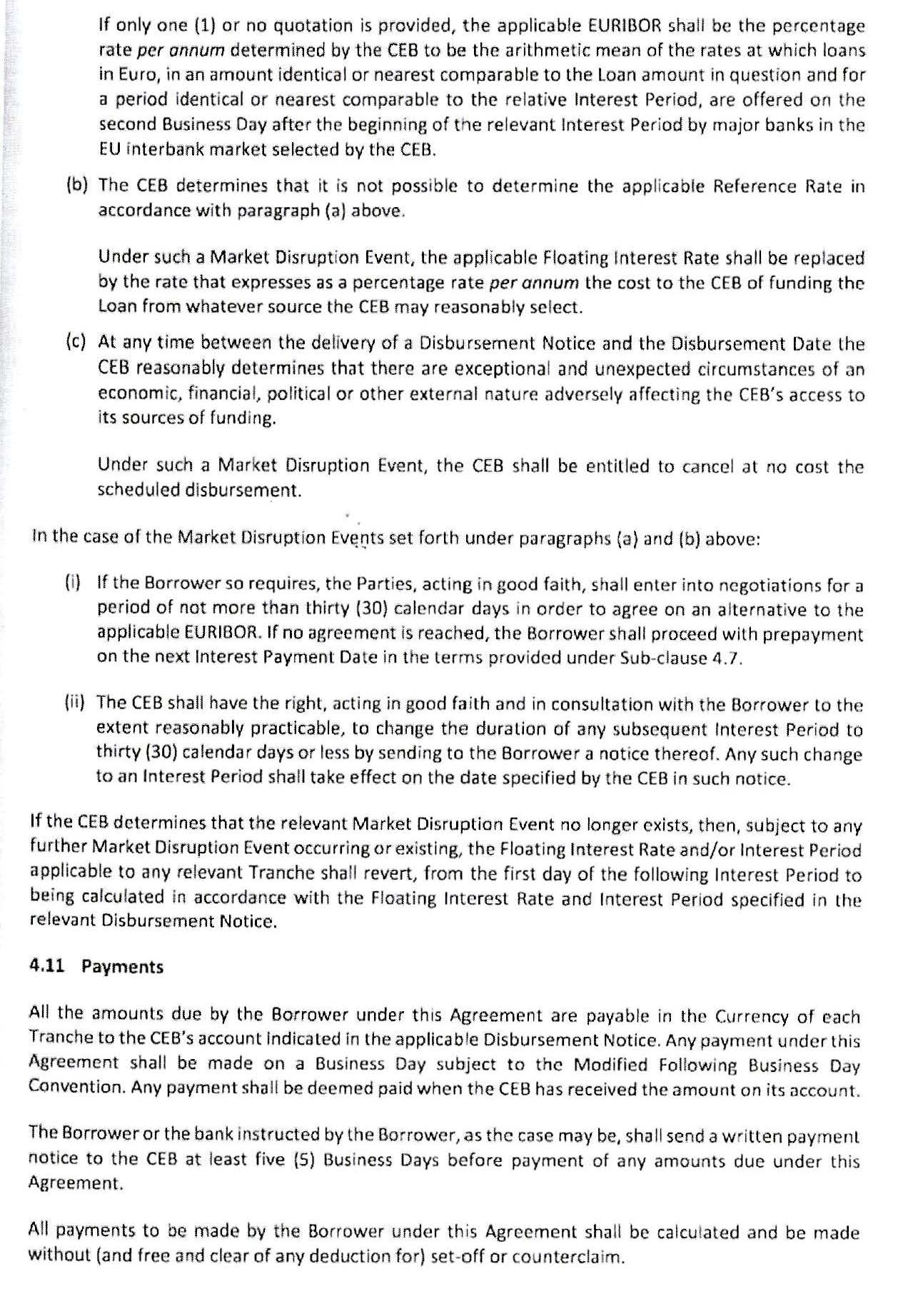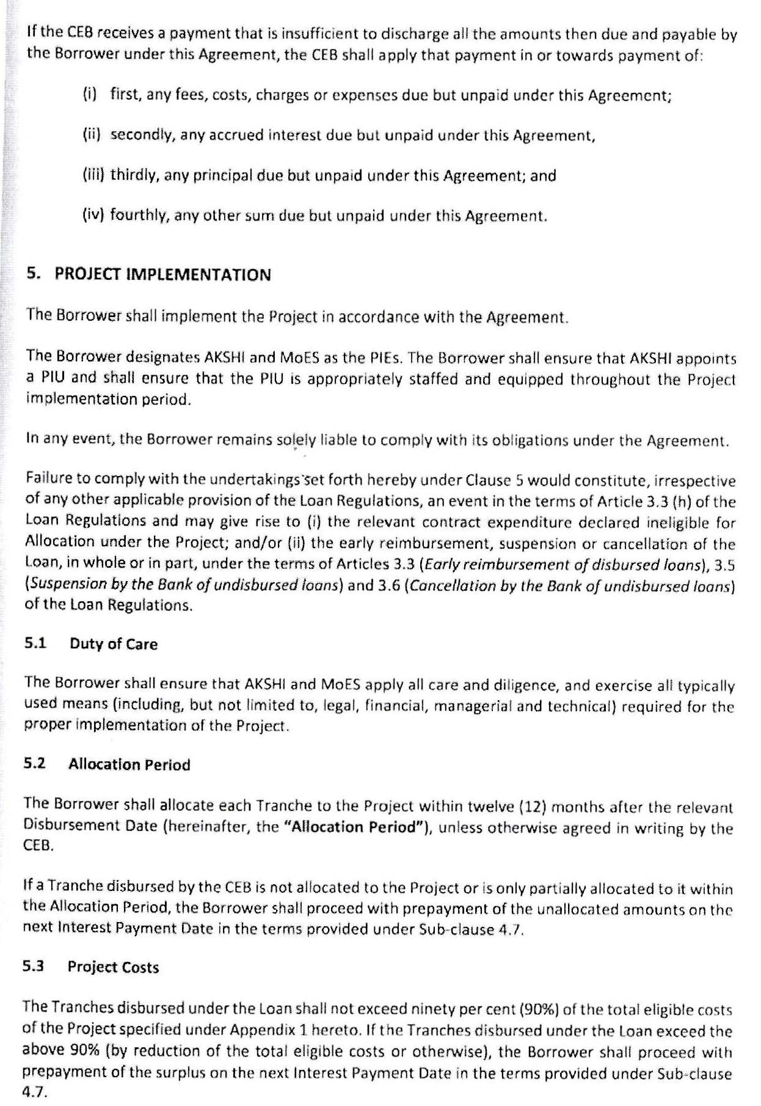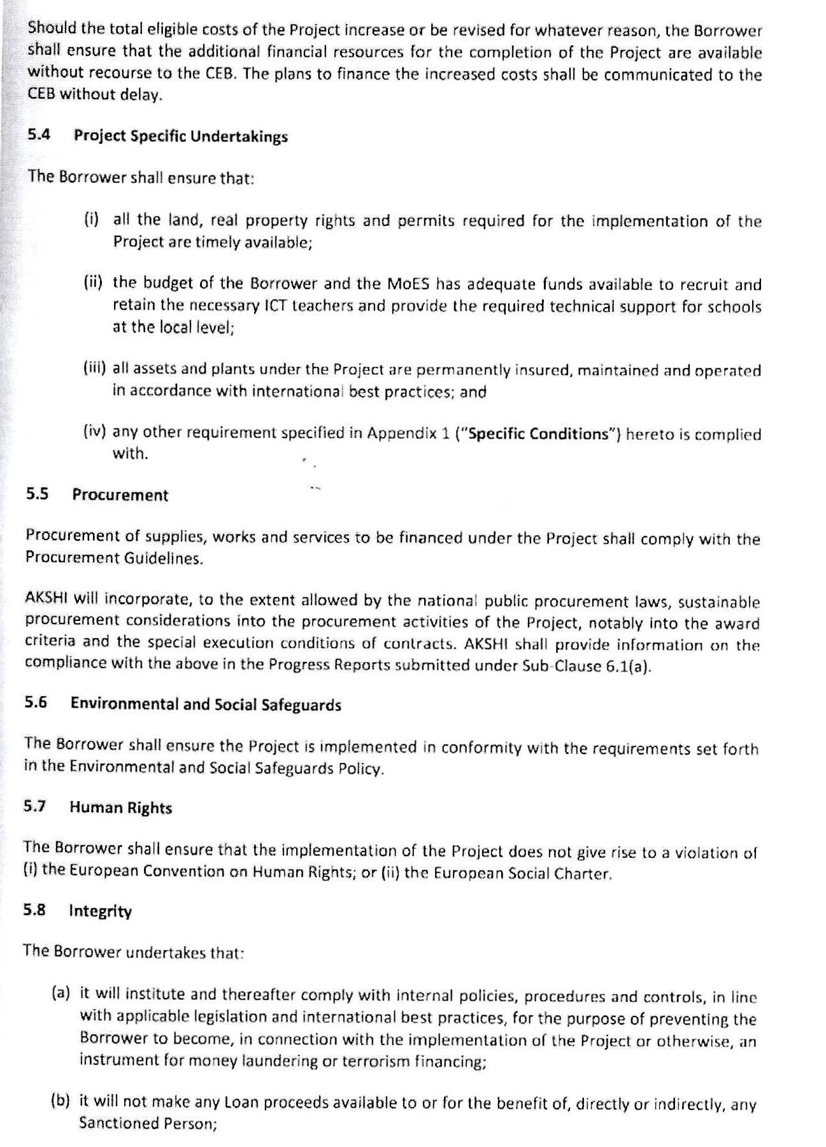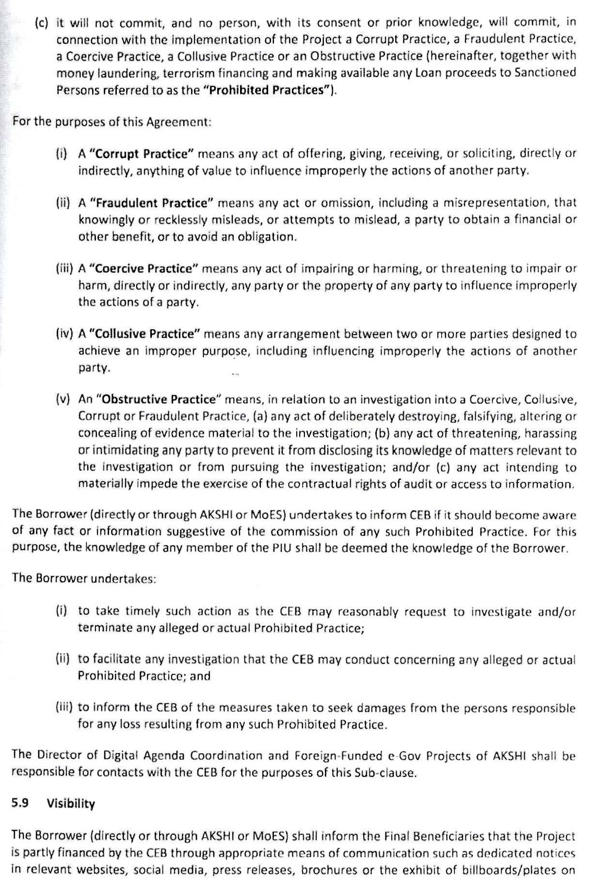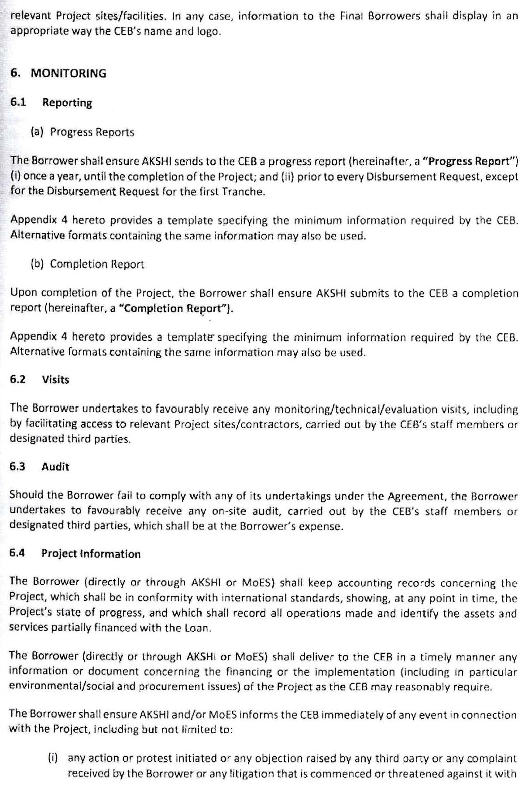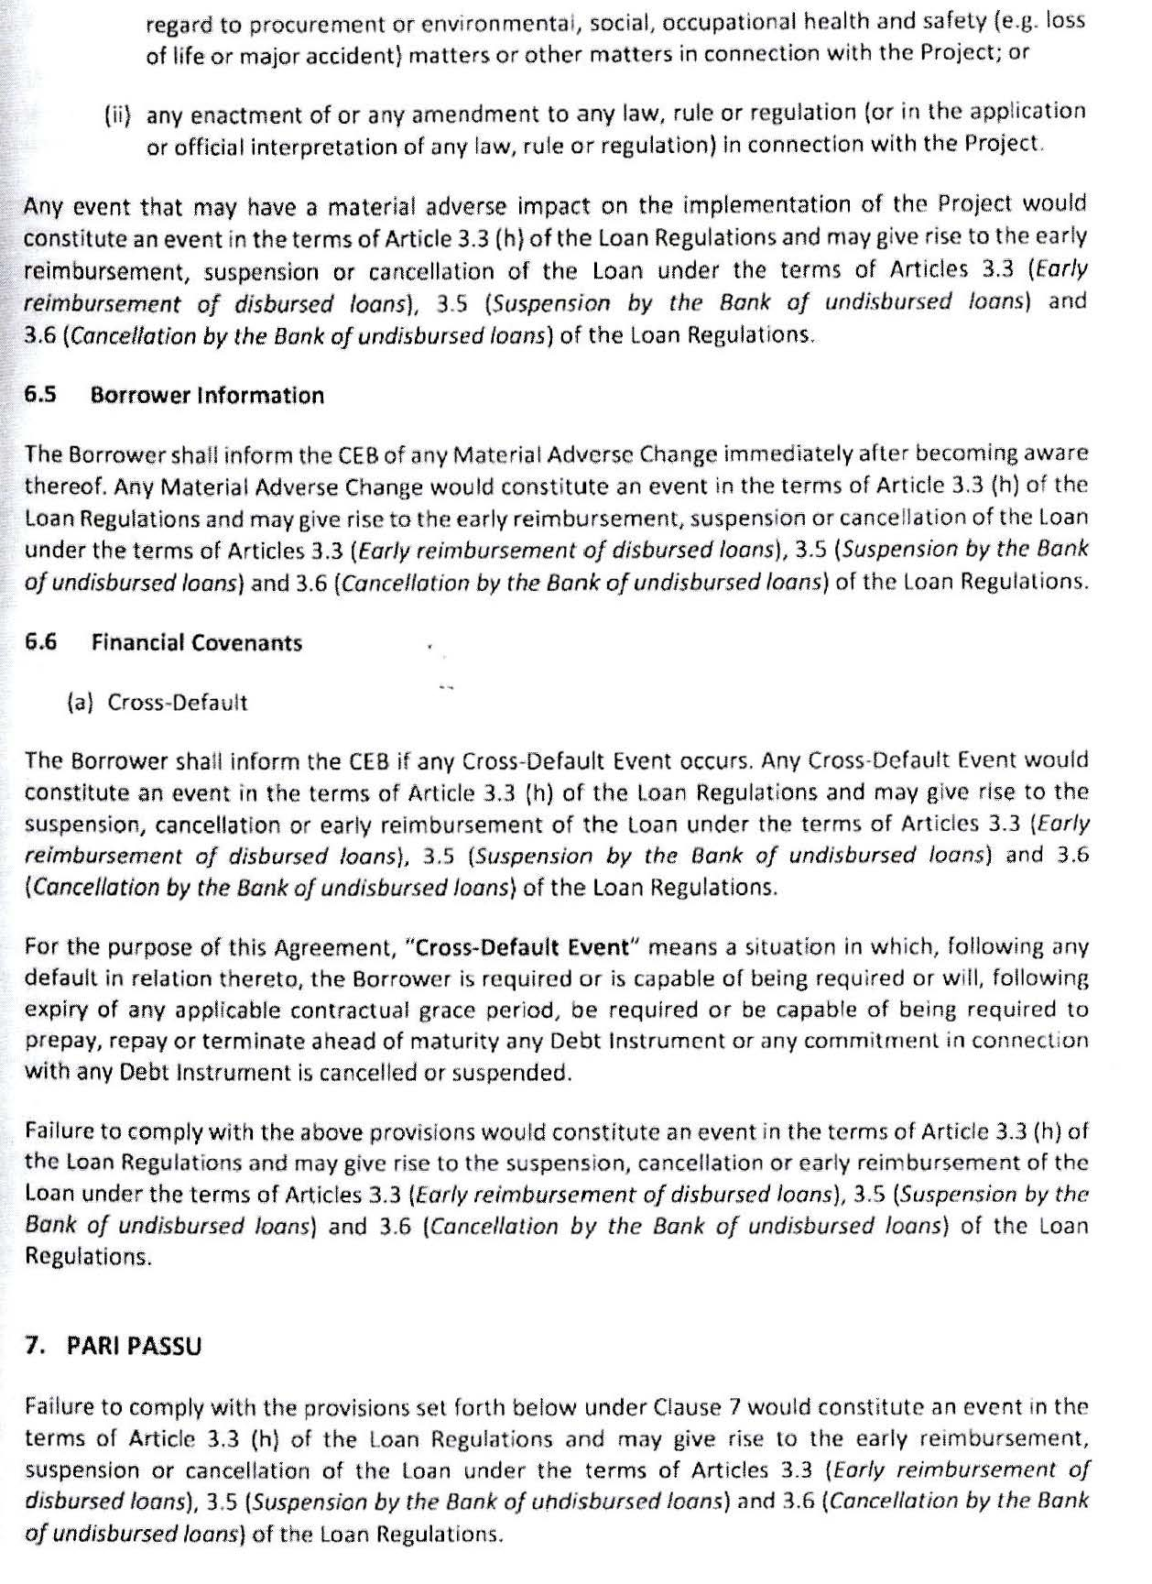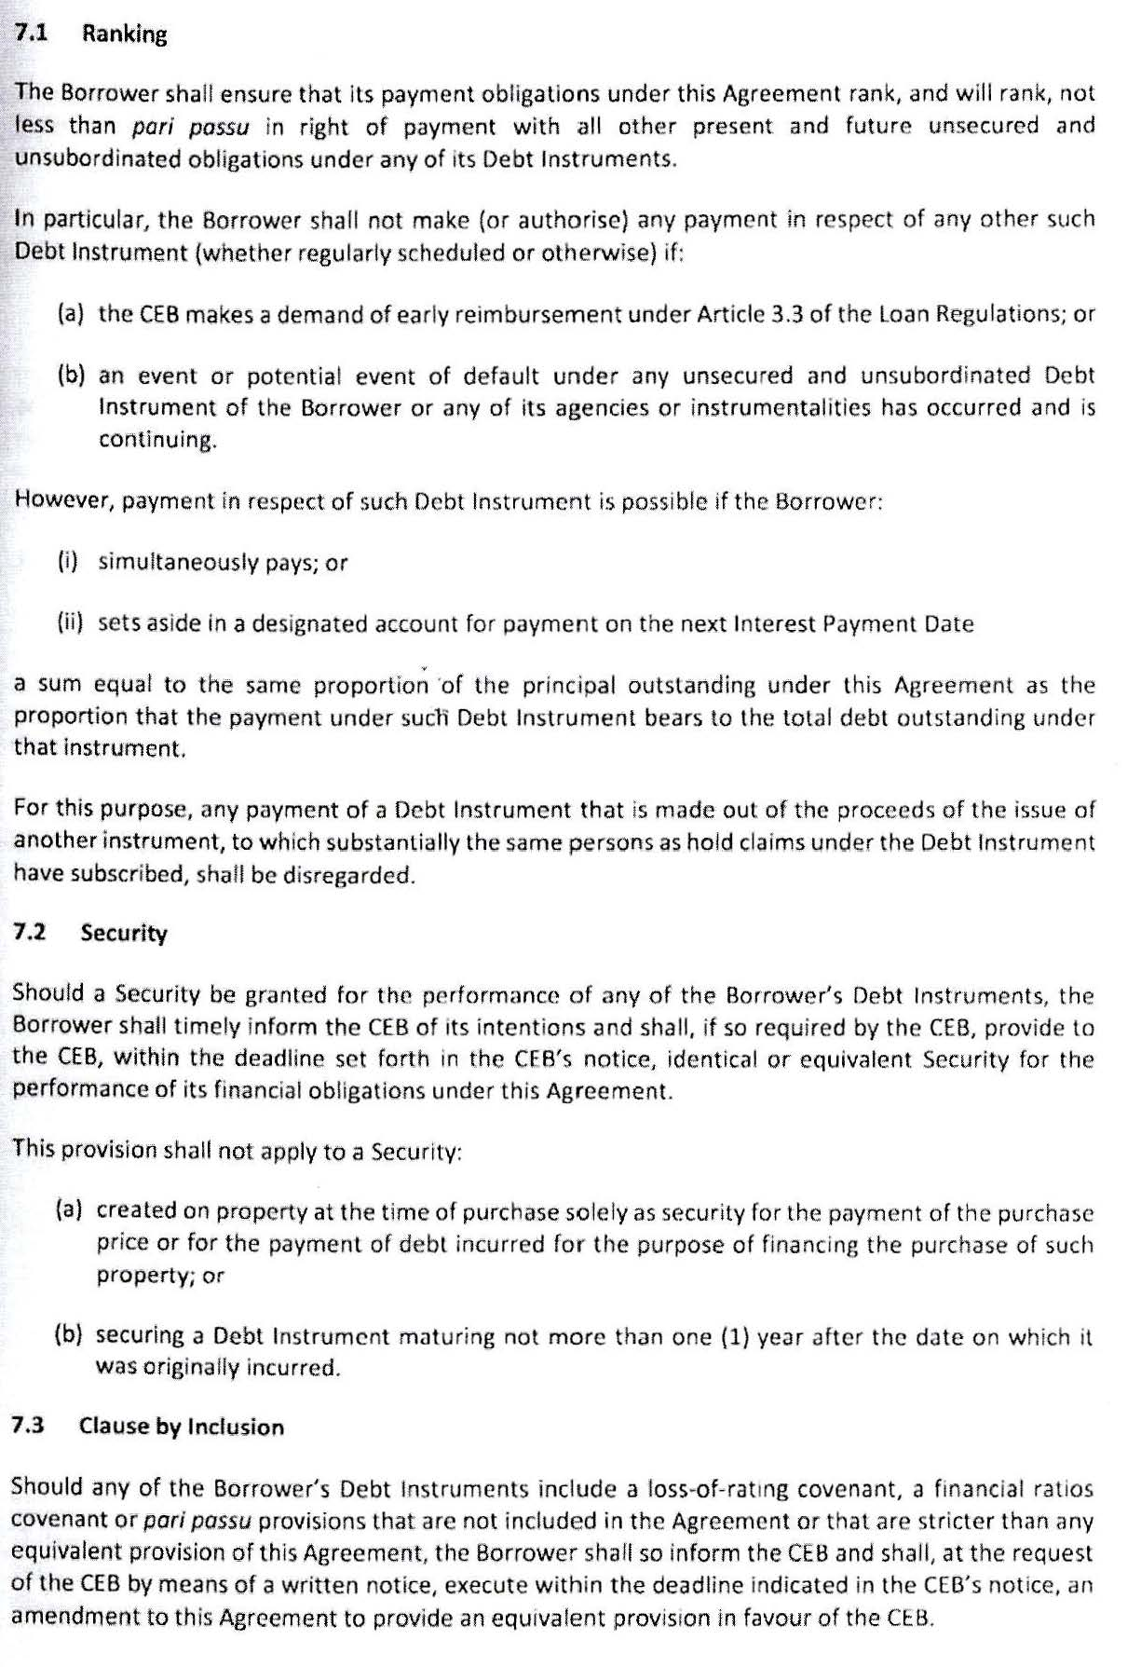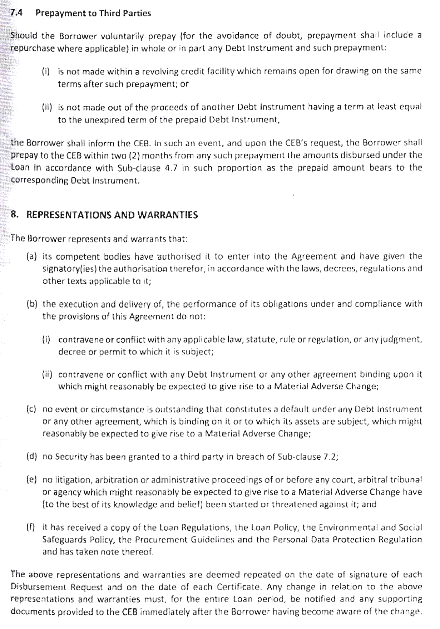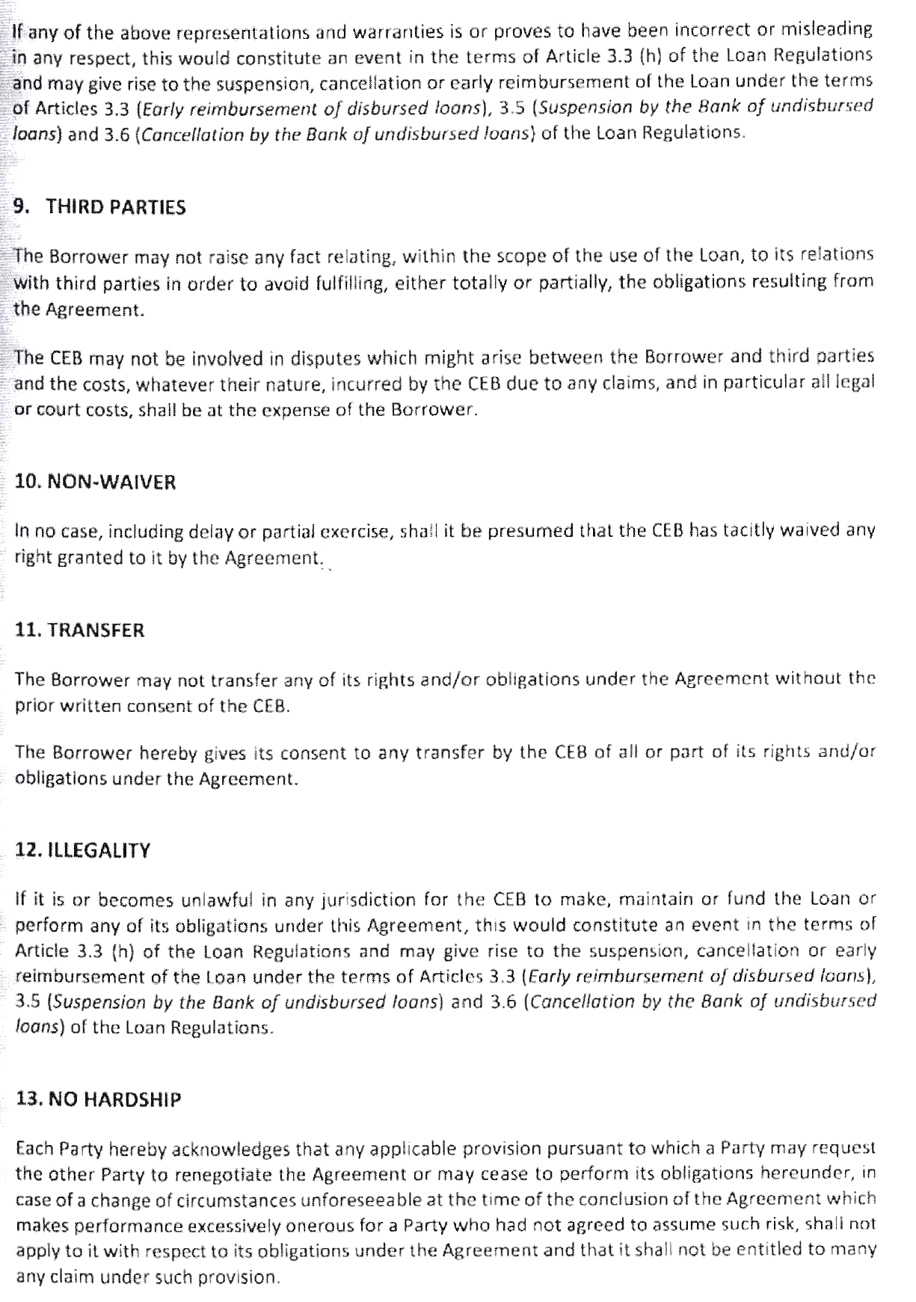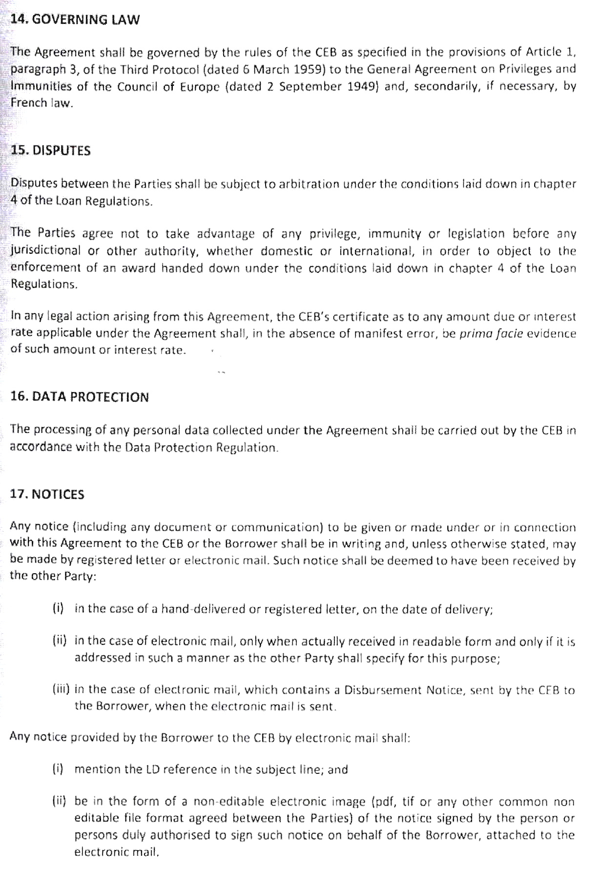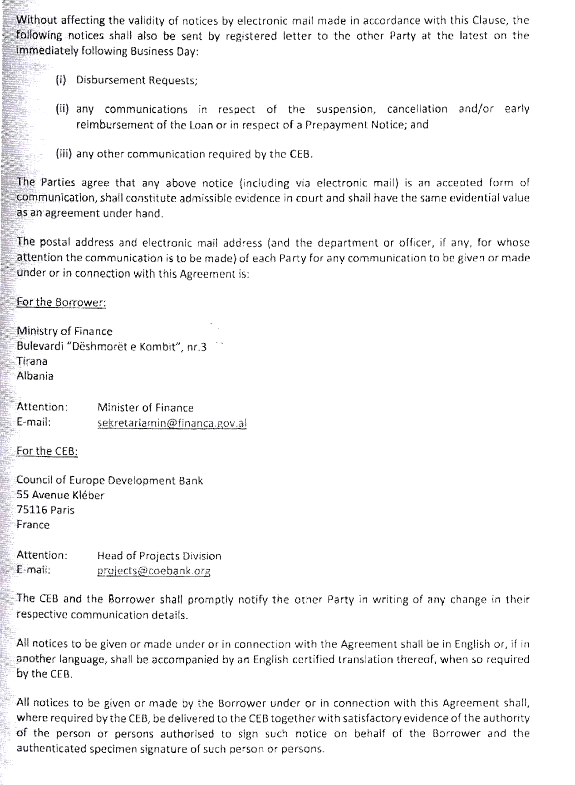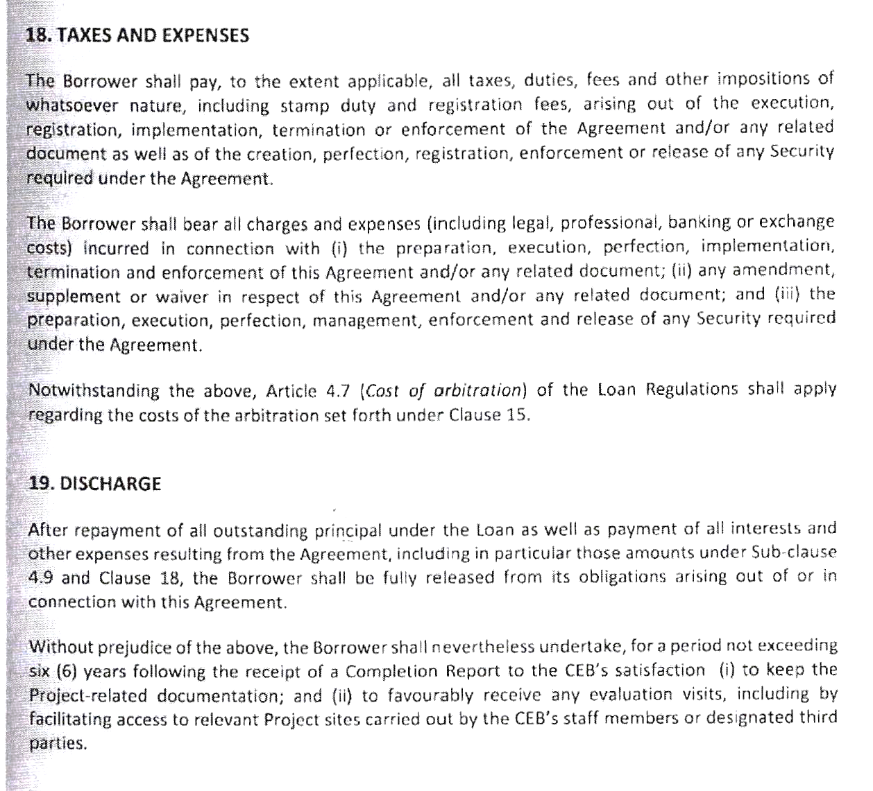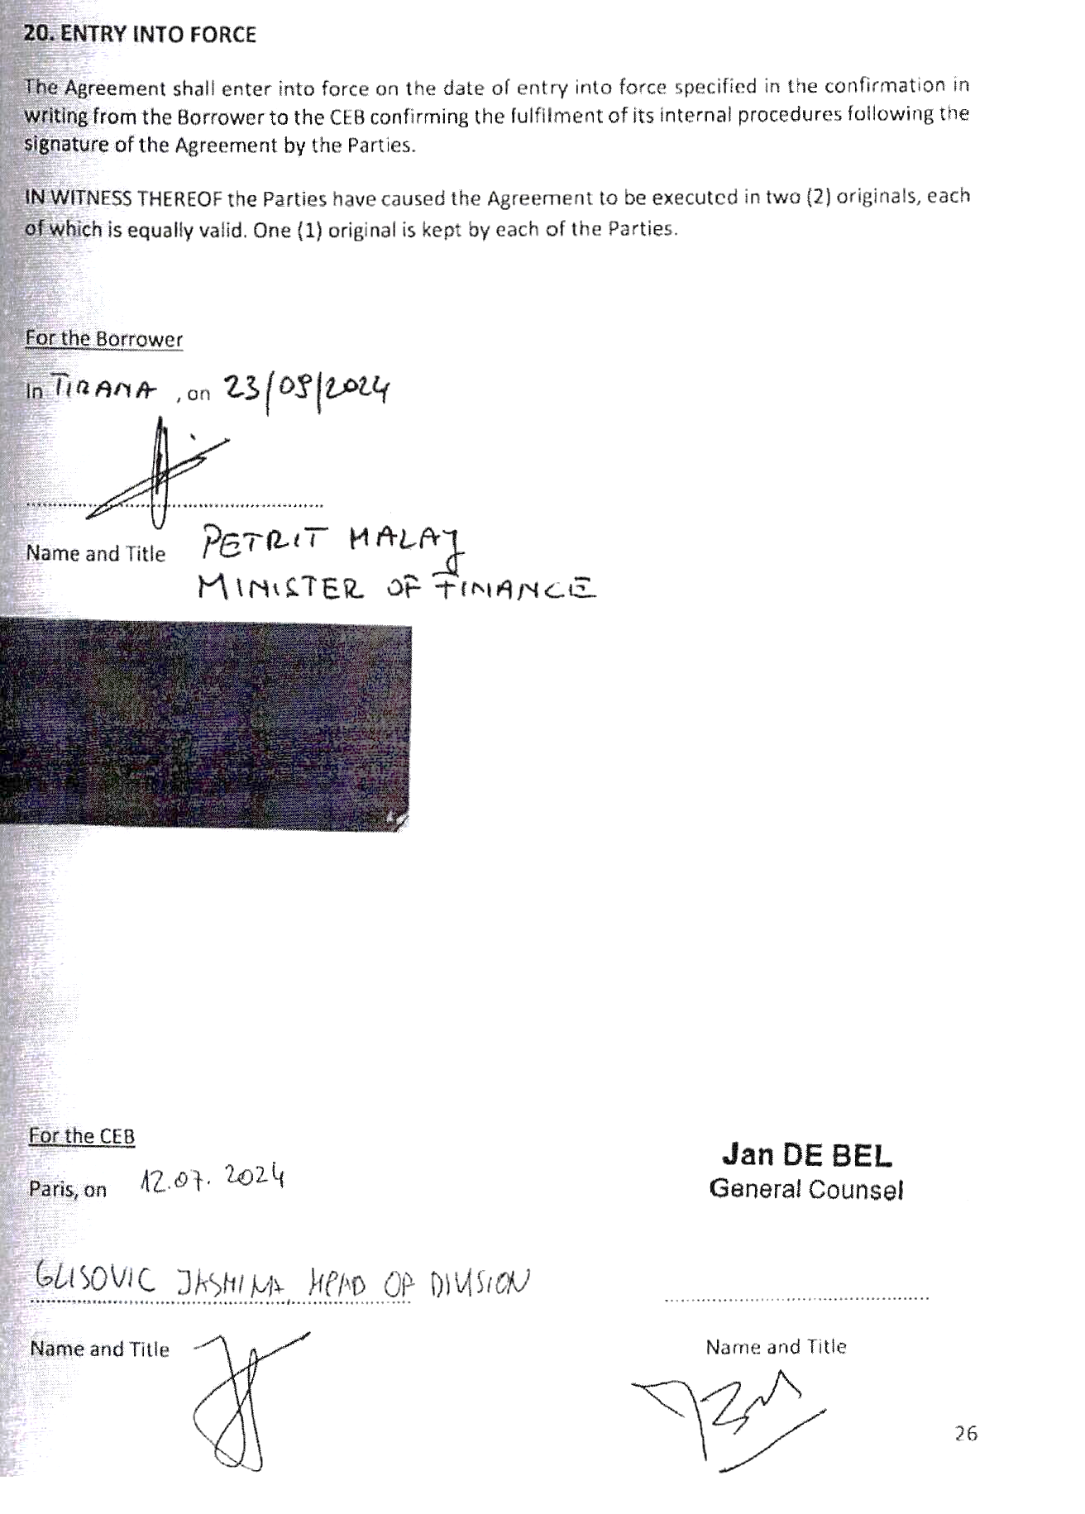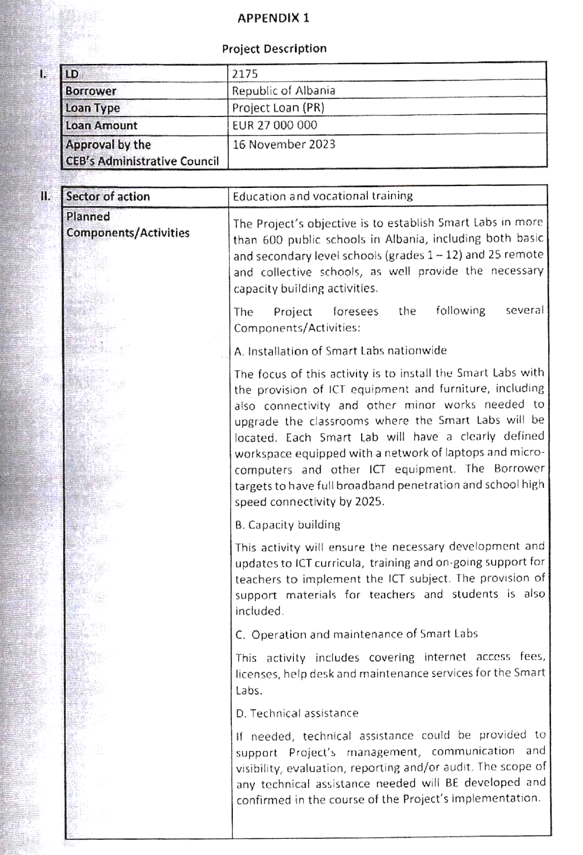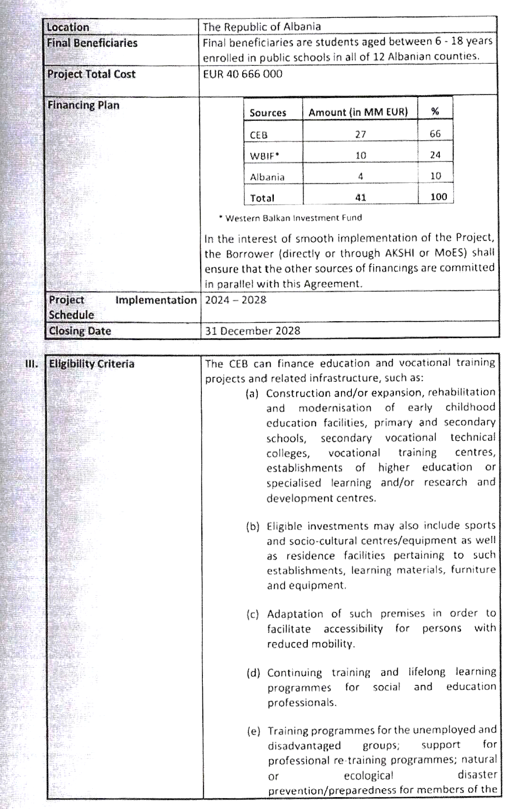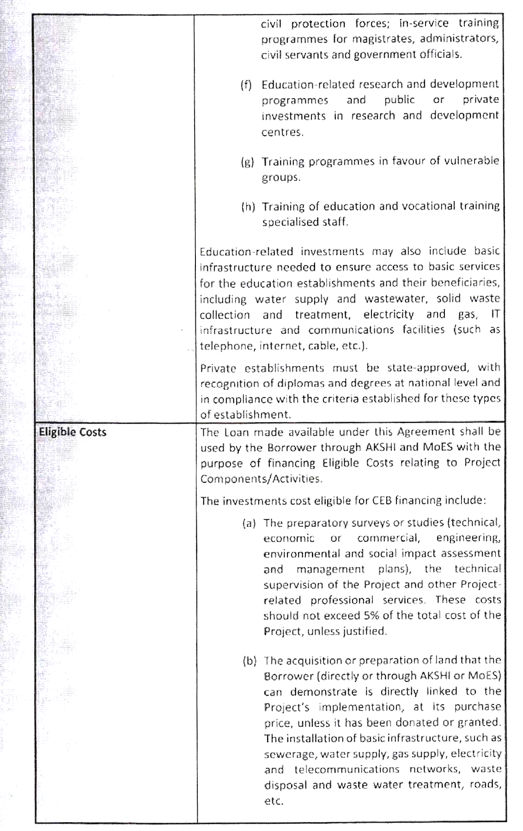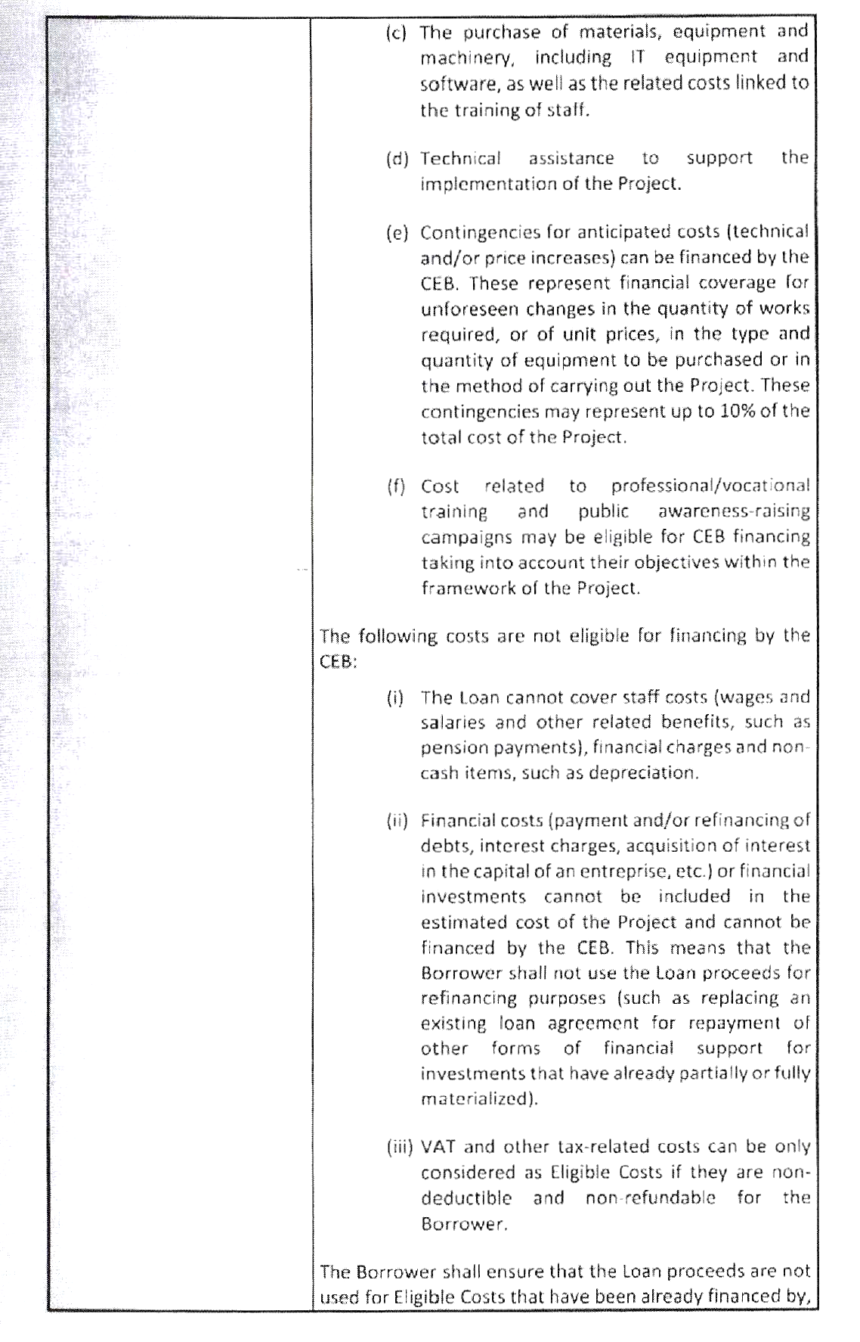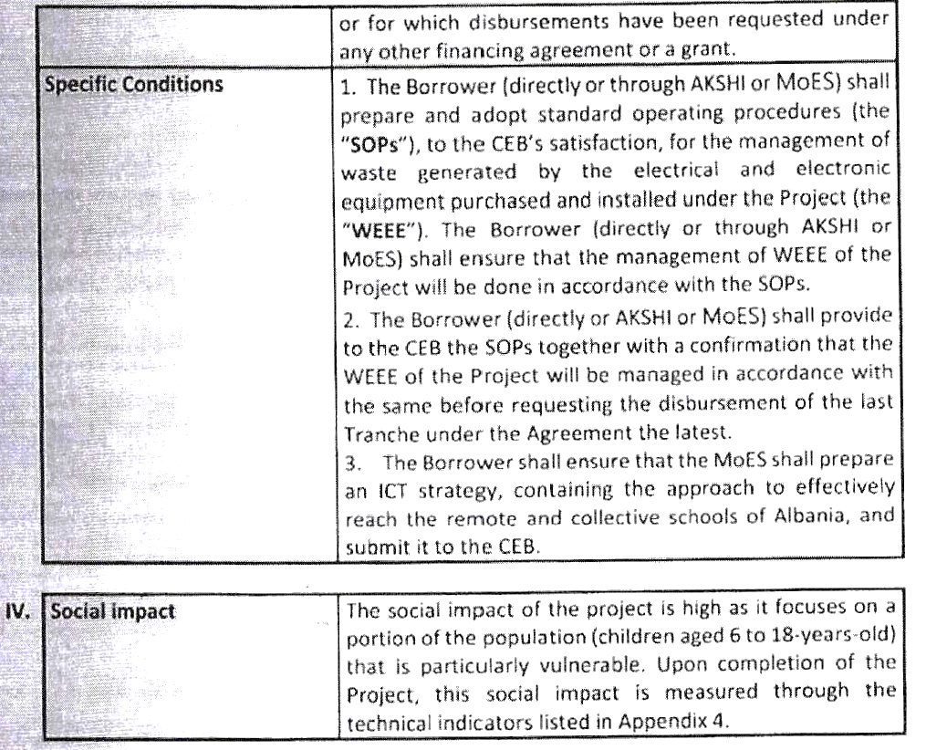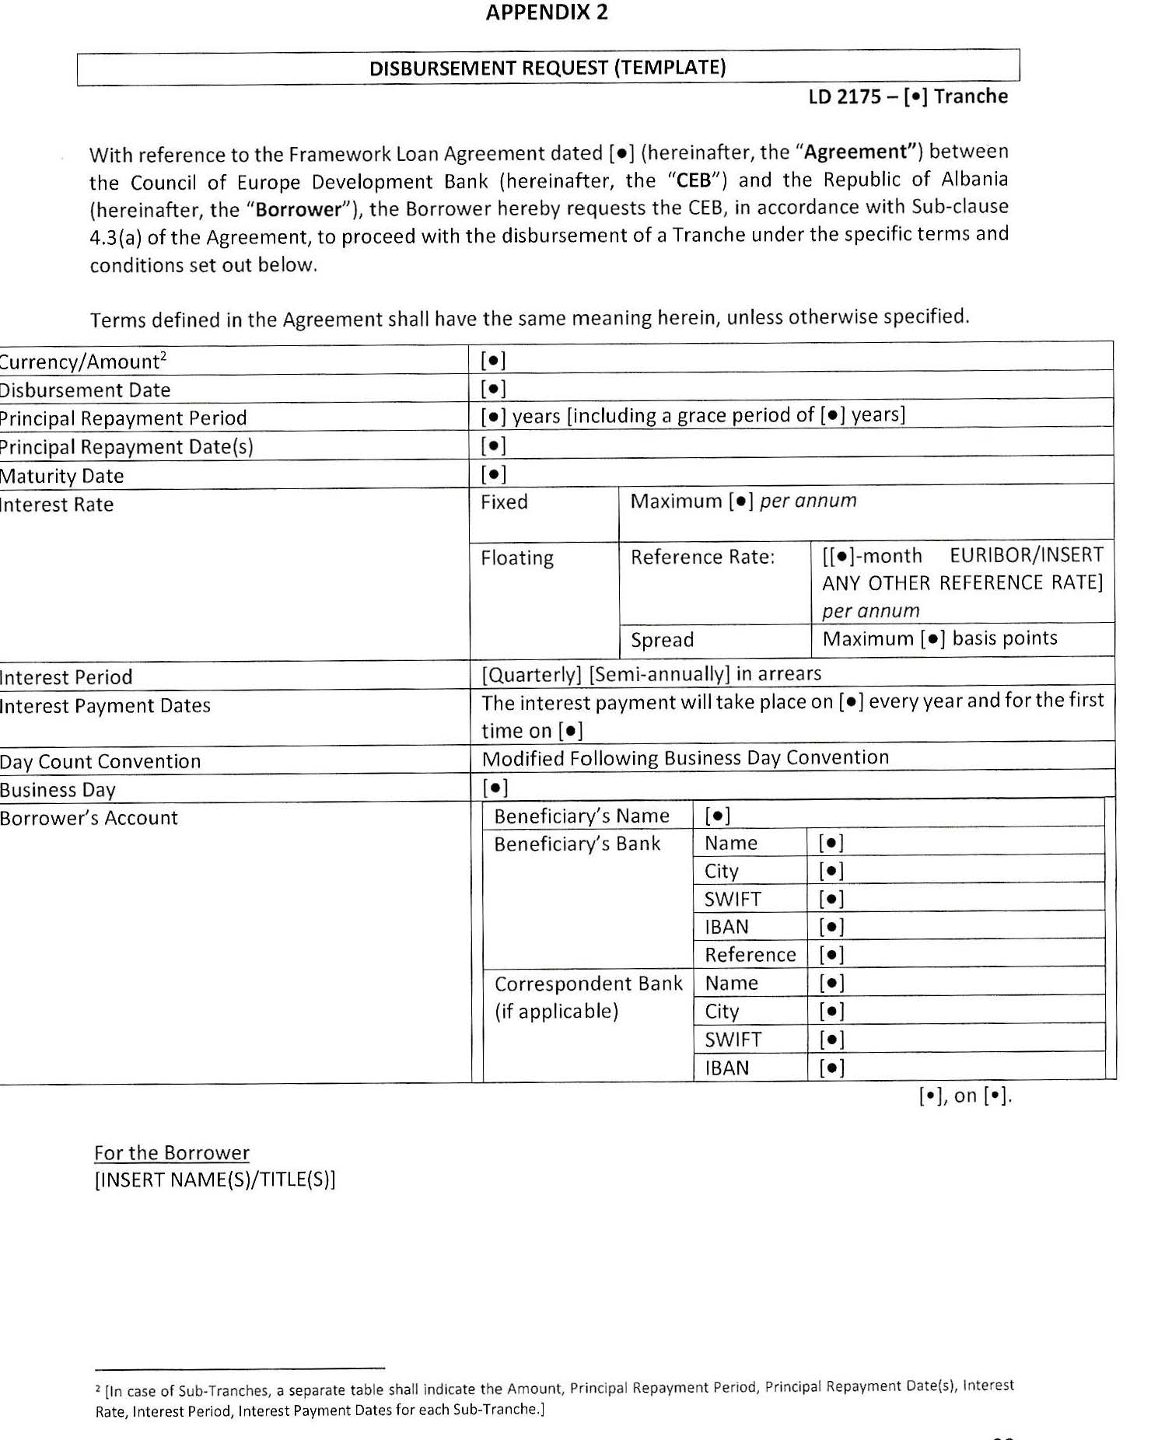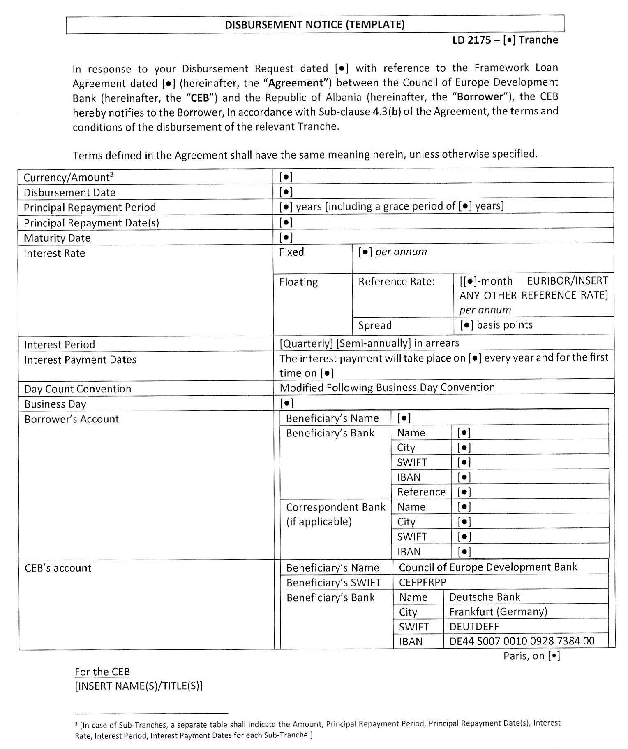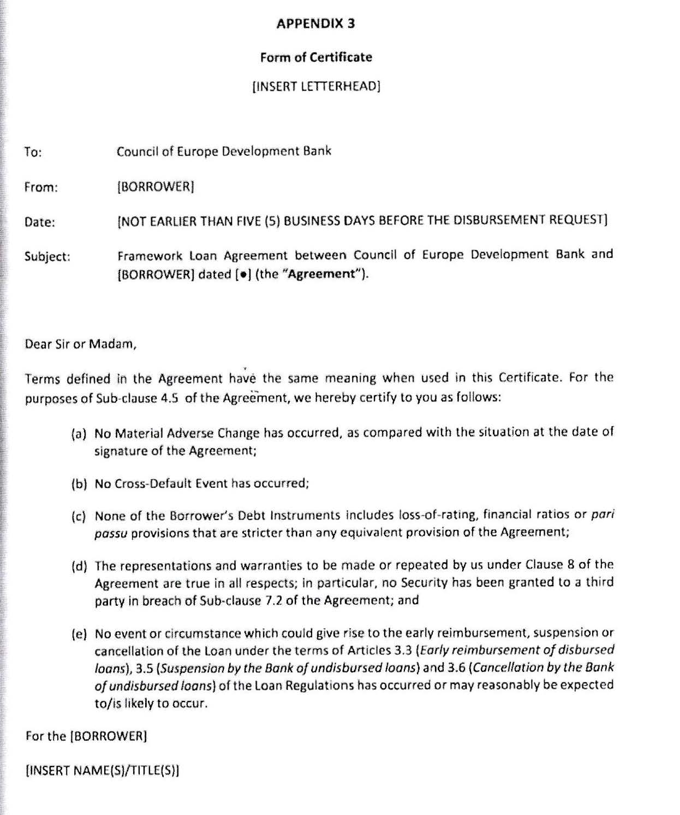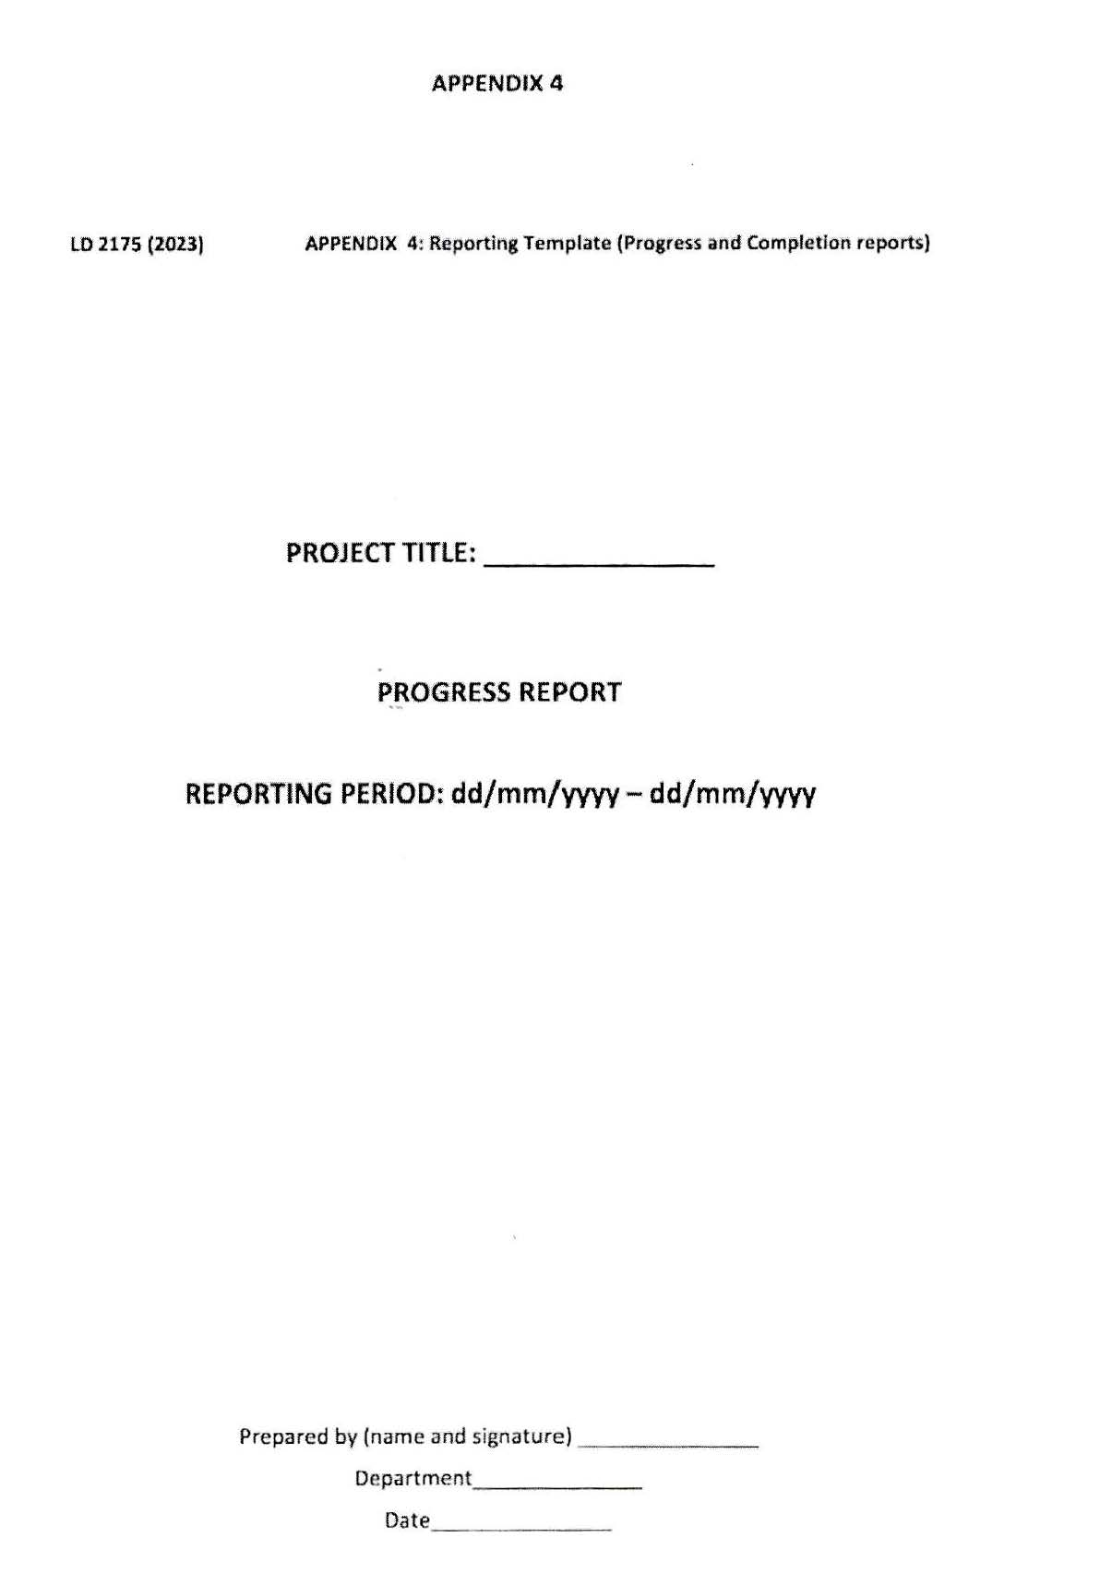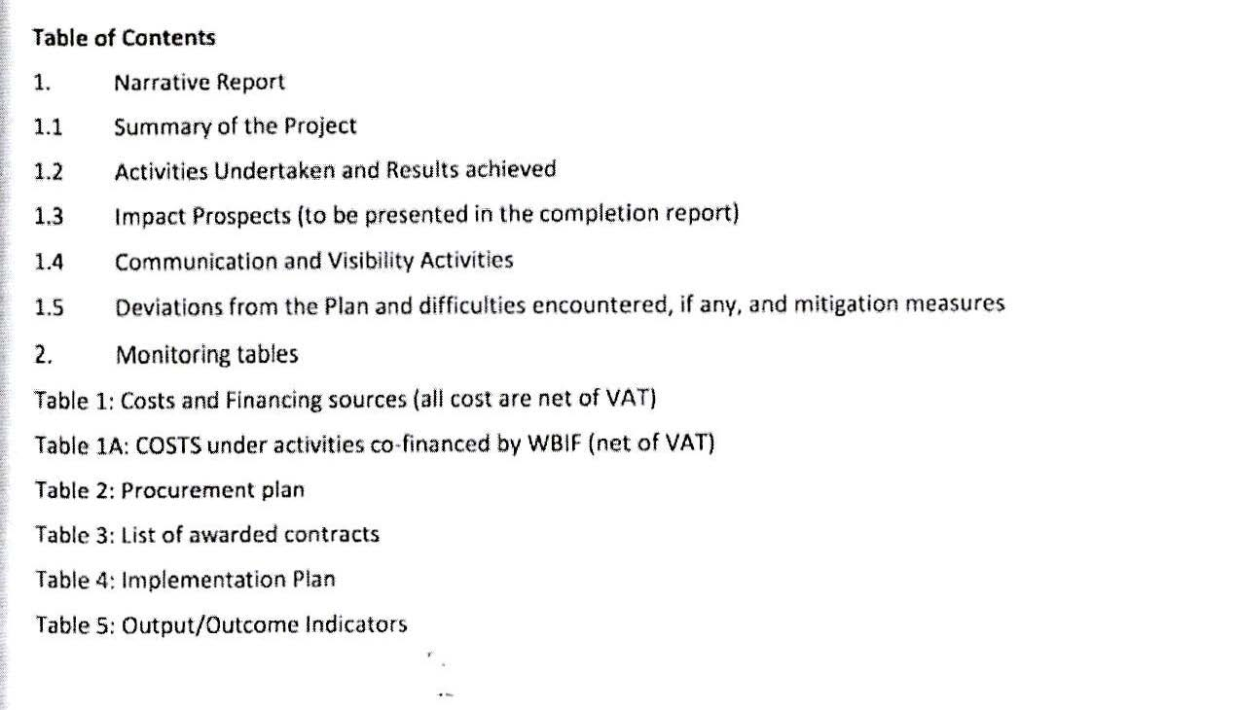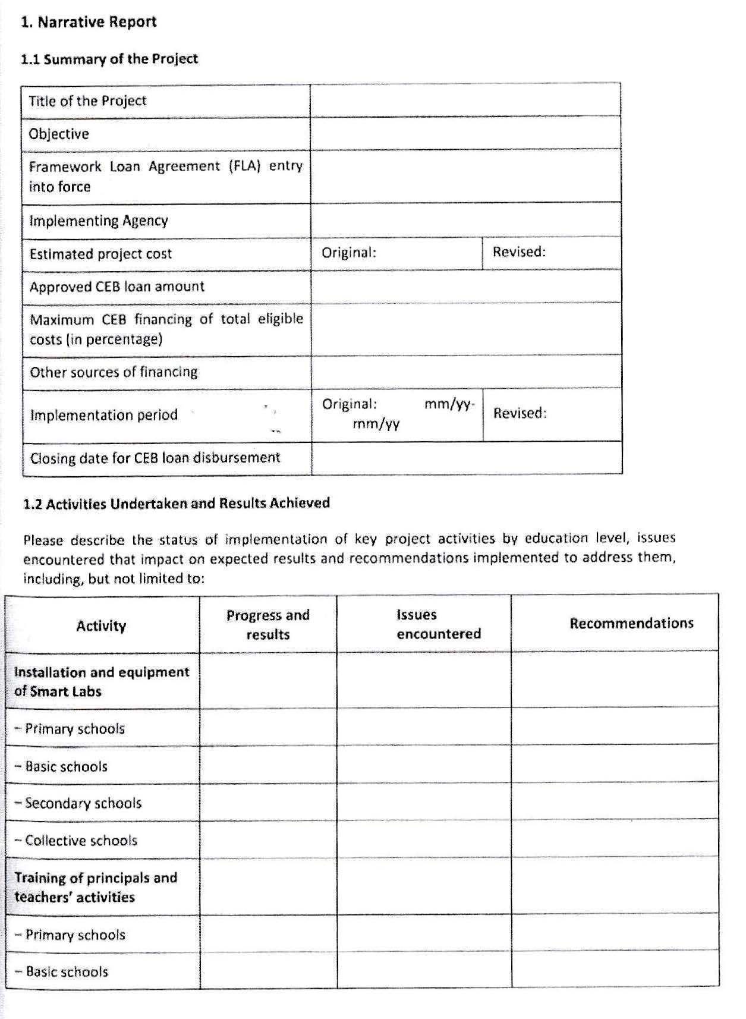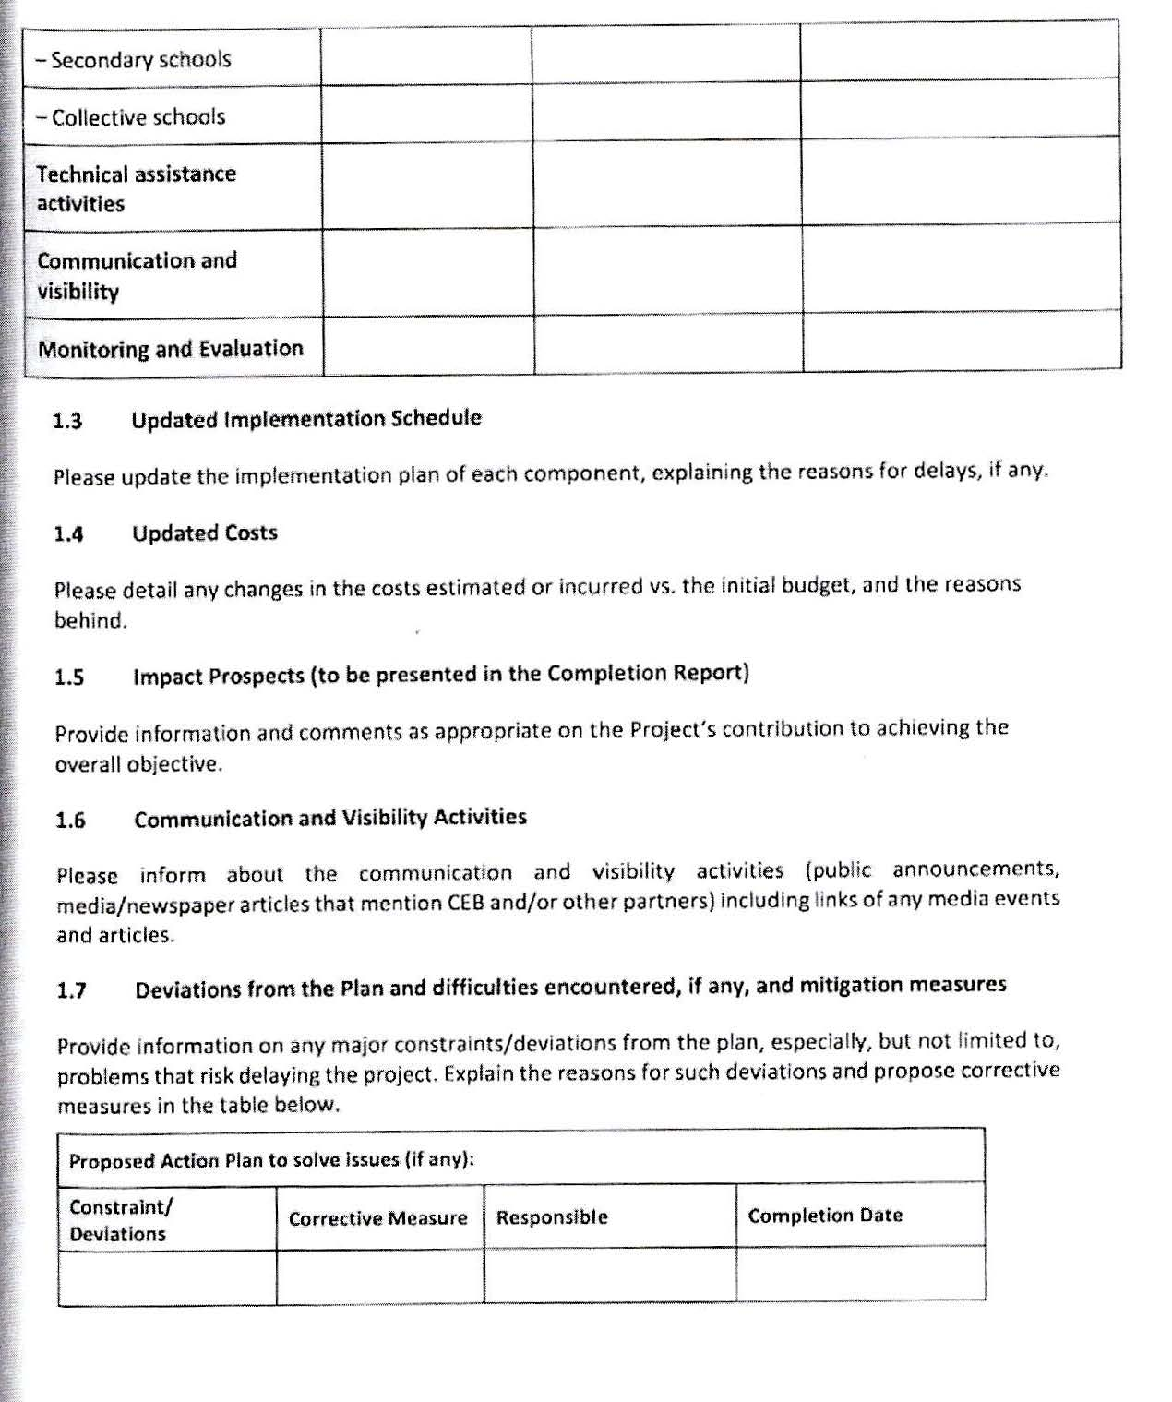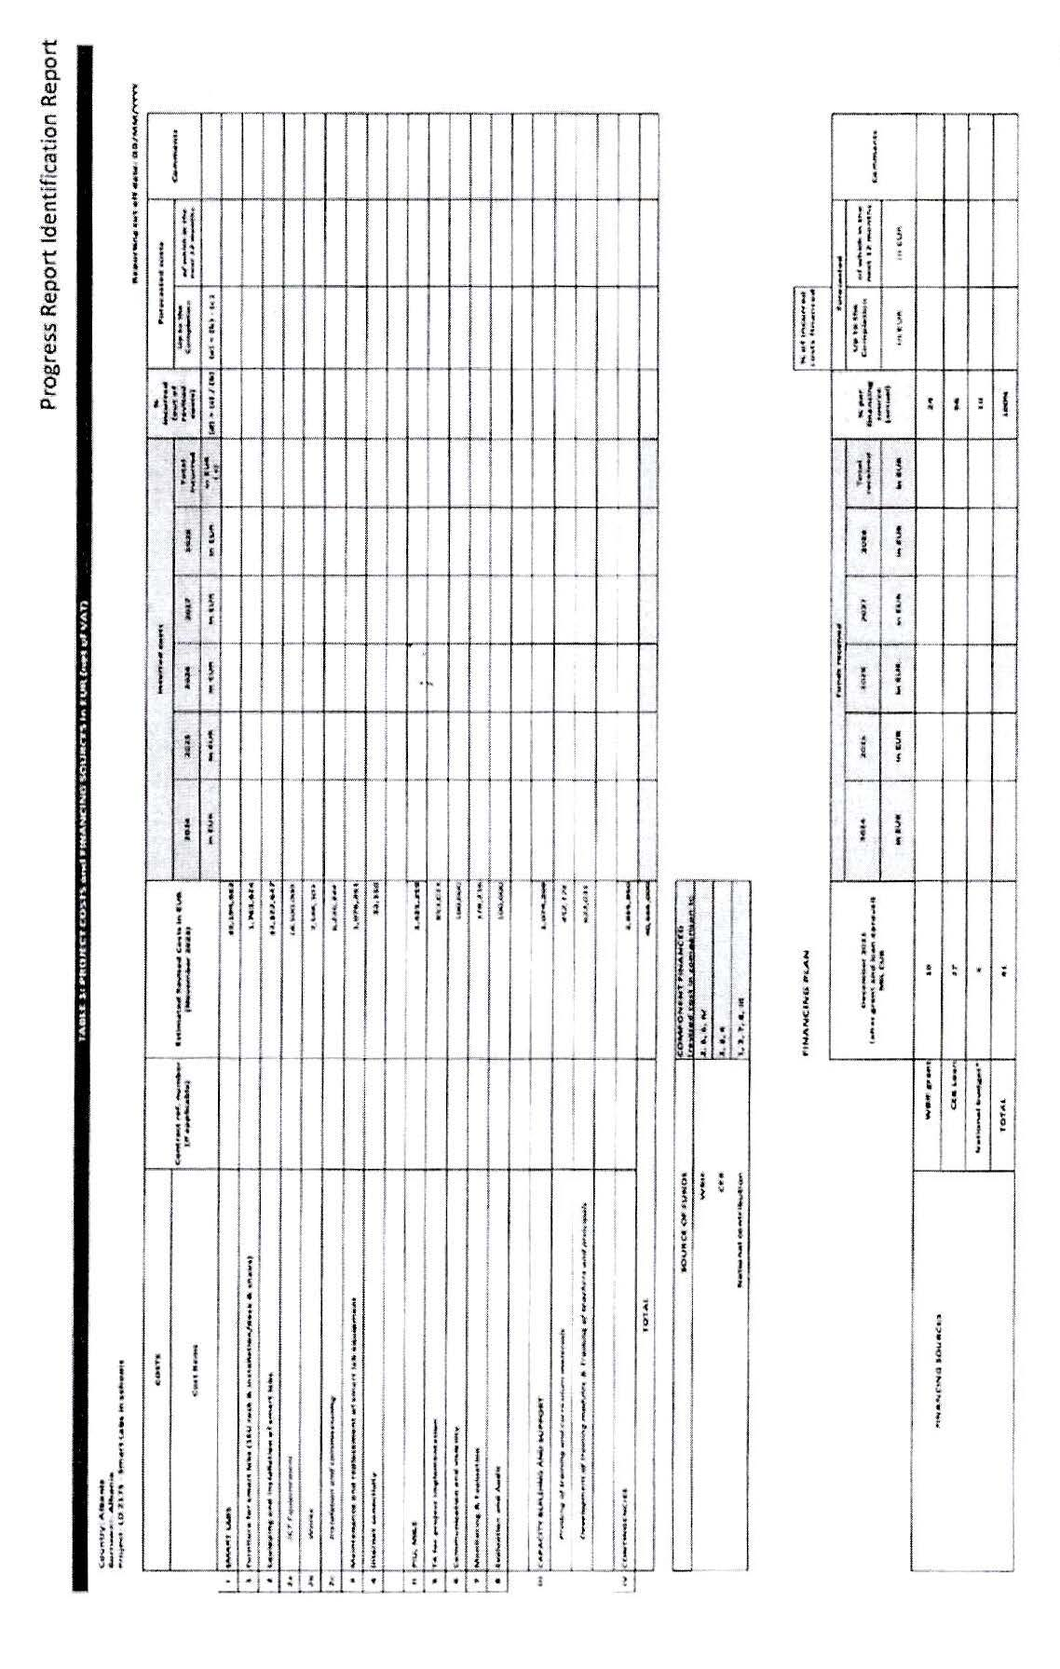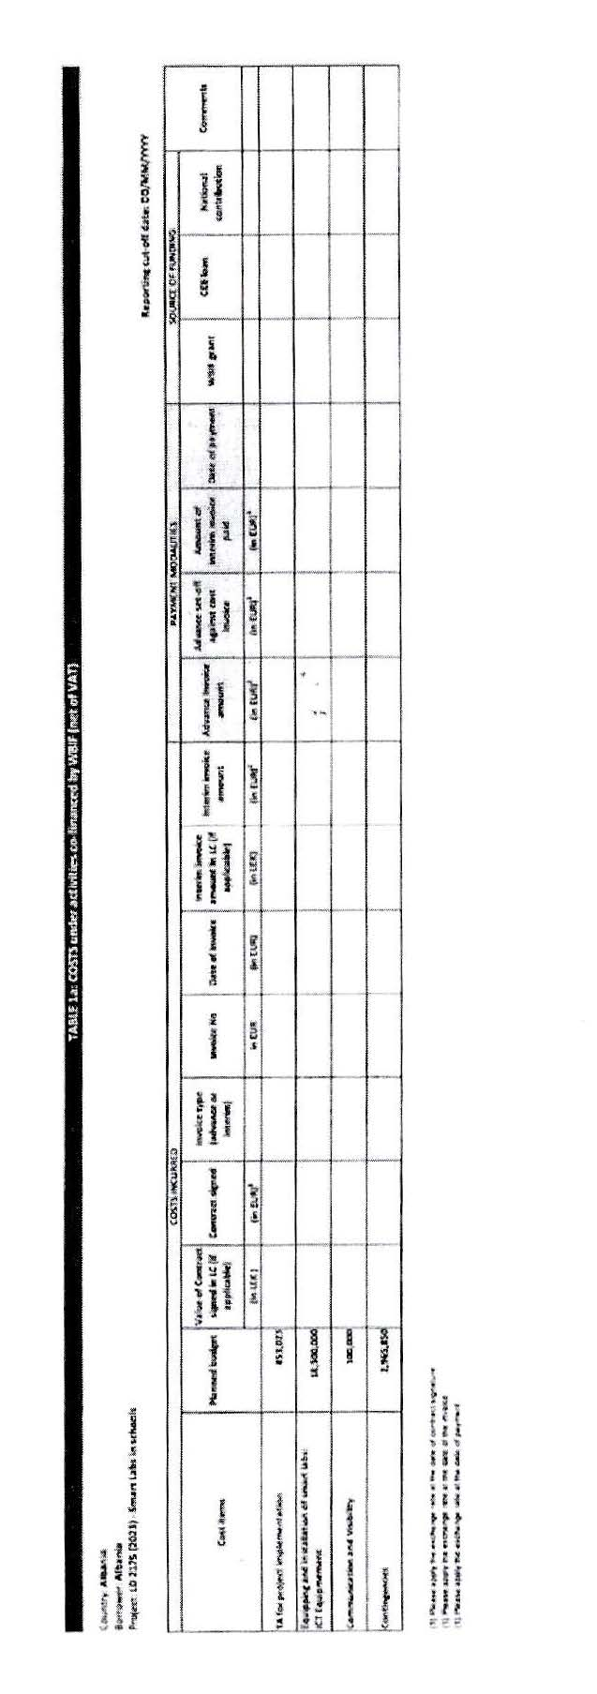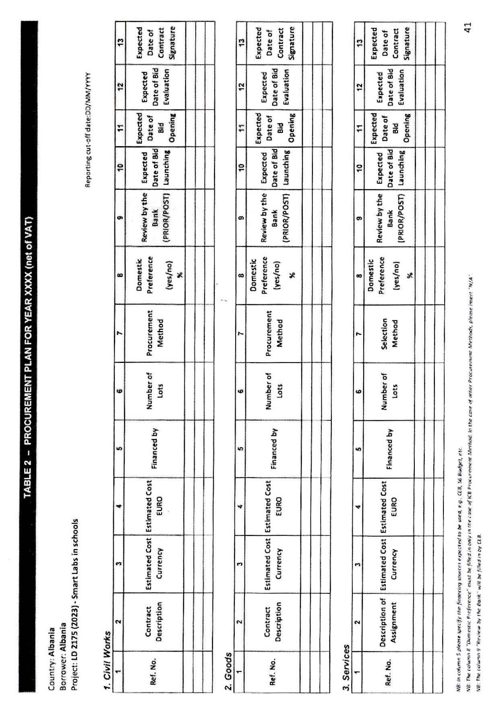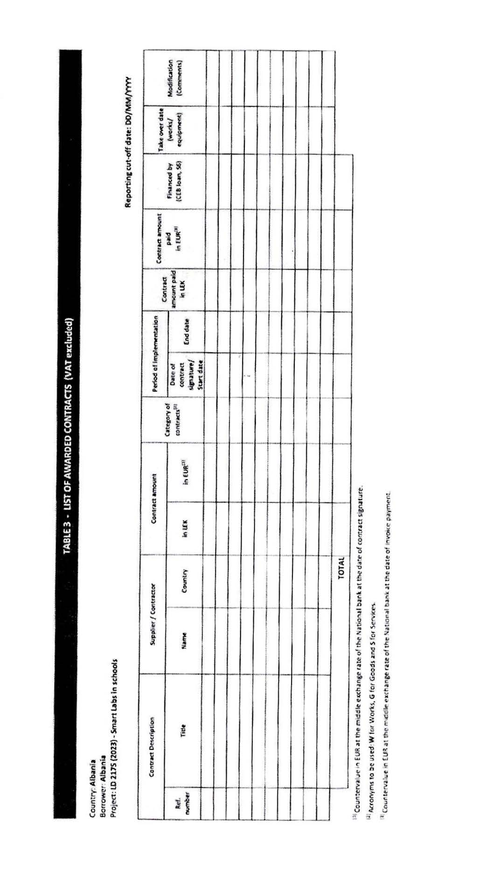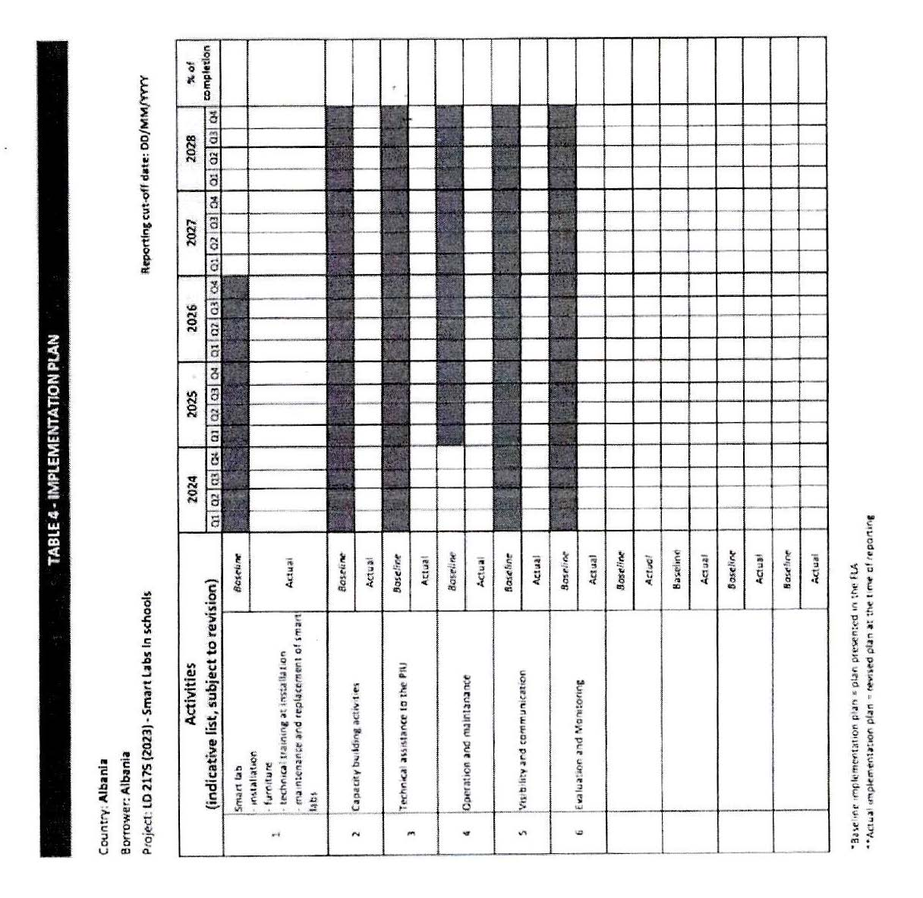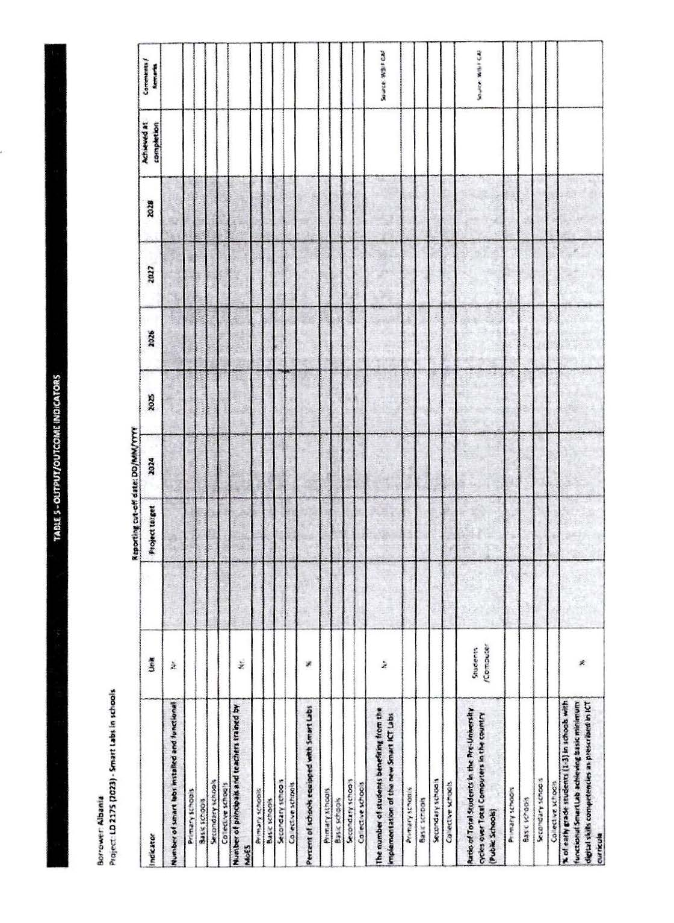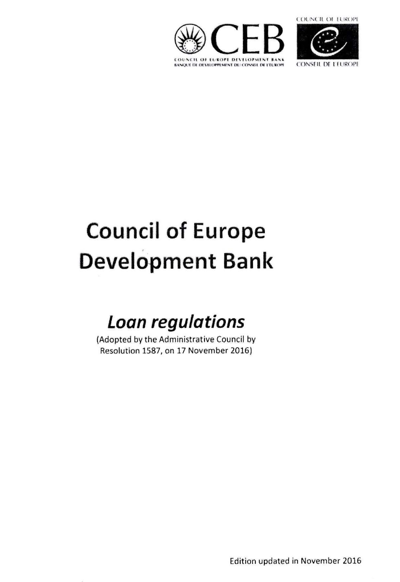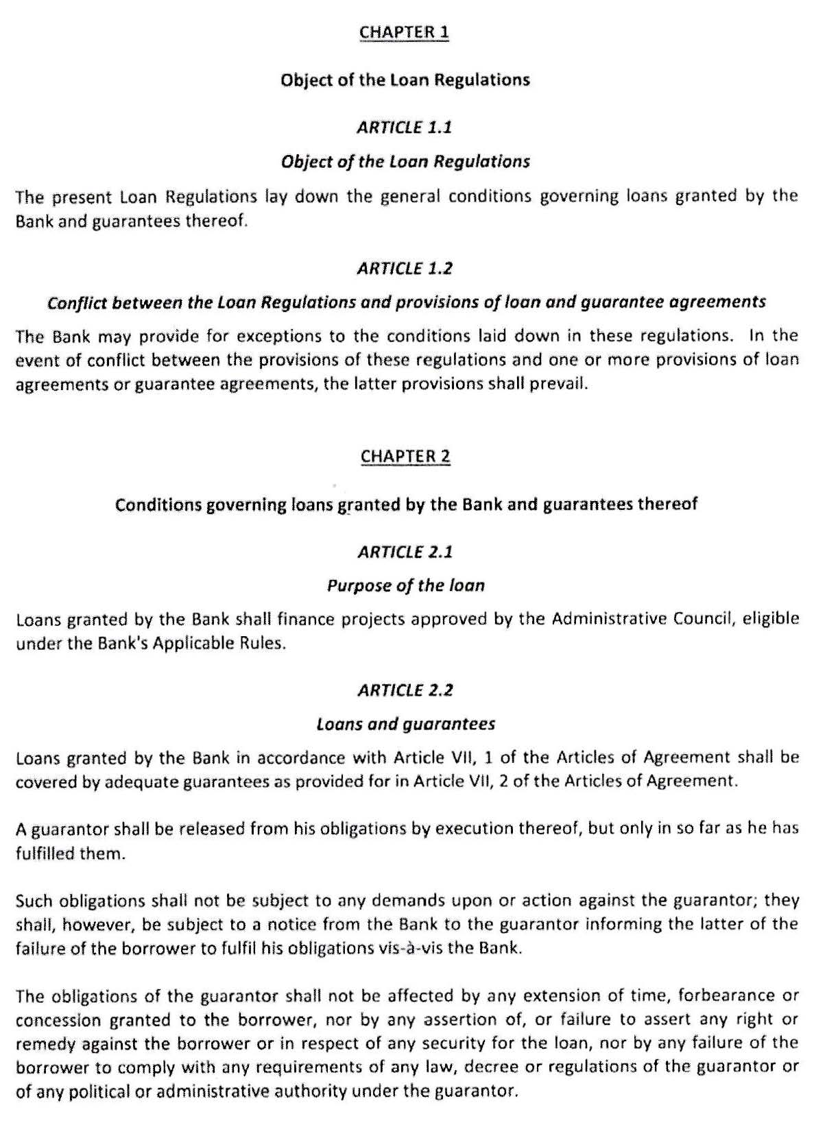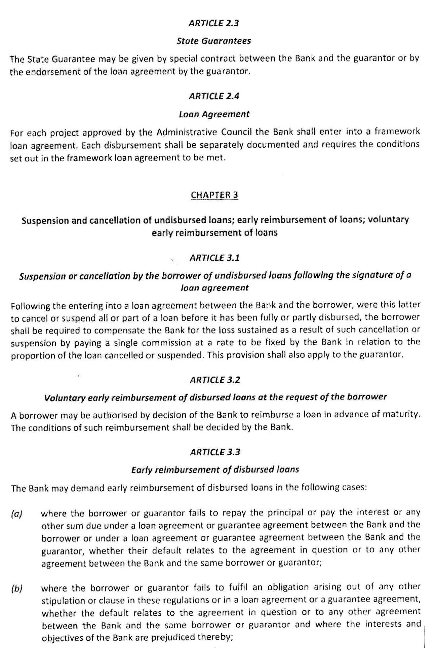

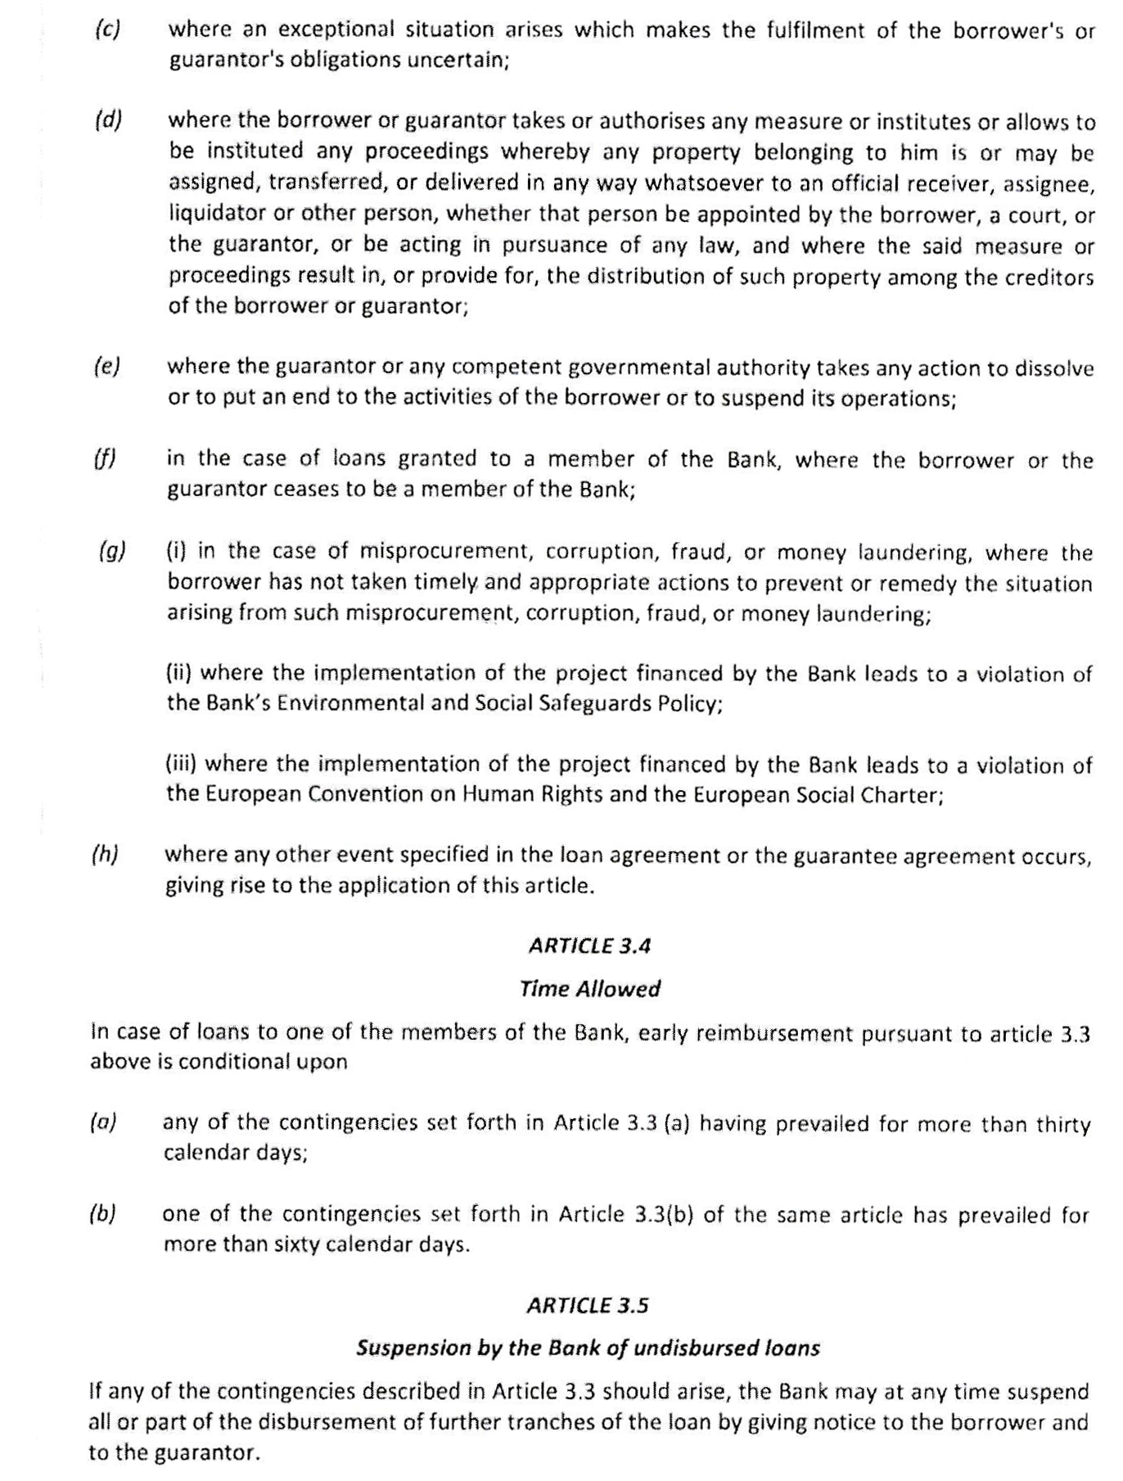
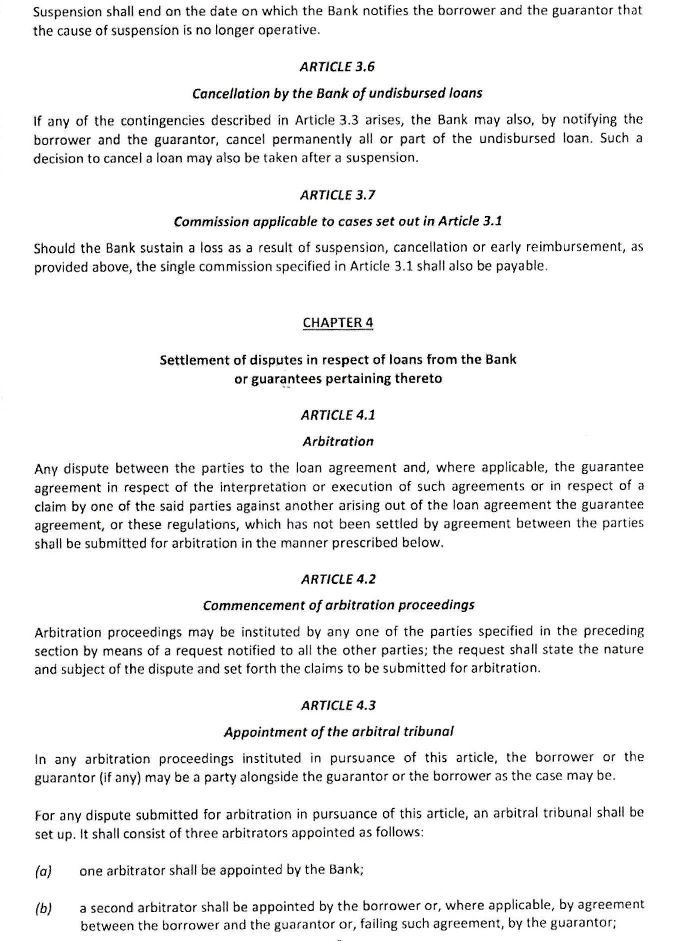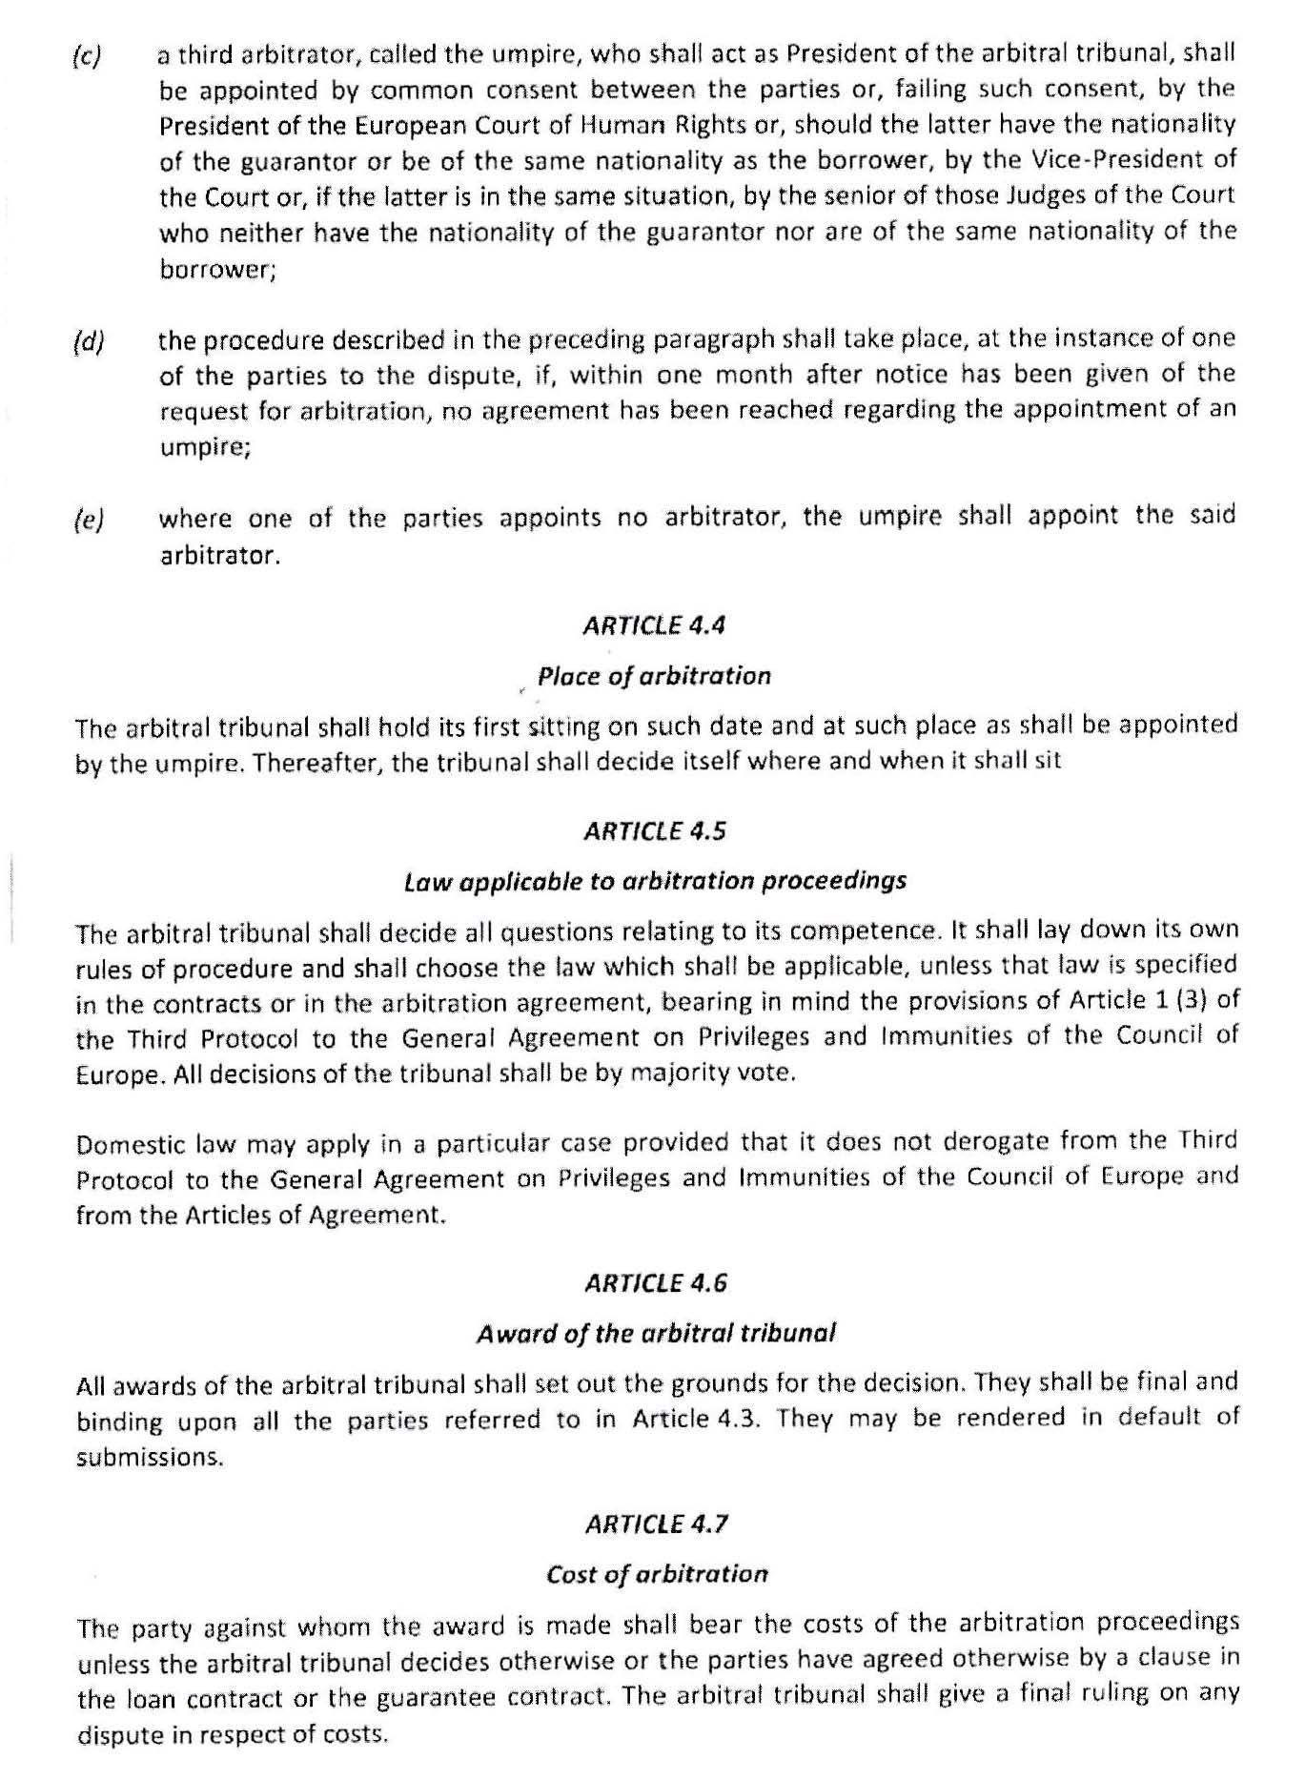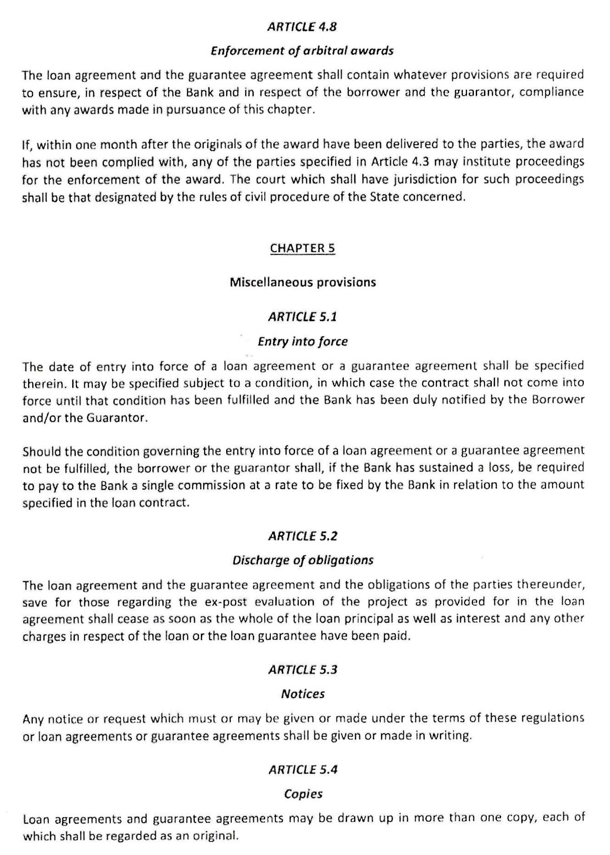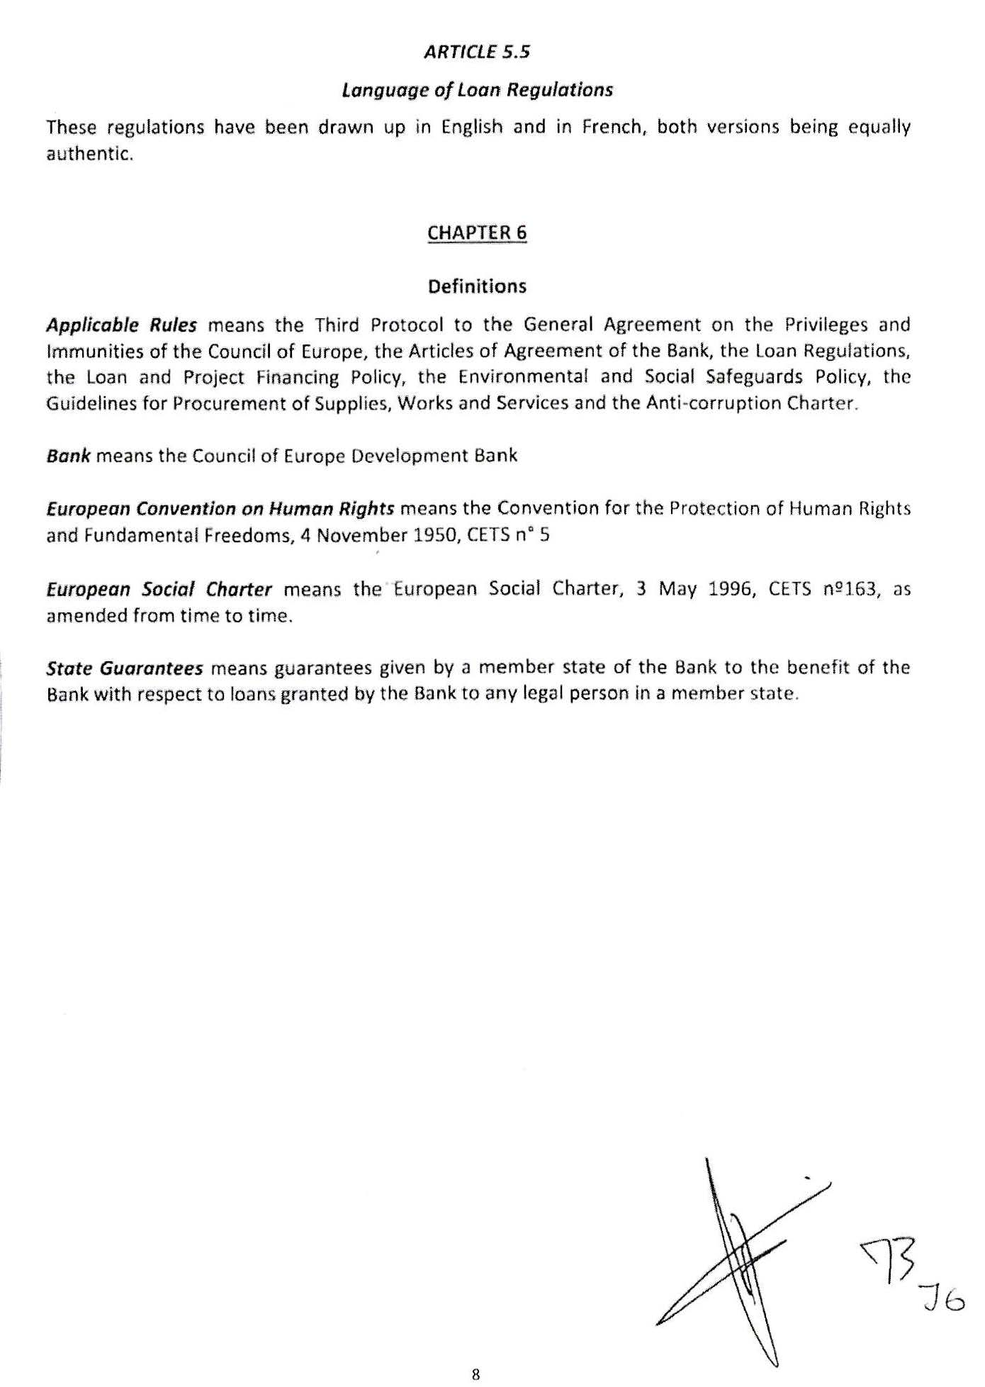

http://eeas.europa.eu/headquarters/headquarters-homepage/8442/consolidated-list-sanctions_en
[Në rastin e nëntransheve, një tabelë e veçantë do të specifikojë shumën, periudhën e shlyerjes së principalit, datën(at) kryesore të shlyerjes, normën e interesit, periudhën e interesit, datat e pagesës së interesit për secilën nëntransh.]
[Në rastin e nëntransheve, një tabelë e veçantë do të specifikojë shumën, periudhën e shlyerjes së principalit, datën(at) kryesore të shlyerjes, normën e interesit, periudhën e interesit, datat e pagesës së interesit për secilën nëntransh.]

